НАРЕДБА № 8 от 26.02.2008 г. за функциите и организацията на дейността на бюрата за съдимост

Издадена от министъра на правосъдието, обн., ДВ, бр. 24 от 4.03.2008 г., изм. и доп., бр. 14 от 12.02.2013 г., в сила от 15.02.2013 г., попр., бр. 15 от 15.02.2013 г., доп., бр. 58 от 15.07.2014 г., в сила от 15.07.2014 г., изм. и доп., бр. 78 от 9.10.2015 г., в сила от 9.10.2015 г., бр. 18 от 27.02.2018 г., бр. 67 от 28.07.2020 г., в сила от 1.09.2022 г. (*), изм., бр. 108 от 22.12.2020 г., изм. и доп., бр. 109 от 21.12.2021 г., бр. 70 от 30.08.2022 г., бр. 43 от 17.05.2024 г., в сила от 21.05.2024 г., бр. 80 от 1.09.2026 г., в сила от 5.09.2026 г.
Глава първа
ОРГАНИЗАЦИЯ И ПРЕДМЕТ НА ДЕЙНОСТ НА БЮРАТА ЗА СЪДИМОСТ

Чл. 1. (1) (Предишен текст на чл. 1 - ДВ, бр. 14 от 2013 г., в сила от 15.02.2013 г.) Бюро за съдимост има при всеки районен съд и Централно бюро за съдимост при Министерството на правосъдието.
(2) (Нова - ДВ, бр. 14 от 2013 г., в сила от 15.02.2013 г., доп., бр. 67 от 2020 г., в сила от 1.09.2022 г. - изм., бр. 108 от 2020 г., бр. 109 от 2021 г.) Централното бюро за съдимост събира, съхранява и актуализира данните за съдимост, като обменя информация с бюрата за съдимост при районните съдилища и с централните органи на други държави - членки на Европейския съюз, както и със системи на Европейския съюз и на международни организации. Мястото на Централното бюро за съдимост в структурата на Министерството на правосъдието се урежда в Устройствения правилник на Министерството на правосъдието.
(3) (Нова - ДВ, бр. 14 от 2013 г., в сила от 15.02.2013 г., изм., бр. 67 от 2020 г., в сила от 1.09.2022 г. - изм., бр. 108 от 2020 г., бр. 109 от 2021 г.; изм., бр. 70 от 2022 г., доп., бр. 80 от 2026 г. , в сила от 5.09.2026 г.) Министерството на правосъдието създава и поддържа Централизирана автоматизирана информационна система "Съдебен статус", наричана по-нататък "ЦАИС "Съдебен статус", с централна база данни. Бюрата за съдимост при районните съдилища и Централното бюро за съдимост при Министерството на правосъдието използват централната база данни.
(4) (Нова – ДВ, бр. 67 от 2020 г., в сила от 1.09.2022 г. - изм., бр. 108 от 2020 г., бр. 109 от 2021 г.; доп., бр. 70 от 2022 г.) Централизираната автоматизирана информационна система "Съдебен статус" обменя по служебен път информация с Националната база данни "Население", Регистъра на задължените лица на Националната агенция за приходите, Единния регистър за чужденци и Националния регистър на българските лични документи на МВР, Информационната система за "Изпълнение на наказанията" (ИСИН), Единната информационна система на съдилищата (ЕИСС), Единната информационна система за противодействие на престъпността (ЕИСПП).
Чл. 2. (Изм. и доп. - ДВ, бр. 14 от 2013 г., в сила от 15.02.2013 г.) (1) (Предишен текст на чл. 2 – ДВ, бр. 109 от 2021 г., изм., бр. 43 от 2024 г., в сила от 21.05.2024 г.) Бюрото за съдимост при районен съд събира, съхранява, актуализира данните и обменя информация за съдимост на лицата, родени в района на съда, които са:
1. осъдени от български съдилища;
2. освободени от наказателна отговорност от български съдилища и са им наложени административни наказания по чл. 78а от Наказателния кодекс (НК);
3. (изм. – ДВ, бр. 67 от 2020 г., в сила от 1.09.2022 г. - изм., бр. 108 от 2020 г., бр. 109 от 2021 г.; изм., бр. 43 от 2024 г., в сила от 21.05.2024 г.) български граждани, осъдени от съдилища на държави – членки на Европейския съюз, или от съдилища на държави, с които Република България има сключени двустранни договори, с влязъл в сила съдебен акт, както и от чуждестранни съдилища с влязъл в сила съдебен акт по наказателни дела, признат за изпълнение по реда на чл. 453 – 470а от Наказателно-процесуалния кодекс (НПК).
(2) (Нова – ДВ, бр. 43 от 2024 г., в сила от 21.05.2024 г.) При влязъл в сила чужд съдебен акт по наказателно дело, признат за изпълнение по реда на чл. 453 – 470а НПК, задължително се съставя бюлетин за съдимост на база на постановеното решение на окръжния съд по местоживеене на осъдения или на Софийския градски съд, когато лицето не живее в страната. Съставеният бюлетин се изпраща на бюрото за съдимост по месторождение на осъденото лице и се въвежда в ЦАИС "Съдебен статус".
(3) (Нова – ДВ, бр. 109 от 2021 г., предишна ал. 2, бр. 43 от 2024 г., в сила от 21.05.2024 г., отм., бр. 80 от 2026 г. , в сила от 5.09.2026 г.).
Чл. 3. (1) (Изм. и доп. – ДВ, бр. 43 от 2024 г., в сила от 21.05.2024 г.) Централното бюро за съдимост събира, съхранява и актуализира данните за съдимост по чл. 2, когато лицата са:
1. родени извън страната;
2. с неизвестно месторождение.
(2) (Изм. - ДВ, бр. 14 от 2013 г., в сила от 15.02.2013 г., бр. 70 от 2022 г.) Централното бюро за съдимост събира, съхранява и актуализира сведения за осъдени извън страната български граждани.
(3) (Нова – ДВ, бр. 67 от 2020 г., в сила от 1.09.2022 г. - изм., бр. 108 от 2020 г., бр. 109 от 2021 г.; изм., бр. 80 от 2026 г. , в сила от 5.09.2026 г.) Централното бюро за съдимост обменя информация от националните регистри за съдимост с централните органи на други държави – членки на Европейския съюз (държави членки), със системи на Европейския съюз и на международни организации, както и с трети страни.
(4) (Нова – ДВ, бр. 109 от 2021 г.) За целите на обмена на информация за съдимост на граждани на държава членка и за целите на Регламент (EС) 2019/816 на Европейския парламент и на Съвета от 17 април 2019 г. за създаване на централизирана система за установяване на държавите членки, разполагащи с информация за присъди срещу граждани на трети държави и лица без гражданство (ECRIS-TCN), с цел допълване на Европейската информационна система за съдимост и за изменение на Регламент (ЕС) 2018/1726 (ОВ, L 135 от 22 май 2019 г.), наричан по-нататък "Регламент (ЕС) 2019/816", Централното бюро за съдимост събира, съхранява и обменя информация за лицата, които са:
1. граждани единствено на друга държава;
2. едновременно български граждани и граждани на друга държава;
3. без гражданство или гражданството им не е известно.
Чл. 4. (Изм. – ДВ, бр. 67 от 2020 г., в сила от 1.09.2022 г. - изм., бр. 108 от 2020 г., бр. 109 от 2021 г.) (1) (Изм. – ДВ, бр. 70 от 2022 г., бр. 43 от 2024 г., в сила от 21.05.2024 г.) Бюрата за съдимост при районните съдилища издават справки за съдимост и предоставят данни за съдимост за лицата по чл. 2, ал. 1 и чл. 3, ал. 1 въз основа на постъпило искане от органите по чл. 33, ал. 5. Бюрата за съдимост при районните съдилища издават свидетелства за съдимост на подалите заявление лица при условията и по реда на тази наредба.
(2) (Нова – ДВ, бр. 43 от 2024 г., в сила от 21.05.2024 г.) Искането за издаване на справка за съдимост се отправя до бюрото за съдимост при районния съд по месторождение на лицето само когато от компетентните органи е изискано към справката за съдимост да се приложи и заверено копие на бюлетините за съдимост и/или бюлетините за наложени административни наказания по чл. 78а от НК.
(3) (Предишна ал. 2, изм. – ДВ, бр. 43 от 2024 г., в сила от 21.05.2024 г.) Централното бюро за съдимост издава справки за съдимост, предоставя данни за съдимост, както и сведения за съдимост за лицата по чл. 3, ал. 2. Когато към справката за съдимост е необходимо да се предостави и заверено копие на бюлетините за съдимост/бюлетините за наложени административни наказания по чл. 78а НК, искането за лицата по чл. 3, ал. 1 се отправя до Централното бюро за съдимост. Централното бюро за съдимост издава свидетелства за съдимост на подалите заявление лица при условията и по реда на тази наредба.
(4) (Нова – ДВ, бр. 80 от 2026 г. , в сила от 3.09.2027 г.) Справките за съдимост по ал. 1 – 3 се предоставят и като вътрешна електронна административна услуга по реда на Закона за електронното управление.
Чл. 5. (Изм. – ДВ, бр. 67 от 2020 г., в сила от 1.09.2022 г. - изм., бр. 108 от 2020 г., бр. 109 от 2021 г.) (1) (Изм. и доп. – ДВ, бр. 80 от 2026 г. , в сила от 5.09.2026 г.) Регистрирането в бюрата за съдимост на осъдените и освободените от наказателна отговорност лица се извършва чрез бюлетини за съдимост и бюлетини за наложени административни наказания по чл. 78а НК, както и електронни записи за тях в ЦАИС "Съдебен статус".
(2) (Изм. – ДВ, бр. 43 от 2024 г., в сила от 21.05.2024 г., доп., бр. 80 от 2026 г. , в сила от 5.09.2026 г.) Бюрата за съдимост поддържат и съхраняват хартиени и електронни картотеки на бюлетините за съдимост и на бюлетините за наложени административни наказания по чл. 78а НК, както и хартиени и електронни азбучни указатели и входящ регистър в електронен вариант.
Глава втора
БЮЛЕТИНИ ЗА СЪДИМОСТ

Чл. 6. (Изм. – ДВ, бр. 67 от 2020 г., в сила от 1.09.2022 г. - изм., бр. 108 от 2020 г., бр. 109 от 2021 г.) (1) (Доп. – ДВ, бр. 43 от 2024 г., в сила от 21.05.2024 г.) Бюлетини за съдимост се съставят за всички осъдени лица на наказания по чл. 37 НК, включително и в случаите, когато осъденият е освободен от изтърпяване на наказанието или не е наказан съгласно НК, или е приложено условно осъждане по чл. 66 НК, както и когато чужд съдебен акт е признат за изпълнение по реда на чл. 453 – 470а НПК.
(2) (Отм. – ДВ, бр. 70 от 2022 г., нова, бр. 80 от 2026 г. , в сила от 5.09.2026 г.) В бюлетините за съдимост не се включват деянията, за които подсъдимият е признат за невинен или за които е наложено административно наказание по реда на чл. 305, ал. 6, чл. 337, ал. 2, т. 4 или чл. 354, ал. 1, т. 3 НПК.
Чл. 7. (Доп. - ДВ, бр. 14 от 2013 г., в сила от 15.02.2013 г., изм., бр. 67 от 2020 г., в сила от 1.09.2022 г. - изм., бр. 108 от 2020 г.; изм. и доп., бр. 109 от 2021 г., изм., бр. 70 от 2022 г.) (1) В бюлетина за съдимост на осъденото лице задължително се вписват:
1. пълното име на осъденото лице, изписано на кирилица и латиница по начина, по който е изписано в документа му за самоличност; в случай че лицето е встъпило в брак, в бюлетина се вписват и пълните имена на лицето преди сключването му; когато е извършена промяна на име по реда на Закона за гражданската регистрация, на вписване подлежат и предходните имена на лицето; имената на лицето се изписват в структуриран вид (собствено име, презиме, фамилия, а за чуждите граждани – пълно име);
2. пол;
3. (доп. – ДВ, бр. 43 от 2024 г., в сила от 21.05.2024 г.) единен граждански номер (ЕГН), личен номер (ЛН) или личен номер за чужденец (ЛНЧ), ако притежава такъв; когато е извършена промяна в ЕГН, ЛН или ЛНЧ, се вписват всички идентификационни номера и се осъществява връзка между тях;
4. (нова – ДВ, бр. 43 от 2024 г., в сила от 21.05.2024 г.) чужд идентификатор – издаваща държава;
5. (предишна т. 4, доп. – ДВ, бр. 43 от 2024 г., в сила от 21.05.2024 г.) денят, месецът и годината на раждане; когато е извършена промяна в акта за раждане относно тези данни или лицето притежава документи, удостоверяващи различни дати на раждане, се вписват всички известни такива;
6. (предишна т. 5, доп. – ДВ, бр. 43 от 2024 г., в сила от 21.05.2024 г., изм., бр. 80 от 2026 г. , в сила от 5.09.2026 г.) месторождението (за лицата с известно такова); за бюлетините за съдимост, изготвяни чрез ЕИСС, месторождението се въвежда посредством номенклатура на държавите съгласно таблица с трицифрен код по ISO-3166-1/трибуквен код по ISO-3166-1 и наименованието й; за осъдените граждани, родени на територията на Република България, в бюлетина за съдимост, изготвен чрез ЕИСС, се въвежда в структуриран вид населеното място по код от номенклатура – ЕКАТТЕ код на населеното място и наименование; месторождението се изписва и на латиница, ако в делото се съдържа информация за него; ако са налице няколко документа, сочещи различно месторождение, се изписват всички посочени;
7. (предишна т. 6 – ДВ, бр. 43 от 2024 г., в сила от 21.05.2024 г., изм., бр. 80 от 2026 г. , в сила от 5.09.2026 г.) гражданството/гражданствата на лицето; за изготвените чрез ЕИСС бюлетини за съдимост гражданството/гражданствата се въвеждат съгласно номенклатура, съдържаща списък с държави – трицифрен код по ISO-3166-1/трибуквен код по ISO-3166-1, както и наименование;
8. (нова – ДВ, бр. 43 от 2024 г., в сила от 21.05.2024 г.) собственото, бащиното и фамилното име на майката и бащата на осъденото лице; имената на родителите се изписват и на латиница, ако по делото е налична такава информация;
9. (предишна т. 7, доп. – ДВ, бр. 43 от 2024 г., в сила от 21.05.2024 г.) номер в автоматизирана дактилоскопна идентификационна система (AFIS номер) от Националния институт по криминалистика, ако в делото се съдържа информация за него, само за лицата по чл. 3, ал. 4;
10. (предишна т. 8 – ДВ, бр. 43 от 2024 г., в сила от 21.05.2024 г.) вид на акта;
11. (предишна т. 9 – ДВ, бр. 43 от 2024 г., в сила от 21.05.2024 г.) датата и номерът на съдебния акт;
12. (предишна т. 10 – ДВ, бр. 43 от 2024 г., в сила от 21.05.2024 г., изм., бр. 80 от 2026 г. , в сила от 5.09.2026 г.) съдът, който е постановил акта; за изготвяните чрез ЕИСС бюлетини за съдимост съдът се въвежда по код по Единен информационен код на съдилищата съгласно списъка от приложение № 9 към чл. 80, ал. 2 от Правилника за администрацията в съдилищата (ДВ, бр. 68 от 2017 г.); код на съда (код на ЕИСПП) и наименование на съда;
13. (предишна т. 11 – ДВ, бр. 43 от 2024 г., в сила от 21.05.2024 г., изм., бр. 80 от 2026 г. , в сила от 5.09.2026 г.) ECLI номер – само за изготвените чрез ЕИСС бюлетини за съдимост;
14. (нова – ДВ, бр. 43 от 2024 г., в сила от 19.11.2024 г., изм., бр. 80 от 2026 г. , в сила от 5.09.2026 г.) ЕИСПП номер на наказателно производство – само за изготвените чрез ЕИСС бюлетини за съдимост;
15. (нова – ДВ, бр. 43 от 2024 г., в сила от 19.11.2024 г., изм., бр. 80 от 2026 г. , в сила от 5.09.2026 г.) ЕИСПП номер на престъпление – уникални номера на конкретните престъпления, по които е наказано лицето – само за изготвените чрез ЕИСС бюлетини за съдимост;
16. (предишна т. 12 – ДВ, бр. 43 от 2024 г., в сила от 21.05.2024 г.) вид на делото;
17. (предишна т. 13 – ДВ, бр. 43 от 2024 г., в сила от 21.05.2024 г., изм., бр. 80 от 2026 г. , в сила от 5.09.2026 г.) номерът и година на първоинстанционното дело;
18. (предишна т. 14 – ДВ, бр. 43 от 2024 г., в сила от 21.05.2024 г., изм., бр. 80 от 2026 г. , в сила от 5.09.2026 г.) съдът, в който е било образувано делото; за изготвените чрез ЕИСС бюлетини за съдимост съдът се въвежда посредством номенклатура по код по Единен информационен код на съдилищата съгласно списъка от приложение № 9 към чл. 80, ал. 2 от Правилника за администрацията в съдилищата; код на съда (код на ЕИСПП) и наименование на съда;
19. (нова – ДВ, бр. 80 от 2026 г. , в сила от 5.09.2026 г.) извлечение от съдебния акт;
20. (предишна т. 15 – ДВ, бр. 43 от 2024 г., в сила от 21.05.2024 г., предишна т. 19, бр. 80 от 2026 г. , в сила от 5.09.2026 г.) извършеното престъпление и неговата квалификация; в бюлетините за съдимост, изготвени от ЕИСС, се въвежда категорията на извършеното престъпление съгласно националното право (код по ЕИСПП и правна квалификация);
21. (предишна т. 16 – ДВ, бр. 43 от 2024 г., в сила от 21.05.2024 г., предишна т. 20, бр. 80 от 2026 г. , в сила от 5.09.2026 г.) описание на деянието;
22. (предишна т. 17, изм. – ДВ, бр. 43 от 2024 г., в сила от 21.05.2024 г., предишна т. 21, доп., бр. 80 от 2026 г. , в сила от 5.09.2026 г.) кодът на деянието съгласно Общата таблица на категориите наказуеми деяния от приложение № 9, съобразно заповедта по ал. 5;
23. (предишна т. 18 – ДВ, бр. 43 от 2024 г., в сила от 21.05.2024 г., предишна т. 22, бр. 80 от 2026 г. , в сила от 5.09.2026 г.) формата на вината;
24. (предишна т. 19 – ДВ, бр. 43 от 2024 г., в сила от 21.05.2024 г., предишна т. 23, бр. 80 от 2026 г. , в сила от 5.09.2026 г.) дата на извършване на престъплението;
25. (предишна т. 20 – ДВ, бр. 43 от 2024 г., в сила от 21.05.2024 г., предишна т. 24, изм., бр. 80 от 2026 г. , в сила от 5.09.2026 г.) мястото на извършване на престъплението; за изготвените бюлетини чрез ЕИСС държавата и населеното място се въвеждат съгласно съответните номенклатури;
26. (предишна т. 21 – ДВ, бр. 43 от 2024 г., в сила от 21.05.2024 г., предишна т. 25, изм., бр. 80 от 2026 г. , в сила от 5.09.2026 г.) видът и размерът/срокът на наложеното наказание; за бюлетините, изготвени чрез ЕИСС, видът на наказанието се попълва чрез кода и наименованието по ЕИСПП;
27. (предишна т. 22, изм. – ДВ, бр. 43 от 2024 г., в сила от 21.05.2024 г., предишна т. 26, доп., бр. 80 от 2026 г. , в сила от 5.09.2026 г.) кодът съгласно Общата таблица на категориите наказания и мерки от приложение № 9, съобразно заповедта по ал. 5;
28. (предишна т. 23 – ДВ, бр. 43 от 2024 г., в сила от 21.05.2024 г., отм., предишна т. 27, бр. 80 от 2026 г. , в сила от 5.09.2026 г.) описание на наказанието;
29. (предишна т. 25 – ДВ, бр. 43 от 2024 г., в сила от 21.05.2024 г.) приспадането и зачитането на предварителното задържане по чл. 59, ал. 1 НК;
30. (предишна т. 26 – ДВ, бр. 43 от 2024 г., в сила от 21.05.2024 г.) освобождаването от изтърпяване на наказанието и неналагането на наказание съгласно НК, както и условното осъждане по чл. 66, ал. 1 или чл. 69, ал. 1 НК, при което се посочва и изпитателният срок в години, месеци, дни;
31. (предишна т. 27 – ДВ, бр. 43 от 2024 г., в сила от 21.05.2024 г.) постановено изтърпяване на предходна условна присъда;
32. (предишна т. 28 – ДВ, бр. 43 от 2024 г., в сила от 21.05.2024 г., изм., бр. 80 от 2026 г. , в сила от 5.09.2026 г.) съд, номер и година на делото, по което е постановена предходната условна присъда;
33. (предишна т. 29 – ДВ, бр. 43 от 2024 г., в сила от 21.05.2024 г.) датата на влизане в сила на съдебния акт;
34. (нова – ДВ, бр. 43 от 2024 г., в сила от 21.05.2024 г., изм., бр. 80 от 2026 г. , в сила от 5.09.2026 г.) налице ли е рецидив;
35. (нова – ДВ, бр. 80 от 2026 г. , в сила от 3.12.2026 г.) в случаите по чл. 23 и 24 НК – кодът и наименованието по ЕИСПП за общото наказание с отбелязване на деянията, за които се отнася, а в случаите по чл. 25 и 27 НК – и съдът, номерът и годината на делата, по които са постановени предходните осъждания; общото наказание се отбелязва и по предходните бюлетини по реда на чл. 17 и 21.
(2) На вписване подлежи и следната допълнителна информация, в случай че съдът разполага с нея:
1. документ за самоличност в структуриран вид, номер, дата на издаване и дата на валидност на документа за самоличност на осъденото лице, както и информация за органа по издаването;
2. (изм. – ДВ, бр. 80 от 2026 г. , в сила от 5.09.2026 г.) псевдоним и/или друго използвано име на осъденото лице – в структуриран вид (собствено име, презиме, фамилия, а за чуждите граждани – пълно име);
3. пълните имена на родителите на осъденото лице в структуриран вид (собствено име, презиме, фамилия, а за чуждите граждани – пълно име).
(3) Когато бюлетинът за съдимост се съставя чрез ЕИСС, следва да съдържа информация относно:
1. датата на съставяне на бюлетина;
2. имената на съставилия го служител и длъжността му;
3. имената на проверилия и длъжността му;
4. съда, изготвил бюлетина за съдимост – код по Единен информационен код на съдилищата съгласно списъка от приложение № 9 към чл. 80, ал. 2 от Правилника за администрацията в съдилищата; код на съда (код на ЕИСПП) и наименование на съда.
(4) Когато актът на съда е отменен по реда на глава тридесет и трета от НПК, в бюлетина за съдимост се отразява актът по чл. 425 НПК.
(5) (Нова – ДВ, бр. 80 от 2026 г. , в сила от 5.09.2026 г.) Съответствието между кодовете от Общата таблица на категориите наказуеми деяния по приложение № 9 и кодовете по ЕИСПП на категориите престъпления съгласно националното право, както и съответствието между кодовете от Общата таблица на категориите наказания и мерки по приложение № 9 и кодовете и наименованията по ЕИСПП на видовете наказания се утвърждават със заповед на министъра на правосъдието след съгласуване с пленума на Висшия съдебен съвет. Заповедта се публикува на интернет страницата на Министерството на правосъдието и се изпраща на Висшия съдебен съвет за свеждане до знанието на съставящите бюлетини съдилища.
Чл. 8. (Изм. - ДВ, бр. 14 от 2013 г., в сила от 15.02.2013 г., бр. 67 от 2020 г., в сила от 1.09.2022 г. - изм., бр. 108 от 2020 г., бр. 109 от 2021 г.; изм., бр. 70 от 2022 г., бр. 43 от 2024 г., в сила от 21.05.2024 г., бр. 80 от 2026 г. , в сила от 5.09.2026 г.) (1) Бюлетинът за съдимост се съставя в тридневен срок от влизане в сила на съдебния акт.
(2) (Изм. – ДВ, бр. 80 от 2026 г. , в сила от 5.09.2026 г.) Проектът на бюлетина за съдимост се изготвя чрез попълване на електронен формуляр чрез ЕИСС с полета, съответстващи на съдържанието по чл. 7. При наличие на технологична възможност идентификационните данни на осъденото лице се извличат автоматично от регистрите по Закона за гражданската регистрация и Закона за чужденците в Република България.
(3) Бюлетинът за съдимост се разпечатва на хартиен носител по образец съгласно приложение № 1.
(4) Съдебният служител, определен да съставя бюлетините за съдимост към съда, постановил акта, изписва собственото, бащиното и фамилното си име и се подписва саморъчно. Когато лицето има предходни осъждания, в горната част на дясната страна на бюлетина за съдимост се изписва думата "осъждан".
(5) Съставеният бюлетин за съдимост се проверява и подписва саморъчно от председателя на съда или определен от него заместник, от председателя на съдебния състав, постановил съдебния акт, или съдията-докладчик при разглеждане на наказателното дело като първа инстанция.
(6) Съдебният служител по ал. 4 отбелязва върху оригинала на влезлия в сила съдебен акт, че е изготвен бюлетин за съдимост, изписва собственото, бащиното и фамилното си име, датата на отбелязването и се подписва. Когато съдебният акт е изготвен в електронна форма, отбелязването се извършва чрез ЕИСС.
Чл. 9. (Изм. - ДВ, бр. 14 от 2013 г., в сила от 15.02.2013 г., изм. и доп., бр. 67 от 2020 г., в сила от 1.09.2022 г. - изм., бр. 108 от 2020 г., бр. 109 от 2021 г.; изм., бр. 70 от 2022 г., отм., бр. 80 от 2026 г. , в сила от 5.09.2026 г.).
Чл. 9а. (Нов – ДВ, бр. 43 от 2024 г., в сила от 19.11.2024 г., отм., бр. 80 от 2026 г. , в сила от 5.09.2026 г.).
Чл. 10. (Изм. – ДВ, бр. 70 от 2022 г.) Когато със съдебен акт са осъдени повече лица, за всяко едно от тях се съставя отделен бюлетин за съдимост, в който след попълване на данните по чл. 7, ал. 1 се вписват имената на другите осъдени лица.
Чл. 11. (1) Когато осъденото лице има повече от едно име, се съставя бюлетин за съдимост по името, което най-много се ползва, и напомнителни бюлетини по другите имена. Напомнителен бюлетин се съставя и за лице, имащо псевдоним.
(2) На всеки екземпляр от бюлетина се отбелязва съответният брой.
Чл. 12. (Доп. – ДВ, бр. 58 от 2014 г., в сила от 15.07.2014 г., изм., бр. 67 от 2020 г., в сила от 1.09.2022 г. - изм., бр. 108 от 2020 г., бр. 109 от 2021 г.; изм. и доп., бр. 70 от 2022 г., изм., бр. 80 от 2026 г. , в сила от 5.09.2026 г.) (1) Съдебният служител изпраща бюлетина за съдимост, придружен с писмо, незабавно след подписването му или най-късно на следващия работен ден в бюрото за съдимост по месторождение на осъденото лице, а в случаите по чл. 3, ал. 1 – на Централното бюро за съдимост.
(2) Служителят от бюрото за съдимост, получил писмото, написва върху него собственото, бащиното и фамилното си име, датата и номера на бюлетина от хартиения азбучен указател, подписва се, поставя печат и го връща на съда, който го е изпратил, в тридневен срок от получаването. Писмото се прилага към делото, по което е издаден бюлетинът за съдимост.
(3) В срока по ал. 1 данните от бюлетина се изпращат по електронен път чрез ЕИСС в ЦАИС "Съдебен статус" във файлов формат "xml", подписан с квалифициран електронен подпис. За получените данни ЦАИС "Съдебен статус" изпраща автоматично електронно известие до бюрото за съдимост по месторождението на лицето, съответно до Централното бюро за съдимост.
Чл. 13. (Изм. – ДВ, бр. 67 от 2020 г., в сила от 1.09.2022 г. - изм., бр. 108 от 2020 г., бр. 109 от 2021 г.; изм. и доп., бр. 70 от 2022 г., изм., бр. 43 от 2024 г., в сила от 21.05.2024 г., бр. 80 от 2026 г. , в сила от 5.09.2026 г.) (1) Бюлетинът за съдимост се завежда незабавно в електронния азбучен указател чрез въвеждане на данните по чл. 12, ал. 3.
(2) След получаване на бюлетина за съдимост служител от бюрото за съдимост извършва преглед за съответствие с въведените данни по чл. 12, ал. 3, въвежда датата на получаване и променя статуса на електронния запис за бюлетина в ЦАИС "Съдебен статус" в "актуален". При липса на съответствие служителят уведомява съда, който е издал бюлетина, и при необходимост го връща за корекция.
(3) Бюлетинът за съдимост се подрежда в картотеката по азбучен ред по собственото име на осъденото лице.
(4) Когато за едно лице са съставени повече бюлетини за съдимост, те се подреждат в плик с поредност по датата на съставянето им. Върху плика се написват собственото, бащиното и фамилното име, ЕГН или ЛНЧ на осъденото лице.
(5) (Изм. – ДВ, бр. 80 от 2026 г. , в сила от 5.09.2026 г.) Когато за наказателното производство не е образувано електронно дело чрез ЕИСС, ал. 1 и 2 и чл. 12, ал. 3 не се прилагат, а данните от бюлетина се въвеждат от бюрата за съдимост по месторождение, съответно от Централното бюро за съдимост, посредством специализиран модул в ЦАИС "Съдебен статус".
Чл. 13а. (Нов – ДВ, бр. 80 от 2026 г. , в сила от 5.09.2026 г.) (1) Периодично и при поискване от страна на ЕИСПП ЦАИС "Съдебен статус" изпраща структурирани данни от записите за бюлетините за съдимост, чийто статус е променен в "актуален" по реда на чл. 13, ал. 2, за съответния период във файлов формат "xml".
(2) Периодично и при поискване от страна на ЕИСПП ЦАИС "Съдебен статус" изпраща структурирани данни във връзка с настъпила промяна по бюлетините за съдимост за съответния период.
(3) Към датата на изпращането на данните по ал. 1 и 2 ЦАИС "Съдебен статус" предоставя информация за бюлетините за съдимост, съдържаща последния електронен запис за бюлетина.
(4) При подаване на искане от страна на ЕИСПП с посочване на идентификатор на лице – ЕГН или ЛНЧ, ЦАИС "Съдебен статус" изпраща актуална електронна справка за съдимост.
Чл. 14. (1) (Отм. – ДВ, бр. 80 от 2026 г. , в сила от 5.09.2026 г.).
(2) (Изм. – ДВ, бр. 43 от 2024 г., в сила от 21.05.2024 г.) Сведенията за осъдени извън страната български граждани, които се съхраняват в Централното бюро за съдимост, се записват в отделен модул на ЦАИС "Съдебен статус" – "Осъждане в чужбина". Вписват се данните, посочени в сведението.
Чл. 15. (1) (Изм. – ДВ, бр. 67 от 2020 г., в сила от 1.09.2022 г. - изм., бр. 108 от 2020 г., бр. 109 от 2021 г.; изм., бр. 80 от 2026 г. , в сила от 5.09.2026 г.) Бюлетините за съдимост се съхраняват в предназначени за целта технически съоръжения, които се държат заключени на място с ограничен достъп за външни лица.
(2) Забранява се изнасянето на бюлетините за съдимост от местата за съхранението им освен в случаите на разпореждане на председателя на съда или на ръководителя на Централното бюро за съдимост.
Чл. 16. (1) (Изм. – ДВ, бр. 67 от 2020 г., в сила от 1.09.2022 г. - изм., бр. 108 от 2020 г., бр. 109 от 2021 г.; изм. и доп., бр. 70 от 2022 г., изм., бр. 43 от 2024 г., в сила от 21.05.2024 г., бр. 80 от 2026 г. , в сила от 5.09.2026 г.) Когато се установи, че за определено лице в бюрото за съдимост се намират бюлетини и под други имена, лицето, изпълняващо функциите на ръководител на бюрото за съдимост в съответния съд, а в Централното бюро за съдимост – неговият ръководител или определен служител юрист, прави незабавно съответните отметки в бюлетините за съдимост, в ЦАИС "Съдебен статус" и в азбучния указател, като съставя напомнителни бюлетини.
(2) Редът по ал. 1 се прилага и когато се установи, че за определено лице съществуват различия в единния граждански номер, в личния номер на чужденец, в датата на раждането му или други различия.
Чл. 17. (Доп. - ДВ, бр. 14 от 2013 г., в сила от 15.02.2013 г., изм., бр. 67 от 2020 г., в сила от 1.09.2022 г. - изм., бр. 108 от 2020 г., бр. 109 от 2021 г.) (1) (Доп. – ДВ, бр. 70 от 2022 г., изм., бр. 80 от 2026 г. , в сила от 5.09.2026 г.) В бюлетина за съдимост служебно се отбелязват допълнителни сведения, когато:
1. (доп. – ДВ, бр. 70 от 2022 г.) престъплението, за което лицето е осъдено, е амнистирано - дата, престъпление и описание;
2. (доп. – ДВ, бр. 70 от 2022 г., бр. 43 от 2024 г., в сила от 21.05.2024 г., изм., бр. 80 от 2026 г. , в сила от 5.09.2026 г.) лицето е реабилитирано – вид, номер на акта, дата на акта, правно основание и описание (включително, ако е възможно, дата на настъпване на реабилитация по право или дата на влизане в сила на акта по чл. 87 НК);
3. (доп. – ДВ, бр. 70 от 2022 г.) е било допуснато или отменено условно предсрочно освобождаване - вид на акта, номер, дата, описание, престъпление, наказание и срок на условното предсрочно освобождаване;
4. (доп. – ДВ, бр. 70 от 2022 г.) определеното наказание е заменено с друго наказание - дата, престъпление, старо наказание, ново наказание и описание;
5. (доп. – ДВ, бр. 70 от 2022 г.) e било определено общо наказание по чл. 23, 25 и 27 НК. Тези данни се въвеждат в структуриран вид със следните характеристики: списък с кумулирани наказания, като се въвежда: вид наказание, категория деяние, съгласно кода и наименованието по ЕИСПП; крайна дата на извършване на престъплението. При определяне на новото наказание в ЦАИС "Съдебен статус" се вписва видът на новото наказание (код и наименование по ЕИСПП), дата, описание, вид и номер на акта, дата на акта, номер на делото, вид наказание и престъпление;
6. (доп. – ДВ, бр. 70 от 2022 г.) има дата на изтърпяване на наказанието - дата, престъпление, наказание и описание;
7. (доп. – ДВ, бр. 70 от 2022 г.) е постановен съдебен акт по чл. 425 НПК - дата, описание, вид акт, номер и дата на акта.
(2) При амнистия се посочва законът, с който е дадена.
(3) В тридневен срок от изтърпяване на наказанието органите по изпълнение на наказанията изпращат данни за изтърпяното наказание на бюрото за съдимост при съответния районен съд по месторождението на лицето или на Централното бюро за съдимост за лицата по чл. 3, ал. 1 за отбелязване в бюлетина за съдимост.
(4) Информацията по ал. 3 може да се изпраща и по електронен път и съдържа данни за осъденото лице, номера на делото и съда, постановил съдебния акт, вида на наказанието, датата на изтърпяването му, съответно – датата на освобождаването на лицето от мястото за лишаване от свобода.
(5) (Нова – ДВ, бр. 70 от 2022 г.) Когато е наложено наказание "лишаване от свобода" или "пробация" данните за изтърпяването му се получават в ЦАИС "Съдебен статус" от ИСИН периодично или при поискване на служител от бюрото за съдимост по месторождение.
(6) (Нова – ДВ, бр. 70 от 2022 г.) Когато в ЕИСС се съдържа информация за изтърпяно наказание "глоба", данните се получават в ЦАИС "Съдебен статус" периодично или при поискване на служител от бюрото за съдимост по месторождение.
(7) (Предишна ал. 5, изм. и доп. – ДВ, бр. 70 от 2022 г., изм., бр. 80 от 2026 г. , в сила от 5.09.2026 г.) Съдебният служител в съответното бюро за съдимост по разпореждане на лицето, изпълняващо функциите на ръководител на бюрото за съдимост, а в Централното бюро за съдимост – служителят по разпореждане на неговия ръководител или на определен служител юрист, отбелязва незабавно или най-късно в рамките на следващия работен ден в бюлетина за съдимост получените от ИСИН, ЕИСС и от органите по изпълнение на наказанията данни.
(8) (Нова – ДВ, бр. 43 от 2024 г., в сила от 21.05.2024 г.) Съдебният служител в съответното бюро за съдимост по разпореждане на лицето, изпълняващо функциите на ръководител на бюрото за съдимост, а в Централното бюро за съдимост – служителят по разпореждане на неговия ръководител или на определен служител юрист, отбелязва настъпилата по право реабилитация или тази, въз основа на постановен съдебен акт.
Чл. 18. (1) (Изм. – ДВ, бр. 67 от 2020 г., в сила от 1.09.2022 г. - изм., бр. 108 от 2020 г., бр. 109 от 2021 г.) Съдът, който определя общото наказание по чл. 23, 25 и 27 НК, както и съдът, който постановява реабилитацията или условното предсрочно освобождаване или отменя условното предсрочно освобождаване, в тридневен срок от влизането в сила на определението изпраща на съответното бюро за съдимост извлечение от него за вписване в бюлетина за съдимост.
(2) Когато бюлетините са повече от един, вписването се извършва върху последния бюлетин.
Чл. 19. (Изм. – ДВ, бр. 67 от 2020 г., в сила от 1.09.2022 г. - изм., бр. 108 от 2020 г., бр. 109 от 2021 г.) Когато определеното наказание е заменено с друго наказание, в тридневен срок от постановяване на съдебния акт съдът, който го е постановил, уведомява за това съответното бюро за съдимост, като съобщава номера и датата на акта, с който е извършено заменянето, както и наложеното друго наказание.
Чл. 20. При отбелязване на условното предсрочно освобождаване и на реабилитацията от съд в бюлетина за съдимост се посочват номерът и датата на съдебния акт и извлечение от диспозитива му.
Чл. 21. (Изм. – ДВ, бр. 67 от 2020 г., в сила от 1.09.2022 г. - изм., бр. 108 от 2020 г., бр. 109 от 2021 г.) (1) (Доп. – ДВ, бр. 43 от 2024 г., в сила от 21.05.2024 г., изм., бр. 80 от 2026 г. , в сила от 5.09.2026 г.) Поправките, отбелязванията и допълнителните сведения в бюлетина за съдимост се вписват и подписват от лицето, изпълняващо функциите на ръководител на бюрото за съдимост в съответния съд или от определен от него служител, а в Централното бюро за съдимост – от неговия ръководител или от определен служител юрист.
(2) (Изм. – ДВ, бр. 70 от 2022 г., бр. 80 от 2026 г. , в сила от 5.09.2026 г.) Поправките, отбелязванията и допълнителните сведения по ал. 1 незабавно се вписват и в съответния запис в ЦАИС "Съдебен статус", като корекциите автоматично се отразяват в централната база данни.
Чл. 22. (1) (Доп. - ДВ, бр. 14 от 2013 г., в сила от 15.02.2013 г., изм., бр. 67 от 2020 г., в сила от 1.09.2022 г. - изм., бр. 108 от 2020 г., бр. 109 от 2021 г.; изм., бр. 70 от 2022 г.) Когато в бюрото за съдимост се установи, че лице е било осъдено условно или е освободено условно предсрочно и в изпитателния срок е извършило ново престъпление, но съдът не се е произнесъл по изтърпяване на отложеното наказание, в тридневен срок от установяването се изпраща уведомление на съответния прокурор или съд за това обстоятелство. Уведомление до прокурора се изпраща и когато от бюрото за съдимост се установи, че към определено лице вече са били приложени разпоредбите на чл. 182, ал. 3 НК, съответно на чл. 183, ал. 3 НК, чл. 227д, ал. 4 НК, чл. 254а, ал. 4 НК, както и в други случаи, в които деецът не се наказва.
(2) (Отм. - ДВ, бр. 14 от 2013 г., в сила от 15.02.2013 г.).
Чл. 23. (Изм. – ДВ, бр. 67 от 2020 г., в сила от 1.09.2022 г. - изм., бр. 108 от 2020 г., бр. 109 от 2021 г.; отм., бр. 80 от 2026 г. , в сила от 5.09.2026 г.).
Чл. 24. (Изм. и доп. – ДВ, бр. 67 от 2020 г., в сила от 1.09.2022 г. - изм., бр. 108 от 2020 г., бр. 109 от 2021 г.; изм., бр. 80 от 2026 г. , в сила от 5.09.2026 г.) (1) Бюлетините за съдимост, по които от датата на раждането на лицата са изтекли сто години, се отделят за преглед от постоянно действащата експертна комисия на районния съд, съответно на Министерството на правосъдието.
(2) Комисията по ал. 1 преценява:
1. дали са изтекли давностните срокове, посочени в закон и в номенклатурата на делата със срокове на съхранение в съда, съответно в номенклатурата на делата със срокове на съхранение в Министерството на правосъдието, и
2. ценността на документите съобразно критериите по Наредбата за реда за организирането, обработването, експертизата, съхранението и използването на документите в учрежденските архиви на държавните и общинските институции (ДВ, бр. 28 от 2024 г.).
(3) За бюлетините с изтекли давностни срокове, за които комисията по ал. 1 е взела решение, че са неценни, се изготвя акт съгласно приложение № 8 към наредбата по ал. 2, т. 2, който се подписва от членовете на комисията и се утвърждава от председателя на съда, съответно от министъра на правосъдието. Екземпляр от утвърдения акт се изпраща за съгласуване в съответния държавен архив.
(4) След получаване на уведомление от държавния архив за приемане на акта бюлетините за съдимост се унищожават по начин, който не позволява възстановяване на съдържащата се на хартиения носител информация или част от нея. Бюлетините не се микрофилмират.
(5) Алинеи 1 – 4 се прилагат и за съответните записи в ЦАИС "Съдебен статус". След получаване на уведомление за приемане на акта по приложение № 8а към наредбата по ал. 2, т. 2 информацията, включително файловете по чл. 12, ал. 3, се унищожава чрез заличаване от съответните текущи бази данни.
Чл. 25. (1) При загубване или унищожаване на бюлетин за съдимост преди изтичане на срока за съхраняването му бюрото за съдимост изисква нов бюлетин от съда, постановил съдебния акт. Съставянето на нов бюлетин за съдимост се извършва по реда на чл. 7 - 10.
(2) (Изм. – ДВ, бр. 67 от 2020 г., в сила от 1.09.2022 г. - изм., бр. 108 от 2020 г., бр. 109 от 2021 г.; доп., бр. 70 от 2022 г., изм., бр. 80 от 2026 г. , в сила от 5.09.2026 г.) Когато не може да бъде издаден нов бюлетин за съдимост поради изтичане на сроковете за съхраняване на съдебния акт, въз основа на който е издаден бюлетинът, съответното бюро за съдимост изготвя на база данните, съдържащи се в азбучния указател и в съответния запис в ЦАИС "Съдебен статус", бюлетин за съдимост, в който на горната лява страна се прибавя думата "дубликат".
Глава трета
БЮЛЕТИНИ ЗА НАЛОЖЕНИ АДМИНИСТРАТИВНИ НАКАЗАНИЯ ПО ЧЛ. 78а ОТ НАКАЗАТЕЛНИЯ КОДЕКС

Чл. 26. (Изм. – ДВ, бр. 67 от 2020 г., в сила от 1.09.2022 г. - изм., бр. 108 от 2020 г.; изм. и доп., бр. 109 от 2021 г., изм., бр. 70 от 2022 г.) (1) В бюлетините за наложени административни наказания по чл. 78а НК задължително се вписват:
1. пълното име на осъденото лице, изписано на кирилица и латиница по начина, по който е изписано в документа му за самоличност; в случай че лицето е встъпило в брак, в бюлетина се вписват и пълните имена на лицето преди сключването му; когато е извършена промяна на име по реда на Закона за гражданската регистрация, на вписване подлежат и предходните имена на лицето; имената на лицето се изписват в структуриран вид (собствено име, презиме, фамилия, а за чуждите граждани – пълно име);
2. пол;
3. (Доп. – ДВ, бр. 43 от 2024 г., в сила от 21.05.2024 г.) ЕГН, ЛН или ЛНЧ, ако притежава такъв; когато е извършена промяна в ЕГН, ЛН или ЛНЧ, се изписват идентификационни номера и се осъществява връзка между тях;
4. (нова – ДВ, бр. 43 от 2024 г., в сила от 21.05.2024 г.) чужд идентификатор – издаваща държава;
5. (предишна т. 4, доп. – ДВ, бр. 43 от 2024 г., в сила от 21.05.2024 г.) денят, месецът и годината на раждане; когато е извършена промяна в акта за раждане относно тези данни или лицето притежава документи, удостоверяващи различни дати на раждане, се вписват всички известни такива;
6. (предишна т. 5, доп. – ДВ, бр. 43 от 2024 г., в сила от 21.05.2024 г., изм., бр. 80 от 2026 г. , в сила от 5.09.2026 г.) месторождението (за лицата с известно такова); за бюлетините за съдимост, изготвяни чрез ЕИСС, месторождението се въвежда посредством номенклатура на държавите съгласно таблица с трицифрен код по ISO-3166-1/трибуквен код по ISO-3166-1 и наименованието й; за осъдените граждани, родени на територията на Република България, в бюлетина за наложени административни наказания по чл. 78а НК, изготвен чрез ЕИСС, се въвежда в структуриран вид населеното място по код от номенклатура – ЕКАТТЕ код на населеното място и наименование; месторождението се изписва и на латиница, ако в делото се съдържа информация за него, ако са налице няколко документа, сочещи различно месторождение, се изписват всички посочени;
7. (предишна т. 6 – ДВ, бр. 43 от 2024 г., в сила от 21.05.2024 г., изм., бр. 80 от 2026 г. , в сила от 5.09.2026 г.) гражданството/гражданствата на лицето; за изготвените чрез ЕИСС бюлетини за съдимост гражданството/гражданствата се въвеждат съгласно номенклатура, съдържаща списък с държави – трицифрен код по ISO-3166-1/трибуквен код по ISO-3166-1, както и наименование;
8. (нова – ДВ, бр. 43 от 2024 г., в сила от 21.05.2024 г.) собственото, бащиното и фамилното име на майката и бащата на осъденото лице; имената на родителите се изписват и на латиница, ако по делото е налична такава информация;
9. (предишна т. 7, доп. – ДВ, бр. 43 от 2024 г., в сила от 21.05.2024 г.) номер в автоматизирана дактилоскопна идентификационна система (AFIS номер) от Националния институт по криминалистика, ако в делото се съдържа информация за него, само за лицата по чл. 3, ал. 4;
10. (предишна т. 8 – ДВ, бр. 43 от 2024 г., в сила от 21.05.2024 г.) вид на акта;
11. (предишна т. 9 – ДВ, бр. 43 от 2024 г., в сила от 21.05.2024 г.) датата и номерът на съдебния акт;
12. (предишна т. 10 – ДВ, бр. 43 от 2024 г., в сила от 21.05.2024 г., изм., бр. 80 от 2026 г. , в сила от 5.09.2026 г.) съдът, който е постановил акта; за изготвяните чрез ЕИСС бюлетини за наложени административни наказания по чл. 78а НК се въвежда код по Единен информационен код на съдилищата съгласно списъка от приложение № 9 към чл. 80, ал. 2 от Правилника за администрацията в съдилищата; код на съда (код на ЕИСПП) и наименование на съда;
13. (предишна т. 11 – ДВ, бр. 43 от 2024 г., в сила от 21.05.2024 г., изм., бр. 80 от 2026 г. , в сила от 5.09.2026 г.) ECLI номер – само за изготвените чрез ЕИСС бюлетини за наложени административни наказания по чл. 78а НК;
14. (нова – ДВ, бр. 43 от 2024 г., в сила от 19.11.2024 г., изм., бр. 80 от 2026 г. , в сила от 5.09.2026 г.) ЕИСПП номер на наказателно производство – само за изготвените чрез ЕИСС бюлетини за наложени административни наказания по чл. 78а НК;
15. (нова – ДВ, бр. 43 от 2024 г., в сила от 19.11.2024 г., изм., бр. 80 от 2026 г. , в сила от 5.09.2026 г.) ЕИСПП номер на престъпление – уникални номера на конкретните престъпления, по които е наказано лицето – само за изготвените чрез ЕИСС бюлетини за наложени административни наказания по чл. 78а НК;
16. (предишна т. 12 – ДВ, бр. 43 от 2024 г., в сила от 21.05.2024 г.) вид на делото;
17. (предишна т. 13 – ДВ, бр. 43 от 2024 г., в сила от 21.05.2024 г., изм., бр. 80 от 2026 г. , в сила от 5.09.2026 г.) номерът и година на първоинстанционното дело, по което е наложено административното наказание;
18. (нова, изм. – ДВ, бр. 80 от 2026 г. , в сила от 5.09.2026 г.) съдът, в който е било образувано делото; за изготвените чрез ЕИСС бюлетини за съдимост съдът се въвежда посредством номенклатурата по Единен информационен код на съдилищата съгласно списъка от приложение № 9 към чл. 80, ал. 2 от Правилника за администрацията в съдилищата; код на съда (код на ЕИСПП) и наименование на съда;
19. (нова – ДВ, бр. 80 от 2026 г. , в сила от 5.09.2026 г.) извлечение от съдебния акт;
20. (предишна т. 14 – ДВ, бр. 43 от 2024 г., в сила от 21.05.2024 г., предишна т. 18, бр. 80 от 2026 г. , в сила от 5.09.2026 г.) извършеното престъпление и неговата квалификация; в бюлетините за наложени административни наказания по чл. 78а НК, изготвени от ЕИСС, се въвежда категория на извършеното престъпление съгласно националното право (код по ЕИСПП и правна квалификация);
21. (предишна т. 15 – ДВ, бр. 43 от 2024 г., в сила от 21.05.2024 г., предишна т. 19, бр. 80 от 2026 г. , в сила от 5.09.2026 г.) описание на деянието;
22. (предишна т. 16, изм. – ДВ, бр. 43 от 2024 г., в сила от 21.05.2024 г., предишна т. 20, доп., бр. 80 от 2026 г. , в сила от 5.09.2026 г.) кодът на деянието съгласно Общата таблица на категориите наказуеми деяния от приложение № 9, съобразно заповедта по чл. 7, ал. 5;
23. (предишна т. 17 – ДВ, бр. 43 от 2024 г., в сила от 21.05.2024 г., предишна т. 21, изм., бр. 80 от 2026 г. , в сила от 5.09.2026 г.) мястото на извършване на престъплението; за изготвените бюлетини чрез ЕИСС държавата и населеното място се въвеждат съгласно съответните номенклатури;
24. (предишна т. 18 – ДВ, бр. 43 от 2024 г., в сила от 21.05.2024 г., предишна т. 22, бр. 80 от 2026 г. , в сила от 5.09.2026 г.) формата на вината;
25. (предишна т. 19 – ДВ, бр. 43 от 2024 г., в сила от 21.05.2024 г., предишна т. 23, бр. 80 от 2026 г. , в сила от 5.09.2026 г.) дата на извършване на престъплението;
26. (предишна т. 20 – ДВ, бр. 43 от 2024 г., в сила от 21.05.2024 г., предишна т. 24, изм., бр. 80 от 2026 г. , в сила от 5.09.2026 г.) видът и размерът/срокът на наложеното административно наказание; за бюлетините, изготвени чрез ЕИСС, видът на наказанието се попълва чрез кода и наименованието по ЕИСПП;
27. (предишна т. 21, изм. – ДВ, бр. 43 от 2024 г., в сила от 21.05.2024 г., отм., предишна т. 25, доп., бр. 80 от 2026 г. , в сила от 5.09.2026 г.) кодът съгласно Общата таблица на категориите наказания и мерки от приложение № 9, съобразно заповедта по чл. 7, ал. 5;
28. (предишна т. 22 – ДВ, бр. 43 от 2024 г., в сила от 21.05.2024 г., предишна т. 26, бр. 80 от 2026 г. , в сила от 5.09.2026 г.) описание на наказанието;
29. (предишна т. 24 – ДВ, бр. 43 от 2024 г., в сила от 21.05.2024 г., предишна т. 28, бр. 80 от 2026 г. , в сила от 5.09.2026 г.) датата на влизане в сила на съдебния акт.
(2) На вписване подлежи и следната допълнителна информация, в случай че съдът разполага с нея:
1. документ за самоличност в структуриран вид, номер, дата на издаване и дата на валидност на документа за самоличност на осъденото лице, както и информация за органа по издаването;
2. (изм. – ДВ, бр. 80 от 2026 г. , в сила от 5.09.2026 г.) псевдоним и/или друго използвано име на осъденото лице – в структуриран вид (собствено име, презиме, фамилия, а за чуждите граждани – пълно име);
3. пълните имена на родителите на осъденото лице в структуриран вид (собствено име, презиме, фамилия, а за чуждите граждани – пълно име).
(3) (Изм. – ДВ, бр. 80 от 2026 г. , в сила от 5.09.2026 г.) Когато бюлетинът се съставя чрез ЕИСС, следва да съдържа информация относно:
1. датата на съставяне на бюлетина;
2. имената на изготвилия го служител и длъжността му;
3. имената на проверилия и длъжността му;
4. съда, изготвил бюлетина за съдимост – код по Единен информационен код на съдилищата съгласно списъка от приложение № 9 към чл. 80, ал. 2 от Правилника за администрацията в съдилищата; код на съда (код на ЕИСПП) и наименование на съда.
Чл. 27. (Изм. - ДВ, бр. 14 от 2013 г., в сила от 15.02.2013 г., бр. 67 от 2020 г., в сила от 1.09.2022 г. - изм., бр. 108 от 2020 г., бр. 109 от 2021 г.; изм., бр. 70 от 2022 г., бр. 80 от 2026 г. , в сила от 5.09.2026 г.) За съставянето и изпращането на бюлетините за наложени административни наказания по чл. 78а НК се прилагат съответно чл. 6, ал. 2, чл. 8 и 12. Бюлетинът се разпечатва на хартиен носител по образец съгласно приложение № 2.
Чл. 27а. (Нов – ДВ, бр. 43 от 2024 г., в сила от 19.11.2024 г.) (1) (Изм. – ДВ, бр. 80 от 2026 г. , в сила от 5.09.2026 г.) Периодично и при поискване от страна на ЕИСПП ЦАИС "Съдебен статус" изпраща структурирани данни от бюлетините за наложени административни наказания по чл. 78а НК, чийто статус е променен в "актуален" по реда на чл. 28, ал. 1, за съответния период във файлов формат "xml".
(2) (Изм. – ДВ, бр. 80 от 2026 г. , в сила от 5.09.2026 г.) Периодично и при поискване от страна на ЕИСПП ЦАИС "Съдебен статус" изпраща структурирани данни във връзка с настъпила промяна по бюлетините за наложени административни наказания по чл. 78а НК за съответния период.
(3) (Изм. – ДВ, бр. 80 от 2026 г. , в сила от 5.09.2026 г.) Към датата на изпращането на данните по ал. 1 и 2 ЦАИС "Съдебен статус" предоставя информация за бюлетините за наложени административни наказания по чл. 78а НК, съдържаща последния електронен запис за бюлетина.
(4) При подаване на искане от страна на ЕИСПП с посочване на идентификатор на лице, ЕГН, ЛНЧ ЦАИС "Съдебен статус" изпраща актуална електронна справка за съдимост.
Чл. 28. (1) (Изм. – ДВ, бр. 67 от 2020 г., в сила от 1.09.2022 г. - изм., бр. 108 от 2020 г., бр. 109 от 2021 г.; изм., бр. 70 от 2022 г., бр. 43 от 2024 г., в сила от 21.05.2024 г., бр. 80 от 2026 г. , в сила от 5.09.2026 г.) Завеждането на бюлетините за наложени административни наказания по чл. 78а НК се извършва по реда на чл. 13, ал. 1, 2, 4 и 5.
(2) (Нова – ДВ, бр. 70 от 2022 г., отм., бр. 80 от 2026 г. , в сила от 5.09.2026 г.).
(3) (Предишна ал. 2, изм. и доп. – ДВ, бр. 70 от 2022 г.) Бюлетинът за наложено административно наказание по чл. 78а НК се подрежда в една обща картотека заедно с бюлетините за съдимост по азбучен ред по собственото име на осъденото лице.
(4) (Нова - ДВ, бр. 14 от 2013 г., в сила от 15.02.2013 г., предишна ал. 3, бр. 70 от 2022 г., отм., бр. 80 от 2026 г. , в сила от 5.09.2026 г.).
Чл. 29. В бюлетина за налагане на административно наказание по чл. 78а НК се отбелязва амнистирането на престъплението, за което на лицето е наложено административното наказание.
Чл. 30. Когато в бюрото за съдимост се установи, че административното наказание по чл. 78а НК е наложено на лице, осъждано за престъпление от общ характер или освобождавано от наказателна отговорност по глава осма НК, се изпраща уведомление до съответната прокуратура.
Чл. 31. (1) (Изм. - ДВ, бр. 14 от 2013 г., в сила от 15.02.2013 г., изм. и доп., бр. 80 от 2026 г. , в сила от 5.09.2026 г.) Бюлетините за наложени административни наказания по чл. 78а НК се съхраняват в срок петнадесет години от влизане в сила на съдебния акт. След изтичане на този срок те се отделят за преглед от комисията по чл. 24, ал. 1.
(2) (Нова – ДВ, бр. 80 от 2026 г. , в сила от 5.09.2026 г.) Унищожаването на бюлетините, съответните записи в ЦАИС "Съдебен статус" и файловете във формат "xml" за наложени административни наказания по чл. 78а НК се извършва по реда на чл. 24, ал. 2 – 5.
(3) (Предишна ал. 2, изм. – ДВ, бр. 80 от 2026 г. , в сила от 5.09.2026 г.) При загубване или унищожаване на бюлетин за наложено административно наказание по чл. 78а НК преди изтичане на срока за съхранение бюрото за съдимост изисква нов бюлетин от съда, постановил съдебния акт по чл. 78а НК. Новият бюлетин се съставя съответно по реда на чл. 10, 26 и 27.
(4) (Предишна ал. 3 – ДВ, бр. 80 от 2026 г. , в сила от 5.09.2026 г.) В случай че не може да бъде издаден нов бюлетин, се постъпва по реда на чл. 25, ал. 2.
Чл. 32. (Изм. – ДВ, бр. 43 от 2024 г., в сила от 21.05.2024 г.) По искане на органите по чл. 33, ал. 5 бюрата за съдимост издават справки за наложени административни наказания по чл. 78а НК по реда на чл. 36, чл. 38, ал. 2 и чл. 40.
Глава четвърта
СВИДЕТЕЛСТВА ЗА СЪДИМОСТ И СПРАВКИ ЗА СЪДИМОСТ

Чл. 33. (1) Бюрата за съдимост издават свидетелства за съдимост и справки за съдимост.
(2) (Нова – ДВ, бр. 80 от 2026 г. , в сила от 5.09.2026 г.) Когато свидетелството за съдимост е придружено от многоезично стандартно удостоверение за липса на съдебно минало по чл. 7 от Регламент (ЕС) 2016/1191 на Европейския парламент и на Съвета от 6 юли 2016 година за насърчаване на свободното движение на гражданите чрез опростяване на изискванията за представяне на някои официални документи в Европейския съюз и за изменение на Регламент (ЕС) № 1024/2012 (ОВ, L 200/1 от 2016 г.), наричан по-нататък "Регламент (ЕС) 2016/1191", то се издава само на хартиен носител.
(3) (Предишна ал. 2 – ДВ, бр. 80 от 2026 г. , в сила от 5.09.2026 г.) Свидетелство за съдимост се издава на:
1. лице по негово заявление, подадено в съответното бюро за съдимост;
2. български гражданин по негово заявление, подадено в българско задгранично представителство, когато пребивава на територията на приемащата държава;
3. чужд гражданин чрез чуждестранно дипломатическо или консулско представителство в Република България или чрез българско задгранично представителство.
(4) (Предишна ал. 3 – ДВ, бр. 80 от 2026 г. , в сила от 5.09.2026 г.) Лице може да иска свидетелство за съдимост за свой починал възходящ, низходящ, съпруг, брат и сестра.
(5) (Предишна ал. 4 – ДВ, бр. 80 от 2026 г. , в сила от 5.09.2026 г.) Лице може да иска свидетелство за съдимост за свой жив възходящ, низходящ, съпруг, брат, сестра или за други лица.
(6) (Предишна ал. 5 – ДВ, бр. 80 от 2026 г. , в сила от 5.09.2026 г.) Справка за съдимост се издава за служебна цел на:
1. съд, прокуратура и разследващи органи;
2. органите по § 1, т. 1 и 2 от допълнителните разпоредби на Закона за защита на класифицираната информация;
3. учреждения и ведомства, когато по закон имат право да получават такива сведения;
4. съдебни органи на друга държава, когато това е предвидено в международен договор, по който Република България е страна, или в акт на Европейския съюз (ЕС);
5. (изм. – ДВ, бр. 80 от 2026 г. , в сила от 5.09.2026 г.) централен орган за предаване или приемане на информация за съдимост от държава членка;
6. чуждестранни дипломатически и консулски представителства в Република България за техни граждани;
7. (Нова – ДВ, бр. 78 от 2015 г., в сила от 9.10.2015 г.) Централната избирателна комисия – за кандидатите за народни представители, за президент и вицепрезидент, за членове на Европейския парламент и за общински съветници и кметове.
Чл. 34. (Доп. - ДВ, бр. 14 от 2013 г., в сила от 15.02.2013 г., бр. 58 от 2014 г., в сила от 15.07.2014 г., изм., бр. 78 от 2015 г., в сила от 9.10.2015 г., бр. 67 от 2020 г., в сила от 1.09.2022 г. - изм., бр. 108 от 2020 г., бр. 109 от 2021 г.) (1) Свидетелство за съдимост се издава на лице въз основа на заявление, генерирано от ЦАИС "Съдебен статус", в което лицето вписва допълнително необходимите данни и го подписва. Заявлението може да бъде подадено в бюрото за съдимост към всеки районен съд или в Централното бюро за съдимост.
(2) (Изм. – ДВ, бр. 70 от 2022 г., доп., бр. 43 от 2024 г., в сила от 21.05.2024 г., изм., бр. 80 от 2026 г. , в сила от 5.09.2026 г.) Когато заявлението е подадено в бюрото за съдимост към районен съд, различен от този по месторождението на лицето, или в Централното бюро за съдимост, се извършва справка в ЦАИС "Съдебен статус". При наличие на бюлетин за съдимост се изискват данни от бюрото за съдимост по месторождение за изтърпяно наказание и отбелязване на реабилитация. Информацията се изисква чрез ЦАИС "Съдебен статус" в срок от два работни дни от постъпване на заявлението. В случай че са настъпили законовите изисквания за отбелязване на реабилитация по право, същата се отразява в бюлетина за съдимост и в съответния запис в ЦАИС "Съдебен статус" само от бюрото за съдимост по месторождение на осъденото лице. Когато липсват данни за изпълнение на наказанието, бюрото за съдимост по месторождение изисква служебно информацията по електронен път чрез ЦАИС "Съдебен статус" от ИСИН и ЕИСС или от компетентните органи. Информацията за изпълнението на наказанията се предоставя в 7-дневен срок. Преценката за реабилитация се извършва в срок от три работни дни от получаване на информацията.
(3) (Нова – ДВ, бр. 43 от 2024 г., в сила от 21.05.2024 г., изм., бр. 80 от 2026 г. , в сила от 5.09.2026 г.) Съдът по заявяване на документа издава свидетелство за съдимост съобразно отбелязванията на съда по месторождение. В случай че от съда по месторождение бъде отказано отбелязване на настъпилата по силата на закона реабилитация по право, отказът се мотивира, като срещу него може да се подаде възражение пред председателя на съда по месторождение за преразглеждане на искането. Когато според вътрешното убеждение на съда по заявяване реабилитацията по право е вписана в противоречие с разпоредбите на НК, съдът по заявяване изпраща повторна заявка за реабилитация чрез ЦАИС "Съдебен статус", като съдът по месторождение мотивира основанията за настъпване на реабилитация. Съдът по месторождение има право да извърши корекция на посочените основания във вече вписаната от него реабилитация.
(4) (Изм. – ДВ, бр. 70 от 2022 г., предишна ал. 3, изм., бр. 43 от 2024 г., в сила от 21.05.2024 г.) В случаите, когато лицето е осъждано, но е реабилитирано или престъплението е амнистирано, бюрото за съдимост, където е подадено заявлението, чрез лицето, изпълняващо функциите на ръководител на бюрото за съдимост в него или определен от него служител юрист, а в Централното бюро за съдимост – неговият ръководител или определен служител юрист, извършва преценка дали тези обстоятелства следва да се отразят в свидетелството за съдимост предвид целта, за която то се иска, и го издава.
(5) (Предишна ал. 4 – ДВ, бр. 43 от 2024 г., в сила от 21.05.2024 г.) Когато заявлението за издаване на свидетелство за съдимост бъде подадено чрез българско задгранично представителство, Централното бюро за съдимост съставя по съответния ред свидетелство за съдимост, поставя апостил, ако е поискан, и го изпраща по надлежния ред. Свидетелството за съдимост може да бъде изпратено до българско задгранично представителство като електронно подписан документ, който се разпечатва на хартиен носител и се заверява от оправомощения в представителството служител.
(6) (Нова – ДВ, бр. 109 от 2021 г., в сила от 1.09.2022 г., предишна ал. 5, бр. 43 от 2024 г., в сила от 21.05.2024 г., доп., бр. 80 от 2026 г. , в сила от 3.09.2027 г.) Когато заявлението за издаване на свидетелство за съдимост се подава от лице, което притежава гражданство на държава, която не е членка на Европейския съюз, лице без гражданство или с неизвестно гражданство, Централното бюро за съдимост извършва проверка в системата ECRIS-TCN. Когато заявлението е подадено в бюро за съдимост при районен съд, то отправя запитване до Централното бюро за съдимост за извършване на проверка.
(7) (Нова – ДВ, бр. 80 от 2026 г. , в сила от 3.09.2027 г.) При наличие на съвпадение в системата ECRIS-TCN Централното бюро за съдимост включва в свидетелството за съдимост осъжданията, за които е получена информация от държава членка. В случаите по ал. 6, изречение второ Централното бюро за съдимост изпраща отговор до бюрото по заявяване, което включва в свидетелството за съдимост тези осъждания. Свидетелството за съдимост се издава не по-късно от 25 работни дни от подаване на заявлението.
(8) (Нова – ДВ, бр. 80 от 2026 г. , в сила от 3.09.2027 г.)Когато заявлението за издаване на свидетелство за съдимост се подава от лице, което притежава и гражданство на държава членка, Централното бюро за съдимост изпраща запитване посредством ECRIS до централния орган на държавата по гражданство на лицето. Когато заявлението е подадено в бюро за съдимост при районен съд, то отправя запитване до Централното бюро за съдимост за извършване на проверка.
(9) (Нова – ДВ, бр. 80 от 2026 г. , в сила от 3.09.2027 г.) При наличие на информация за осъждане в държавата по гражданство Централното бюро за съдимост включва в свидетелството за съдимост осъжданията, за които е получена информация. В случаите по ал. 8, изречение второ Централното бюро за съдимост изпраща отговор до бюрото по заявяване, което включва в свидетелството за съдимост тези осъждания. Свидетелството за съдимост се издава не по-късно от 25 работни дни от подаване на заявлението.
Чл. 35. (Доп. - ДВ, бр. 14 от 2013 г., в сила от 15.02.2013 г., бр. 58 от 2014 г., в сила от 15.07.2014 г., изм., бр. 18 от 2018 г., бр. 67 от 2020 г., в сила от 1.09.2022 г. - изм., бр. 108 от 2020 г., бр. 109 от 2021 г.) (1) (Изм. – ДВ, бр. 70 от 2022 г.) Заявлението за издаване на свидетелство за съдимост се генерира в ЦАИС "Съдебен статус" по образец съгласно приложение № 3 и съдържа:
1. пълното име на лицето, за което се иска издаване на свидетелство за съдимост, изписано на кирилица и латиница в реда, посочен в документ за самоличност;
2. (доп. – ДВ, бр. 109 от 2021 г., в сила от 1.09.2022 г.) ЕГН, ЛН или ЛНЧ, ако притежава такъв, на лицето, за което се иска свидетелството за съдимост;
3. деня, месеца и годината на раждане на лицето, за което се иска свидетелството за съдимост;
4. месторождението на лицето, за което се иска свидетелството за съдимост;
5. гражданството на лицето, за което се иска свидетелството за съдимост;
6. пълните имена на родителите на лицето, за което се иска свидетелството за съдимост;
7. целта, за която се иска свидетелството за съдимост, а когато е за постъпване на работа – точната длъжност; посочва се и нормативният акт, който съдържа условията и реда за извършването на работата или заемането на длъжността;
8. държавата, ако свидетелството за съдимост е предназначено за чужбина.
(2) (Нова – ДВ, бр. 43 от 2024 г., в сила от 21.05.2024 г.) Когато свидетелството за съдимост е необходимо да послужи за издаване на виза, това обстоятелство се посочва в заявлението, като се посочва и конкретната държава, за която се иска.
(3) (Предишна ал. 2 – ДВ, бр. 43 от 2024 г., в сила от 21.05.2024 г.) Когато свидетелството за съдимост се иска за починал възходящ, низходящ, съпруг, брат или сестра, лицето, което иска свидетелството за съдимост, посочва в заявлението и собственото, бащиното и фамилното си име и адрес за кореспонденция. Данните относно родствената връзка се проверяват от служителя в бюрото за съдимост посредством служебен достъп до Национална база данни "Население".
(4) (Доп. – ДВ, бр. 109 от 2021 г., в сила от 1.09.2022 г., предишна ал. 3, бр. 43 от 2024 г., в сила от 21.05.2024 г.) Когато свидетелството за съдимост се иска за жив възходящ, низходящ, съпруг, брат или сестра, лицето, което иска свидетелството за съдимост, посочва в заявлението и собственото, бащиното и фамилното си име, адрес за кореспонденция и прилага изрично писмено пълномощно, а когато е за други лица – изрично нотариално заверено пълномощно, съдържащо пълните имена на упълномощителя, изписани на кирилица и на латиница в реда, посочен в документ за самоличност. Заявлението може да се подаде и от адвокат по силата на пълномощно по чл. 33 от Гражданския процесуален кодекс в обикновена писмена форма.
(5) (Предишна ал. 4 – ДВ, бр. 43 от 2024 г., в сила от 21.05.2024 г.) Когато собственото, бащиното и фамилното име на лицето, за което се иска свидетелството за съдимост, са променени след навършване на 14-годишна възраст поради встъпване в брак, осиновяване или на други основания, в заявлението се посочват допълнително и имената по рождение.
(6) (Доп. – ДВ, бр. 109 от 2021 г., в сила от 1.09.2022 г., предишна ал. 5, изм., бр. 43 от 2024 г., в сила от 21.05.2024 г., доп., бр. 80 от 2026 г. , в сила от 5.09.2026 г.) При подаване на заявление за издаване на свидетелство за съдимост се представя в оригинал документ за самоличност – за българските граждани, или документ за самоличност или документ за пребиваване, издаден от компетентен орган по реда на Закона за българските лични документи – за чужденците. Когато чужденец не притежава български документ за самоличност или за пребиваване, той удостоверява самоличността си само с националния си документ за самоличност, придружен с превод на български език, и удостоверение от дирекция "Миграция" на Министерството на вътрешните работи за наличие или липса на ЛНЧ. В тези случаи се издава свидетелство за съдимост по образец съгласно приложение № 3а.
(7) (Отм. – ДВ, бр. 70 от 2022 г., предишна, ал. 6, бр. 43 от 2024 г., в сила от 21.05.2024 г.) В заявлението се посочва постановената съдебна реабилитация или амнистията, ако има такива, и се представят необходимите доказателства.
(8) (Отм. – ДВ, бр. 70 от 2022 г., предишна ал. 7, бр. 43 от 2024 г., в сила от 21.05.2024 г.).
(9) (Изм. и доп. – ДВ, бр. 70 от 2022 г., предишна ал. 8, бр. 43 от 2024 г., в сила от 21.05.2024 г.) Чужденец, който не подлежи на вписване в регистъра на населението съгласно Закона за гражданската регистрация, прилага към заявлението по ал. 1 и документ, издаден от компетентен орган, удостоверяващ данни за месторождението и родителите му, преведено на български език по съответния ред.
(10) (Отм. – ДВ, бр. 70 от 2022 г., предишна ал. 9, бр. 43 от 2024 г., в сила от 21.05.2024 г., нова, бр. 80 от 2026 г. , в сила от 5.09.2026 г.) Когато иска свидетелството за съдимост да бъде придружено с многоезично стандартно удостоверение за липса на съдебно минало по член 7 от Регламент (ЕС) 2016/1191, заявителят посочва това в заявлението, както и официалния език по член 10, параграф 2 от регламента, на който да бъде съставено.
Чл. 35а. (Нов - ДВ, бр. 14 от 2013 г., в сила от 15.02.2013 г., изм., бр. 18 от 2018 г., изм. и доп., бр. 67 от 2020 г., в сила от 1.09.2022 г. (*), изм., бр. 70 от 2022 г.), бр. 108 от 2020 г., бр. 109 от 2021 г., бр. 70 от 2022 г., бр. 43 от 2024 г., в сила от 19.11.2024 г., бр. 80 от 2026 г. , в сила от 5.09.2026 г.) (1) Електронното свидетелство за съдимост се издава от Министерството на правосъдието след подаване на заявление по електронен път и след заплащане на държавна такса.
(2) Заявител на услугата може да бъде само български гражданин лично или чрез посредник, който също може да бъде само български гражданин. Лицето, което подава заявлението, се идентифицира с електронен идентификатор по реда на Закона за електронната идентификация или с квалифициран електронен подпис или друго средство по реда на чл. 5, ал. 2, т. 1 – 3 от Закона за електронното управление. Когато услугата е заявена от посредник, същият прикачва изрично адвокатско или нотариално заверено пълномощно. Заявителят посочва в интерфейса информацията по чл. 35, ал. 1, т. 7 и 8 и ал. 2, както и електронен адрес за връчване.
(3) След идентифициране на заявителя системата генерира регистрационен номер на заявлението и визуализира информация, въз основа на която заявителят заплаща държавна такса за извършване на услугата.
(4) (В сила от 3.09.2027 г. - ДВ, бр. 80 от 2026 г. ) Служител от Министерството на правосъдието проверява данните за адвоката в Единния регистър на адвокатите при Висшия адвокатски съвет, съответно данните от пълномощното по ал. 2 в информационната система по чл. 28б от Закона за нотариусите и нотариалната дейност.
(5) (В сила от 3.09.2027 г. - ДВ, бр. 80 от 2026 г. ) Когато заявлението е нередовно, включително когато липсва пълномощно или пълномощното не е надлежно или не се открива при проверката по ал. 4, служителят изпраща на посочения в заявлението електронен адрес съобщение за отстраняване на нередовностите в тридневен срок и за последиците при неизпълнение. Когато нередовностите не бъдат отстранени, производството по заявлението се прекратява, а внесената такса не се възстановява.
(6) Когато лицето, за което се иска издаване на електронно свидетелство за съдимост, не е осъждано или е отбелязана реабилитация, електронното свидетелство за съдимост се издава не по-късно от три работни дни след постъпване на държавната такса по посочената банкова сметка или след потвърждаване на плащането в случаите, когато е извършено с банкова карта чрез Единната входна точка за електронни плащания към доставчици на електронни административни услуги, поддържана от Министерството на иновациите и дигиталната трансформация. В случаите по ал. 5 срокът тече от отстраняване на нередовностите.
(7) Когато за лицето, за което се иска издаване на електронно свидетелство за съдимост, има съставен бюлетин за съдимост, по който не е отбелязана реабилитация, в срок от два работни дни служителят изпраща заявка по реда на чл. 34, ал. 2, изречение второ. Свидетелството за съдимост се издава не по-късно от три работни дни след получаване на информацията относно изтърпяване на наложеното наказание и дали е налице реабилитация.
(8) Електронното свидетелство за съдимост се генерира в електронен формат. Когато се издава за лице, което не е осъждано, се полага усъвършенстван електронен печат на Министерството на правосъдието. В случай на наличие на осъждане или предназначение за чужбина електронното свидетелство за съдимост се подписва с квалифициран електронен подпис и от определения служител юрист в Централното бюро за съдимост при Министерството на правосъдието.
(9) Електронното свидетелство за съдимост се издава по образец съгласно приложение № 4, когато лицето е неосъждано. При наличие на осъждане електронното свидетелство за съдимост се издава по образец съгласно приложение № 4а. При наличие на освобождаване от наказателна отговорност с налагане на административно наказание по чл. 78а НК и посочена цел по специален закон, изискваща вписване на тази информация, електронното свидетелство за съдимост се издава по образец съгласно приложение № 4б.
(10) Министерството на правосъдието предоставя достъп до електронното свидетелство за съдимост чрез профила на заявителя в модул "Свидетелства" на електронен адрес: https://crr.mjs.bg/, чрез профила на заявителя в Системата за сигурно електронно връчване, както и чрез линк, предоставен на посочения в заявлението електронен адрес.
(11) Електронното свидетелство за съдимост важи за срок шест месеца от датата на издаването му.
(12) Електронното свидетелство за съдимост само в електронния си вид, достъпно на интернет страница на Министерството на правосъдието или чрез Системата за сигурно електронно връчване, има същата сила като свидетелството за съдимост, издадено на хартиен носител.
(13) Заявленията и електронните свидетелства за съдимост се унищожават две години след изтичане на валидността на свидетелството. Всички останали данни за факти, процеси, както и всички служебни технически данни във връзка с издаване на електронно свидетелство за съдимост се съхраняват в ЦАИС "Съдебен статус" за срок от 20 години.
Чл. 35б. (Нов – ДВ, бр. 18 от 2018 г.) (1) (Изм. – ДВ, бр. 67 от 2020 г., в сила от 1.09.2022 г. - изм., бр. 108 от 2020 г., бр. 109 от 2021 г.; изм., бр. 70 от 2022 г., доп., бр. 80 от 2026 г. , в сила от 5.09.2026 г.) Издаване на електронно служебно свидетелство за съдимост (ЕССС) се извършва от Министерството на правосъдието след подаване на заявление по електронен път от централните и териториалните органи на изпълнителната власт, от Висшия съдебен съвет и органите на съдебната власт, както и от Народното събрание, Централната избирателна комисия, Националната служба за охрана, Сметната палата, Българската народна банка, Комисията за финансов надзор и Националния институт на правосъдието чрез оправомощени от тях лица. За издаване на ЕССС не се дължи държавна такса.

(2) (Доп. – ДВ, бр. 43 от 2024 г., в сила от 21.05.2024 г.) Електронното служебно свидетелство за съдимост не се издава за лица, които не притежават българско гражданство, както и в случаите по чл. 33, ал. 3 и 4.

(3) (Изм. – ДВ, бр. 70 от 2022 г.) Заявител може да бъде само длъжностно лице от администрацията на органите по ал. 1, оправомощено да получава достъп до данните за съдимост на лица, по отношение на които нормативен акт предвижда служебно установяване на съдебния статус.

(4) Заявлението по ал. 1 се подава по образец чрез попълване на електронна форма, която се достъпва на интернет страница на Министерството на правосъдието, като идентифицирането на заявителя се извършва с квалифициран електронен подпис.

(5) (Изм. – ДВ, бр. 70 от 2022 г.) В заявлението по ал. 1 се попълва ЕГН на лицето, за което се иска издаване на ЕССС, и системата визуализира допълнителна информация за лицето.

(6) (Изм. – ДВ, бр. 70 от 2022 г., доп., бр. 43 от 2024 г., в сила от 21.05.2024 г., бр. 80 от 2026 г. , в сила от 3.12.2026 г.) Заявителят задължително попълва допълнително информация за целта, за която се иска свидетелството за съдимост, а когато е за постъпване на работа – точната длъжност. Посочва се нормативният акт и конкретните разпоредби от него. Когато заявлението е нередовно или посочената цел не съответства на закона, то се оставя без разглеждане.

(7) (Изм. – ДВ, бр. 67 от 2020 г., в сила от 1.09.2022 г. - изм., бр. 108 от 2020 г., бр. 109 от 2021 г.; изм., бр. 70 от 2022 г., бр. 43 от 2024 г., в сила от 21.05.2024 г., бр. 80 от 2026 г. , в сила от 5.09.2026 г.) Когато лицето, за което се иска издаване на ЕССС, не е осъждано или е отбелязана реабилитация, ЕССС се издава не по-късно от три работни дни от датата на заявяване.

(8) (Изм. – ДВ, бр. 80 от 2026 г. , в сила от 5.09.2026 г.) Когато за лицето, за което се иска издаване на ЕССС, има съставен бюлетин за съдимост, по който не е отбелязана реабилитация, служителят в срок до два работни дни изпраща заявка по реда на чл. 34, ал. 2, изречение второ. ЕССС се издава не по-късно от три работни дни след получаване на информацията относно изтърпяване на наложеното наказание и дали е налице реабилитация.

(9) (Изм. – ДВ, бр. 67 от 2020 г., в сила от 1.09.2022 г. - изм., бр. 108 от 2020 г., бр. 109 от 2021 г.; изм. и доп., бр. 70 от 2022 г., бр. 43 от 2024 г., в сила от 21.05.2024 г.) Електронното служебно свидетелство за съдимост се генерира в електронен формат по образец съгласно приложение № 5 чрез информационната система на Министерството на правосъдието. Когато се издава за лице, което не е осъждано, се полага сървърен печат на Министерството на правосъдието. В случай на наличие на осъждане електронното служебно свидетелство за съдимост се подписва и от определения служител юрист в Централното бюро за съдимост при Министерството на правосъдието съгласно приложение № 5а. При наличие на освобождаване от наказателна отговорност с налагане на административно наказание по чл. 78а НК и посочена цел по специален закон, изискваща вписване на тази информация, електронното служебно свидетелството за съдимост се визуализира по образец съгласно приложение № 5б.

(10) Електронното служебно свидетелство за съдимост важи за срок от шест месеца от датата на издаване.

(11) (Отм. – ДВ, бр. 70 от 2022 г.).

(12) (Изм. – ДВ, бр. 80 от 2026 г. , в сила от 5.09.2026 г.) Заявленията и ЕССС се унищожават две години след изтичане на валидността на свидетелството. Всички останали данни за факти, процеси, както и всички служебни технически данни във връзка с издаване на ЕССС се съхраняват в ЦАИС "Съдебен статус" за срок от 20 години.

(13) (Изм. – ДВ, бр. 80 от 2026 г. , в сила от 5.09.2026 г.) Всяко лице може да получи справка за заявените за него ЕССС. Справките се предоставят след подаване на изрично заявление до Министерство на правосъдието или през профила на лицето в модул "Свидетелства" на електронен адрес: https://crr.mjs.bg/.
Чл. 35в. (Нов – ДВ, бр. 43 от 2024 г., в сила от 21.05.2024 г.) (1) Министерството на правосъдието поддържа услуга с наименование "Справка за наличие/липса на бюлетини за съдимост и бюлетини за наложено административно наказание по чл. 78а НК" през средата за междурегистров обмен на данни RegiX.
(2) При проверка за съдебния статус на лице през средата RegiX се визуализира само информация за наличие или липса на съставени бюлетини за съдимост и/или бюлетини за наложени административни наказания по чл. 78а НК, като не се предоставя допълнителна информация относно извършеното престъпление и наложеното наказание.
(3) Освен органите, посочени в чл. 35б, достъп до данните за съдимост посредством средата за междурегистров обмен на данни RegiX може да се предостави и на:
1. лечебните заведения – търговски дружества по чл. 36 – 37 от Закона за лечебните заведения, собственост на държавата и/или общините, на които повече от 50 на сто от приходите са от държавния и/или общинския бюджет и от бюджета на Националната здравноосигурителна каса;
2. държавните и общинските институции в системата на предучилищното и училищното образование по Закона за предучилищното и училищното образование;
3. държавните висши училища по Закона за висшето образование;
4. публичните предприятия по смисъла на чл. 2, ал. 1 от Закона за публичните предприятия.
(4) Заявител може да бъде само длъжностно лице от администрацията на структурите по ал. 3, оправомощено да получава достъп до данните за съдимост на лица, по отношение на които нормативен акт предвижда служебно установяване на съдебния статус.
(5) Служебна справка за съдебния статус на лице може да бъде извършена само за лицата, които притежават българско гражданство.
(6) При възникнала необходимост от достъп до данни, съдържащи се в регистри на държавната администрация, присъединени към средата за междурегистров обмен RegiХ, се подава мотивирано искане при наличие на правни основания за упражняване на нормативно установени правомощия с цел включване на нови потребители за достъп до набори от данни от присъединените регистри.
(7) (Изм. – ДВ, бр. 80 от 2026 г. , в сила от 5.09.2026 г.) Заявлението за достъп до справката се подава към Министерството на иновациите и дигиталната трансформация.
(8) При предоставен достъп до справката за съдебния статус на лицето в заявката към RegiX се попълва ЕГН на лицето, за което се иска информация.
(9) Заявителят задължително попълва допълнително информация за правното основание, вида на услугата и конкретния номер на преписката.
(10) При отпаднала необходимост от достъп до данни по ал. 6 се подава мотивирано искане за прекратяване на достъпа.
(11) За извършване на посочената справка не се дължи държавна такса.
Чл. 36. (1) (Изм. – ДВ, бр. 67 от 2020 г., в сила от 1.09.2022 г. - изм., бр. 108 от 2020 г., бр. 109 от 2021 г., доп., бр. 43 от 2024 г., в сила от 21.05.2024 г.) Справката за съдимост се издава въз основа на искане на съответния орган по образец съгласно приложение № 6. Искането трябва да съдържа данните, посочени в чл. 35, ал. 1 и 4. В искането имената на чуждите граждани задължително се изписват и на кирилица. Данните по чл. 35, ал. 1, т. 6 се посочват, ако са известни на органа, поискал справката.
(2) (Изм. – ДВ, бр. 43 от 2024 г., в сила от 21.05.2024 г., бр. 80 от 2026 г. , в сила от 5.09.2026 г.) Искането по ал. 1 се изпраща до бюрото за съдимост към районен съд по избор на правоимащия орган по чл. 33, ал. 5. В случай че към справката за съдимост е необходимо да се приложи и заверено копие на бюлетините за съдимост/бюлетините за наложени административни наказания по чл. 78а НК, искането се изпраща до бюрото за съдимост по месторождение на лицето, за което се иска справката. Копия от бюлетините за съдимост се изпращат на органа, направил искането, по преценка на председателя на районния съд или определен от него заместник в зависимост от целта, за която се иска справката. В Централното бюро за съдимост тази преценка се прави от неговия ръководител или от определен служител юрист.
(3) Справката се изпраща служебно на органа, направил искането.
(4) В неотложни случаи съответният орган може да подаде искане за издаване на справка за съдимост по факс или по електронен път, като се мотивира за това.
(5) (Нова – ДВ, бр. 109 от 2021 г., в сила от 1.09.2022 г., изм., бр. 80 от 2026 г. , в сила от 3.09.2027 г.) Справка за съдимост за лице, което притежава гражданство на държава, която не е членка на Европейския съюз, лице без гражданство или с неизвестно гражданство се издава след извършване на проверка от Централното бюро за съдимост в системата ECRIS-TCN. Когато искането е подадено в бюро за съдимост при районен съд, то отправя запитване до Централното бюро за съдимост за извършване на проверка.
(6) (Нова – ДВ, бр. 109 от 2021 г., в сила от 1.09.2022 г., изм., бр. 80 от 2026 г. , в сила от 5.09.2026 г.) При наличие на съвпадение в системата ECRIS-TCN Централното бюро за съдимост включва в справката за съдимост осъжданията, за които е получена информация от държава членка. В случаите по ал. 5, изречение второ Централното бюро за съдимост изпраща отговор до бюрото по заявяване, което включва в справката за съдимост тези осъждания. Справката за съдимост се издава не по-късно от 15 работни дни от подаване на искането.
(7) (Нова – ДВ, бр. 109 от 2021 г., в сила от 1.09.2022 г.) По искане на органа по ал. 1 проверка в системата ECRIS-TCN може да се направи и за български гражданин или гражданин на друга държава членка, когато съществува съмнение, че това лице може да притежава и гражданство на държава, която не е членка на Европейския съюз.
Чл. 36а. (Нов – ДВ, бр. 80 от 2026 г. , в сила от 3.09.2027 г.) (1) Електронна справка за съдимост се издава след подаване на заявление по електронен път на интернет страницата на Министерството на правосъдието.
(2) Заявлението се разглежда от бюрото по месторождение на лицето, за което се иска справката, а от Централното бюро за съдимост – за лице по чл. 3, ал. 1.
(3) Заявител може да бъде само длъжностно лице от администрацията на органите по чл. 33, ал. 5, т. 1 и 2, оправомощено да получава достъп до данните за съдимост. Ръководителите на органите по чл. 33, ал. 5, т. 1 и 2 определят служители с права за заявяване на електронни справки за съдимост.
(4) Заявлението се попълва с данните по чл. 36, ал. 1, като идентифицирането на заявителя се извършва с квалифициран електронен подпис.
(5) Електронните справки за съдимост се подписват от определения служител в съответното бюро за съдимост и от лицето, изпълняващо функциите на ръководител на бюрото за съдимост в съответния съд, а тези, издавани от Централното бюро за съдимост – от определения служител и от неговия ръководител или от определен служител юрист.
(6) Министерството на правосъдието предоставя достъп до справките за съдимост чрез профила на заявителя.
(7) Заявленията и справките по този член в ЦАИС "Съдебен статус" се унищожават две години след издаването на справката. Всички останали данни за факти, процеси, както и всички служебни технически данни във връзка с издаване на електронното свидетелство за съдимост се съхраняват в ЦАИС "Съдебен статус" за срок от 20 години.
Чл. 36б. (Нов – ДВ, бр. 58 от 2014 г., в сила от 15.07.2014 г., бр. 67 от 2020 г., в сила от 1.09.2022 г. - изм., бр. 108 от 2020 г., бр. 109 от 2021 г.; отм., бр. 70 от 2022 г., предишен чл. 36а, бр. 80 от 2026 г. , в сила от 5.09.2026 г.) (1) (Изм. – ДВ, бр. 67 от 2020 г., в сила от 1.09.2022 г. - изм., бр. 108 от 2020 г., бр. 109 от 2021 г.; изм., бр. 70 от 2022 г., доп., бр. 43 от 2024 г., в сила от 21.05.2024 г.) Органите по чл. 33, ал. 5, т. 1 – 2 могат да получават електронна справка за съдимост, която се генерира от ЦАИС "Съдебен статус". Органите по чл. 33, ал. 5, т. 1 могат да получават електронна справка за съдимост, която се генерира от ЦАИС "Съдебен статус" чрез ЕИСПП.

(2) (Изм. – ДВ, бр. 67 от 2020 г., в сила от 1.09.2022 г. - изм., бр. 108 от 2020 г., бр. 109 от 2021 г., бр. 43 от 2024 г., в сила от 21.05.2024 г.) Електронната справка за съдимост по ал. 1 се получава след попълване от органите по чл. 33, ал. 5, т. 1 и 2 на заявление в електронна форма. Заявлението трябва да съдържа данните, посочени в чл. 35, ал. 1, т. 1 – 3. Заявлението може да съдържа част от данните, посочени в чл. 35, ал. 1, т. 1 – 3, когато се отнасят за чужденци.

(3) (Изм. – ДВ, бр. 67 от 2020 г., в сила от 1.09.2022 г. - изм., бр. 108 от 2020 г., бр. 109 от 2021 г.) Ръководителите на органите по чл. 33, ал. 5, т. 1 – 2 определят служител/и с права за заявяване на електронни справки за съдимост.

(4) Получената електронна справка за съдимост, възпроизведена на хартиен носител и заверена от служителя/ите по ал. 3, има доказателствена сила.

(5) (Изм. – ДВ, бр. 67 от 2020 г., в сила от 1.09.2022 г. - изм., бр. 108 от 2020 г., бр. 109 от 2021 г.) Министерството на правосъдието сключва двустранни споразумения с органите по чл. 33, ал. 5, т. 1 – 2 за предоставяне на достъп до електронни справки за съдимост по ал. 1.
Чл. 36в. (Нов – ДВ, бр. 80 от 2026 г. , в сила от 5.09.2026 г.) (1) Министерството на правосъдието предоставя следните услуги през средата за междурегистров обмен на данни RegiX с наименования:
1. "Е-справка за съдимост", която предоставя налични данни от ЦАИС "Съдебен статус";
2. "Е-справка за съдимост – само по ЕГН или ЛНЧ, при която се извличат актуални лични данни от ГРАО – НБД Население или МВР – Регистър на чужденците".
(2) Резултатът от предоставените услуги по ал. 1 е въз основа на наличните по заявения идентификатор данни.
(3) Заявител може да бъде само длъжностно лице от администрацията на органите по чл. 33, ал. 6, т. 1 и 2, оправомощено да получава достъп до данните за съдимост.
(4) За справките по този член се прилага съответно чл. 35в, ал. 6 – 11.
Чл. 37. (Доп. – ДВ, бр. 58 от 2014 г., в сила от 15.07.2014 г., бр. 70 от 2022 г., бр. 80 от 2026 г. , в сила от 5.09.2026 г.) Заявленията и исканията за издаване на свидетелства и справки за съдимост се завеждат във входящ регистър на хартиен носител и в електронния архив освен в случаите по чл. 35а, 35б и 36а - 36в.
Чл. 38. (1) (Изм. – ДВ, бр. 67 от 2020 г., в сила от 1.09.2022 г. - изм., бр. 108 от 2020 г., бр. 109 от 2021 г., доп., бр. 43 от 2024 г., в сила от 21.05.2024 г., изм., бр. 80 от 2026 г. , в сила от 5.09.2026 г.) Свидетелството за съдимост се издава в деня на поискването. Когато за лицето, за което се иска издаване на свидетелство за съдимост, има съставен бюлетин за съдимост, по който не е отбелязана реабилитация, и заявлението е подадено до бюро за съдимост, различно от това по месторождението, в срок от два работни дни служителят от бюрото за съдимост изпраща заявка по реда на чл. 34, ал. 2, изречение второ.
(2) (Доп. – ДВ, бр. 58 от 2014 г., в сила от 15.07.2014 г.) Справка за съдимост се издава в деня на поискването, но не по-късно от следващия работен ден с изключение на случаите по чл. 36а.
(3) (Доп. – ДВ, бр. 58 от 2014 г., в сила от 15.07.2014 г.) В неотложни случаи справката за съдимост се издава незабавно, но не по-късно от деня на поискването с изключение на случаите по чл. 36а.
(4) (Изм. и доп. – ДВ, бр. 80 от 2026 г. , в сила от 5.09.2026 г.) Когато е поискано издаване на справка за съдимост, но се установи, че в бюрото за съдимост се намира бюлетин за съдимост или бюлетин за наложени административни наказания по чл. 78а НК на лице, за което данните за самоличност са сходни, но не съвпадат напълно с посочените в искането, бюрото за съдимост информира за това обстоятелство поискалия справката орган.
Чл. 39. (1) (Доп. – ДВ, бр. 67 от 2020 г., в сила от 1.09.2022 г. - изм., бр. 108 от 2020 г., бр. 109 от 2021 г., бр. 43 от 2024 г., в сила от 21.05.2024 г.) В свидетелството за съдимост се вписват данните по чл. 35, ал. 1, т. 1 – 5, 7 – 9, както и всички осъждания на лицето.
(2) В свидетелството за съдимост не се вписва осъждането за престъпление:
1. което е амнистирано;
2. за което лицето е реабилитирано.
(3) (Доп. – ДВ, бр. 80 от 2026 г. , в сила от 5.09.2026 г.) Осъждане, за което лицето е реабилитирано по чл. 85 – 87 НК, се вписва само когато реабилитацията съгласно закон или указ не заличава последиците от осъждането. В този случай в свидетелството за съдимост се отбелязва, че лицето е реабилитирано, и се посочва датата на реабилитацията. При реабилитация по чл. 88а НК в свидетелството за съдимост се вписва, че лицето е неосъждано.
(4) (Нова – ДВ, бр. 43 от 2024 г., в сила от 21.05.2024 г.) В свидетелството за съдимост се вписва и освобождаването от наказателна отговорност за умишлено престъпление, когато в специален закон има предвидено такова изискване.
(5) (Нова – ДВ, бр. 43 от 2024 г., в сила от 21.05.2024 г.) Всяко свидетелство за съдимост завършва с адрес за верификация (QR код за верификация), чрез който може да бъде проверено. Адресът за верификация е на сайта на Министерството на правосъдието.
(6) (Предишна ал. 4 – ДВ, бр. 43 от 2024 г., в сила от 21.05.2024 г.) Осъжданията се вписват в свидетелството за съдимост по реда на влизане в сила на съдебните актове.
(7) (Изм. – ДВ, бр. 70 от 2022 г., предишна ал. 5, бр. 43 от 2024 г., в сила от 21.05.2024 г.) В свидетелството за съдимост се отбелязва целта, за която то се издава. Когато то се отнася за постъпване на работа, отбелязва се точната длъжност, за която кандидатства лицето.
Чл. 39а. (Нов – ДВ, бр. 80 от 2026 г. , в сила от 5.09.2026 г.) Заявленията за издаване на свидетелства за съдимост по чл. 39 и създадените във връзка с тях документи се съхраняват в ЦАИС "Съдебен статус" за срок от две години след изтичане на валидността на съответното свидетелство за съдимост.
Чл. 40. (1) (Изм. – ДВ, бр. 43 от 2024 г., в сила от 19.11.2024 г., в частта относно присъдите, постановени спрямо български граждани, осъдени от съдилища на държави членки на Европейския съюз, с влязъл в сила съдебен акт по начина, по който информацията е предадена посредством Европейската информационна система за съдимост (ECRIS), изм., бр. 80 от 2026 г. , в сила от 5.09.2026 г.) В справката за съдимост се вписват, независимо от реабилитацията и амнистията, всички влезли в сила осъждания и административни наказания по чл. 78а НК, постановени:
1. от български съдилища;
2. спрямо български граждани от съдилища на държави членки;
3. от чуждестранни съдилища, признати за изпълнение по реда на чл. 453 – 470а НПК;
4. от съдилища на държави, с които Република България има сключени двустранни договори за това;
5. от съдилища на държави членки, за които е постъпила информация по реда на чл. 36, ал. 5 – 7.
(2) (Нова – ДВ, бр. 43 от 2024 г., в сила от 19.11.2024 г., изм., бр. 80 от 2026 г. , в сила от 5.09.2026 г.) Информацията по ал. 1, т. 2 и 5 се вписва в структурирания и стандартизиран вид, в който е постъпила посредством Европейската информационна система за съдимост (ECRIS). Информацията по ал. 1, т. 4 се вписва на езика и във вида, в който е постъпила.
(3) (Доп. – ДВ, бр. 58 от 2014 г., в сила от 15.07.2014 г., изм., бр. 67 от 2020 г., в сила от 1.09.2022 г. - изм., бр. 108 от 2020 г., бр. 109 от 2021 г., предишна ал. 2, бр. 43 от 2024 г., в сила от 21.05.2024 г., доп., бр. 80 от 2026 г. , в сила от 5.09.2026 г.) Свидетелството за съдимост и справката за съдимост, в които има вписани осъждания или административни наказания по чл. 78а НК, се подписват от определения служител в съответното бюро за съдимост и от лицето, изпълняващо функциите на ръководител на бюрото за съдимост в съответния съд, а тези, издавани от Централното бюро за съдимост – от определения служител и от неговия ръководител или от определен служител юрист с изключение на случаите по чл. 36а. Под подписите се написват името и фамилията на съответните длъжностни лица и се полага печат.
Чл. 41. (1) (Изм. - ДВ, бр. 14 от 2013 г., в сила от 15.02.2013 г., доп., бр. 58 от 2014 г., в сила от 15.07.2014 г., бр. 70 от 2022 г., бр. 80 от 2026 г. , в сила от 5.09.2026 г.) Свидетелството за съдимост и справката за съдимост се издават на хартиен носител, освен в случаите по чл. 35а, 35б и 36а - 36в, без поправки и задрасквания.
(2) (Доп. – ДВ, бр. 58 от 2014 г., в сила от 15.07.2014 г., изм., бр. 80 от 2026 г. , в сила от 5.09.2026 г.) Свидетелството за съдимост и справката за съдимост, в които няма вписано осъждане, се подписват от определения служител в съответното бюро за съдимост с изключение на случаите по чл. 36б. Под подписа си той написва името и фамилията си и полага печат.
Чл. 42. (Изм. – ДВ, бр. 67 от 2020 г., в сила от 1.09.2022 г. - изм., бр. 108 от 2020 г., бр. 109 от 2021 г.) Когато свидетелството или справката за съдимост се издават, за да послужат в чужбина, те се подписват от определения служител в съответното бюро за съдимост и от лицето, изпълняващо функциите на ръководител на бюрото за съдимост в съответния съд, а тези, издавани от Централното бюро за съдимост – от определения служител и от неговия ръководител или от определен служител юрист. Под подписите се написват името и фамилията на съответните длъжностни лица и се полага печат.
Чл. 43. (1) (Предишен текст на чл. 43 – ДВ, бр. 43 от 2024 г., в сила от 21.05.2024 г.) Свидетелството за съдимост важи за срок шест месеца от датата на издаването му.
(2) (Нова – ДВ, бр. 43 от 2024 г., в сила от 21.05.2024 г.) При липса на QR код за верификация или при липса на данни за свидетелство за съдимост с конкретен QR код издаденото свидетелство за съдимост е невалидно.
Чл. 44. (Изм. - ДВ, бр. 14 от 2013 г., в сила от 15.02.2013 г., бр. 67 от 2020 г., в сила от 1.09.2022 г. - изм., бр. 108 от 2020 г., бр. 109 от 2021 г.; изм., бр. 80 от 2026 г. , в сила от 5.09.2026 г.) Свидетелство за съдимост и многоезично стандартно удостоверение за липса на съдебно минало по чл. 7 от Регламент (ЕС) 2016/1191, придружаващо свидетелство за съдимост, се издават срещу заплащане на държавни такси, определени с Тарифа № 1 към Закона за държавните такси за таксите, събирани от съдилищата, прокуратурата, следствените служби и Министерството на правосъдието, одобрена с Постановление № 167 на Министерския съвет от 1992 г. (ДВ, бр. 71 от 1992 г.).
Чл. 45. (1) (Изм. – ДВ, бр. 67 от 2020 г., в сила от 1.09.2022 г. - изм., бр. 108 от 2020 г., бр. 109 от 2021 г.; изм., бр. 70 от 2022 г., бр. 43 от 2024 г., в сила от 21.05.2024 г.) Свидетелството за съдимост на неосъждано лице се издава по образец съгласно приложение № 7. Свидетелство за съдимост на осъждано лице се издава по образец съгласно приложение № 7а. Свидетелство за съдимост на лице, което е освободено от наказателна отговорност с налагане на административно наказание по чл. 78а НК, се издава по образец съгласно приложение № 7б.
(2) (Изм. – ДВ, бр. 67 от 2020 г., в сила от 1.09.2022 г. - изм., бр. 108 от 2020 г., бр. 109 от 2021 г., бр. 43 от 2024 г., в сила от 21.05.2024 г.) Справката за съдимост се издава по образец съгласно приложение № 8.
(3) (Нова – ДВ, бр. 80 от 2026 г. , в сила от 5.09.2026 г.) Многоезичното стандартно удостоверение към свидетелството за съдимост на заявител, който е български гражданин и не е осъждан, се съставя по реда на членове 7 – 10 от Регламент (ЕС) 2016/1191 чрез използване на електронните формуляри в Европейския портал за електронно правосъдие.
Чл. 46. (1) Справка за осъждане на лице или препис от бюлетин за съдимост се издава по реда на тази наредба по искане на чуждестранен орган, когато това е предвидено в международен договор, по който Република България е страна, или при условията на взаимност, както и по дипломатически път.
(2) Справка за съдимост за български граждани се издава за служебна цел при поискване от чуждестранни дипломатически и консулски представителства в Република България. В искането се посочва конкретно служебната цел.
(3) (Доп. – ДВ, бр. 80 от 2026 г. , в сила от 5.09.2026 г.) Предоставянето на справки за съдимост по ал. 2 става при спазване изискванията на Закона за защита на личните данни и Регламент (ЕС) 2016/679 на Европейския парламент и на Съвета от 27 април 2016 година относно защитата на физическите лица във връзка с обработването на лични данни и относно свободното движение на такива данни и за отмяна на Директива 95/46/EО (Общ регламент относно защитата на данните) (ОВ, L 119/1 от 2016 г.), наричан по-нататък "Регламент (ЕС) 2016/679.
Глава пета
МЕЖДУНАРОДНО СЪТРУДНИЧЕСТВО

Чл. 47. (1) Централното бюро за съдимост изпълнява задълженията на Министерството на правосъдието като централен орган по международни двустранни и многостранни договори и по актовете на ЕС относно приемане и предаване на информация за съдимост с други държави.
(2) Обменът на информация за съдимост с други държави се осъществява съгласно условията, посочени в съответния международен договор.
Чл. 48. (Изм. - ДВ, бр. 14 от 2013 г., в сила от 15.02.2013 г.) (1) Централното бюро за съдимост събира, съхранява и предоставя информация относно гражданството или гражданствата на лицата, за които има постановени присъди от български съд.
(2) (Изм. – ДВ, бр. 43 от 2024 г., в сила от 21.05.2024 г.) При постановена присъда от български съд срещу гражданин на друга държава членка Централното бюро за съдимост след постъпване на бюлетина за съдимост уведомява без излишно забавяне централния орган на съответната държава членка.
(3) Алинея 2 се прилага и когато осъдено лице е едновременно български гражданин и гражданин на друга държава членка.
(4) Централното бюро за съдимост незабавно предава информация на централния орган на друга държава членка по гражданството на лицето за последващо изменение или заличаване на данни, съдържащи се в регистъра за съдимост.
(5) (Доп. – ДВ, бр. 67 от 2020 г., в сила от 1.09.2022 г. - изм., бр. 108 от 2020 г., бр. 109 от 2021 г.) В случаите на ал. 2 - 4 при искане на държавата членка Централното бюро за съдимост изпраща и препис от съответните присъди или други наложени мерки.
(6) В случаите на ал. 2 - 5 Централното бюро за съдимост може да уведоми централния орган на другата държава членка, че информацията за присъди и решения, постановени в Република България, не може да се използва за други цели освен за целите на наказателно производство.
Чл. 49. (Изм. - ДВ, бр. 14 от 2013 г., в сила от 15.02.2013 г.) (1) Централното бюро за съдимост съхранява цялата информация за български граждани, която му е предадена по реда на чл. 48, ал. 2 - 4, с цел предоставянето й при запитване от централен орган на друга държава членка.
(2) В случаите на чл. 48, ал. 4 Централното бюро за съдимост отразява и съхранява съответните изменения и заличавания в информацията за български гражданин.
(3) За целите на предаването на данни на друга държава членка се използва само информация, която е актуализирана в съответствие с ал. 2.
Чл. 50. (Изм. - ДВ, бр. 14 от 2013 г., в сила от 15.02.2013 г.) (1) Искане за информация от регистъра за съдимост на друга държава членка за целите на наказателното производство срещу дадено лице или за други цели се подава чрез Централното бюро за съдимост, което отправя искане към централния орган на другата държава членка.
(2) (Изм. – ДВ, бр. 67 от 2020 г., в сила от 1.09.2022 г. (*), бр. 108 от 2020 г., доп., бр. 109 от 2021 г.) Физическо лице може да поиска чрез Централното бюро за съдимост информация за своето досие за съдимост от централен орган на друга държава членка само при условие, че е български гражданин или гражданин на другата държава членка, или пребивава или е пребивавал в Република България или другата държава членка. Право да поиска информация за съдимост има и лице, което притежава гражданство на държава, която не е членка на Европейския съюз, лице без гражданство или с неизвестно гражданство.
(3) (Нова – ДВ, бр. 109 от 2021 г., в сила от 1.09.2022 г., изм., бр. 43 от 2024 г., в сила от 21.05.2024 г.) В случай на съответствие в системата ECRIS-TCN при проверка по чл. 34, ал. 6 и чл. 36, ал. 5 и 7 Централното бюро за съдимост отправя искане към централния орган на съответната държава членка.
(4) (Нова – ДВ, бр. 109 от 2021 г., в сила от 1.09.2022 г., изм., бр. 43 от 2024 г., в сила от 21.05.2024 г.) При искане по ал. 2 информацията се предоставя на лицето в срок до 25 работни дни срещу заплащане на държавна такса, определена с Тарифа № 1 към Закона за държавните такси за таксите, събирани от съдилищата, прокуратурата, следствените служби и Министерството на правосъдието, съгласно приложение № 8а.
Чл. 50а. (Нов - ДВ, бр. 14 от 2013 г., в сила от 15.02.2013 г.) (1) При постъпило искане от централен орган на друга държава членка за предоставяне на информация от регистъра за съдимост за целите на наказателно производство Централното бюро за съдимост предоставя информация относно:
1. присъди и решения, постановени в Република България за лица с българско гражданство;
2. присъди, постановени в други държави членки за лица с българско гражданство, които са предадени, съхранявани и вписани в регистъра за съдимост;
3. съдебни актове за лица с българско гражданство, постановени в трети страни и предадени на Централното бюро за съдимост.
(2) При постъпило искане от централен орган на друга държава членка за предоставяне на информация от регистъра за съдимост за цели, различни от наказателно производство, Централното бюро за съдимост предоставя следната информация при спазване на националното законодателство:
1. присъди и решения, постановени в Република България за лица с българско гражданство, и;
2. съдебни актове за лица с българско гражданство, постановени в трети страни и предадени на Централното бюро за съдимост.
(3) В случаите на ал. 2 Централното бюро за съдимост предава при спазване на националното законодателство и информация, съхранявана съгласно чл. 49, ал. 1 и 2.
(4) В случаите, когато Централното бюро за съдимост е било уведомено за забрана за използване на предадената информация за други цели освен за целите на наказателното производство, то уведомява централния орган на запитващата държава членка коя държава членка е предала информацията.
(5) При постъпило искане от трета страна за предоставяне на информация от регистъра за съдимост Централното бюро за съдимост може да предостави информация за присъди, постановени в други държави членки, при спазване на условията в ал. 1 - 4.
(6) В случаите, когато се иска от централния орган на друга държава членка информация от регистъра за съдимост за гражданин на друга държава членка, гражданин на трета страна или лице без гражданство, Централното бюро за съдимост предоставя следната информация:
1. за целите на наказателно производство - цялата налична информация по чл. 40, ал. 1;
2. за цели, различни от наказателно производство - при спазване на националното законодателство.
Чл. 50б. (Нов - ДВ, бр. 14 от 2013 г., в сила от 15.02.2013 г.) (1) (Изм. – ДВ, бр. 67 от 2020 г., в сила от 1.09.2022 г. (*), бр. 108 от 2020 г., доп., бр. 109 от 2021 г., изм., бр. 43 от 2024 г., в сила от 21.05.2024 г.) Исканията за информация и отговорите на искания за информация за съдимост от държава членка се изготвят съгласно формуляр по образец съгласно приложение № 9. Исканията и отговорите се изпращат чрез системата ECRIS или ако това не е възможно – по друг начин, позволяващ писмен запис и удостоверяване на автентичността.
(2) (Изм. – ДВ, бр. 67 от 2020 г., в сила от 1.09.2022 г. - изм., бр. 108 от 2020 г., бр. 109 от 2021 г., бр. 43 от 2024 г., в сила от 21.05.2024 г.) Отговорът на искане за информация за съдимост се придружава от справка за съдимост, когато е поискана от централен орган на друга държава - членка на ЕС, или от свидетелство за съдимост, когато е поискано от гражданин, чрез централен орган на друга държава - членка на ЕС. Централното бюро за съдимост посочва кода на наказуемото деяние в съответствие с таблицата на наказуеми деяния от приложение № 9.
(3) Централното бюро за съдимост подава и приема искания от централните органи на другите държави членки, изпратени по системата ECRIS, на български и на английски език.
(4) (Нова – ДВ, бр. 67 от 2020 г., в сила от 1.09.2022 г. - изм., бр. 108 от 2020 г., бр. 109 от 2021 г.; изм., бр. 80 от 2026 г. , в сила от 5.09.2026 г.) Когато е получено запитване от централен орган на държава членка чрез системата ECRIS за лице, за което е наличен бюлетин за съдимост, по който не е отбелязана реабилитация, Централното бюро за съдимост изпраща заявка по реда на чл. 34, ал. 2, изречение второ.
(5) (Нова – ДВ, бр. 67 от 2020 г., в сила от 1.09.2022 г. - изм., бр. 108 от 2020 г., бр. 109 от 2021 г.; изм., бр. 43 от 2024 г., в сила от 21.05.2024 г., отм., бр. 80 от 2026 г. , в сила от 5.09.2026 г.).
(6) (Нова – ДВ, бр. 67 от 2020 г., в сила от 1.09.2022 г. - изм., бр. 108 от 2020 г., бр. 109 от 2021 г.) След получаване на отговора от бюрото за съдимост при районния съд по месторождение Централното бюро за съдимост изпраща чрез системата ECRIS отговор на запитването до централния орган на държавата членка, поискала информацията.
(7) (Нова – ДВ, бр. 80 от 2026 г. , в сила от 5.09.2026 г.) В случай че до един ден преди изтичане на съответния срок по член 8 от Рамково решение 2009/315/ПВР на Съвета от 26 февруари 2009 г. относно организацията и съдържанието на обмена на информация, получена от регистрите за съдимост, между държавите членки (ОВ, L 93 от 2009 г.) (Рамково решение 2009/315/ПВР (ОВ, L 93 от 7.04.2009 г.) не постъпи отговор по същество на заявката, се изпраща отговор чрез системата ECRIS с данни за осъжданията.
Чл. 50в. (Нов - ДВ, бр. 14 от 2013 г., в сила от 15.02.2013 г.) (1) Централното бюро за съдимост изпраща отговор на искане, отправено от централен орган на друга държава членка по смисъла на чл. 50, ал. 1, незабавно, но не по-късно от 10 работни дни от деня на получаване на искането.
(2) В случаите, когато е необходимо предоставяне на допълнителна информация за идентификация на лицето, Централното бюро за съдимост се консултира незабавно с централния орган на другата държава членка, отправил искането, с цел изготвяне на отговор в рамките на 10 работни дни от получаване на искането.
(3) Централното бюро за съдимост изпраща отговор на искане, отправено чрез централен орган на друга държава членка по смисъла на чл. 50, ал. 2, в срок от 20 работни дни от деня на получаване на искането.
Чл. 50г. (Нов - ДВ, бр. 14 от 2013 г., в сила от 15.02.2013 г., доп., бр. 80 от 2026 г. , в сила от 5.09.2026 г.) Личните данни, получени в отговор на отправено искане от Централното бюро за съдимост, се обработват при условията и по реда на Регламент (ЕС) 2016/679 и Закона за защита на личните данни и в съответствие с целите, за които са били поискани.
Чл. 50д. (Нов – ДВ, бр. 109 от 2021 г., в сила от 1.09.2022 г.) (1) (Изм. – ДВ, бр. 80 от 2026 г. , в сила от 5.09.2026 г.) В съответствие с изискванията на Регламент (ЕС) 2019/816 Централното бюро за съдимост създава запис на данни в системата ECRIS-TCN за всяко лице, осъдено на територията на Република България, което е:
1. гражданин единствено на държава, която не е членка на Европейския съюз;
2. едновременно гражданин на държава членка и на държава, която не е членка на Европейския съюз;
3. без гражданство или гражданството му не е известно.
(2) (Изм. – ДВ, бр. 43 от 2024 г., в сила от 21.05.2024 г., бр. 80 от 2026 г. , в сила от 5.09.2026 г.) Записът съдържа буквено-цифрени данни и данни за пръстови отпечатъци. Записът може също така да включва портретни снимки на осъдения гражданин на трета държава, ако националното законодателство позволява събирането и съхраняването на портретни снимки. Данните за пръстови отпечатъци се въвеждат в записа, когато на лицето е наложено наказание лишаване от свобода за срок не по-малко от шест месеца, включително и когато изпълнението му е отложено.
(3) (Изм. – ДВ, бр. 43 от 2024 г., в сила от 21.05.2024 г., изм. и доп., бр. 80 от 2026 г. , в сила от 5.09.2026 г.) За целите на включването на пръстови отпечатъци в записа Централното бюро за съдимост извършва търсене за предоставяне на съответните данни за лицата по ал. 1 в Автоматизираната дактилоскопна идентификационна система AFIS на Националния институт по криминалистика към Министерството на вътрешните работи. Изтегля се NIST файл, съдържащ пръстовите отпечатъци на осъденото лице, които се присъединяват към пакета с буквено-цифрени данни в ЦАИС "Съдебен статус", а при наличие на портретна снимка на осъденото лице същата се изтегля и се присъединява към целия набор от данни. Данните за пръстовите отпечатъци и портретната снимка се съхраняват за срок не по-дълъг от един месец от потвърждаване на получаването от ECRIS-TCN, след което файлът се изтрива. Достъпът до данни за пръстови отпечатъци и портретни снимки от полицейската регистрация в съответния автоматизиран информационен фонд на МВР за граждани на трети страни и лица без гражданство по смисъла на Регламент (ЕС) 2019/816 се извършва по ред, определен със закон.
(4) (Изм. – ДВ, бр. 80 от 2026 г. , в сила от 5.09.2026 г.) Запис за лицата по ал. 1 се създава и когато присъдите срещу тях са постановени преди началната дата за въвеждане на данните в системата ECRIS-TCN, определена от Европейската комисия.
(5) (Нова – ДВ, бр. 43 от 2024 г., в сила от 21.05.2024 г.) В съответствие с изискванията на Регламент (ЕС) 2018/1240 на Европейския парламент и на Съвета от 12 септември 2018 г. за създаване на Европейска система за информация за пътуванията и разрешаването им (ETIAS) и за изменение на регламенти (ЕС) № 1077/2011, (ЕС) № 515/2014, (ЕС) 2016/399, (ЕС) 2016/1624 и (ЕС) 2017/2226 (OB, L 236/1 от 19 септември 2018 г.), наричан по-нататък "Регламент (ЕС) 2018/1240", Централното бюро за съдимост извършва отбелязване в системата ECRIS-TCN чрез поставяне на флаг за всеки гражданин на трета държава, осъден за престъпление, посочено в приложение № 10, когато:
1. престъплението е терористично и е извършено през предходните 25 години;
2. е извършено каквото и да е друго престъпление от приложение – Списък на престъпленията, съгласно чл. 17, параграф 4, буква "а)" от Регламент (ЕС) 2018/1240, извършено през предходните 15 години, ако съгласно националното право деянието е наказуемо с лишаване от свобода или с мярка, изискваща задържане за максимален срок от поне три години.
Чл. 50е. (Нов – ДВ, бр. 109 от 2021 г., в сила от 1.09.2022 г., изм., бр. 80 от 2026 г. , в сила от 5.09.2026 г.) Записът по чл. 50д се заличава:
1. (изм. – ДВ, бр. 80 от 2026 г. , в сила от 5.09.2026 г.) след изтичане на срока по чл. 24, ал. 1;
2. (доп. – ДВ, бр. 43 от 2024 г., в сила от 21.05.2024 г.) при отмяна на влязла в сила присъда по реда на глава тридесет и трета от НПК, при последвала оправдателна присъда или прекратено наказателно производство;
3. (изм. – ДВ, бр. 43 от 2024 г., в сила от 21.05.2024 г.) в случай че престъплението, за което лицето е осъдено, е амнистирано с амнистия, която заличава престъпния характер на извършеното деяние или освобождаване от наказателна отговорност и от последиците на осъждането за престъпления.
Чл. 50ж. (Нов – ДВ, бр. 109 от 2021 г., в сила от 1.09.2022 г.) При запитване от страна на Евроюст съгласието по чл. 17, параграф 3 от Регламент (ЕС) 2019/816 се предоставя от министъра на правосъдието.
Глава шеста
КОНТРОЛ ВЪРХУ ДЕЙНОСТТА НА БЮРАТА ЗА СЪДИМОСТ

Чл. 51. (1) Председателят на районния съд упражнява постоянен и непосредствен контрол върху дейността на бюрото за съдимост.
(2) Ръководителят на Централното бюро за съдимост упражнява постоянен и непосредствен контрол върху дейността му.
(3) Председателят на районния съд и ръководителят на Централното бюро за съдимост контролират дали унищожаването на бюлетините за съдимост и на бюлетините за наложени административни наказания по чл. 78а НК се извършва по установения ред, проверяват спазено ли е съответствието между вписаните в азбучниците обстоятелства за осъдените лица и тези, вписани в бюлетините, подредени в картотеките, както и изпълнението на други изисквания на наредбата.
(4) При констатирани нарушения контролиращите лица дават препоръки и срокове за отстраняването им, ако не са налице обстоятелства за търсене на дисциплинарна или друга отговорност.
ДОПЪЛНИТЕЛНИ РАЗПОРЕДБИ
(Загл. изм. - ДВ, бр. 14 от 2013 г., в сила от 15.02.2013 г.)

§ 1. (1) Председателите на районни съдилища до края на месец януари на съответната година изпращат в Министерството на правосъдието списък с имената и образци от подписите на длъжностните лица, които ще подписват свидетелствата за съдимост и справките за съдимост.
(2) При промяна в списъка председателите на районните съдилища уведомяват министъра на правосъдието в тридневен срок от настъпване на обстоятелството и изпращат образци от подписите на новите длъжностни лица, които ще подписват свидетелствата за съдимост и справките за съдимост.
§ 1а. (Нов - ДВ, бр. 14 от 2013 г., в сила от 15.02.2013 г., отм., бр. 109 от 2021 г., нов, бр. 80 от 2026 г. , в сила от 5.09.2026 г.) Когато при справка или по повод заявление или сигнал се установи, че е съставен бюлетин за оправдателни съдебни актове, включително такива, с които е наложено административно наказание по реда на чл. 305, ал. 6, чл. 337, ал. 2, т. 4 или чл. 354, ал. 1, т. 3 НПК, по разпореждане на председателя на районния съд, съответно на ръководителя на Централното бюро за съдимост, бюлетинът се унищожава незабавно и електронният запис за него в ЦАИС "Съдебен статус" се заличава. В тези случаи чл. 24 и 31 не се прилагат.
§ 1б. (Нов – ДВ, бр. 80 от 2026 г. , в сила от 5.09.2026 г.) (1) При наличие на технологична възможност министърът на правосъдието след съгласуване с пленума на Висшия съдебен съвет може да постанови бюлетините за съдимост и бюлетините за наложени административни наказания по чл. 78а НК от всички или някои съдилища да се изготвят в електронна форма, освен в случаите по чл. 13, ал. 5.
(2) Заповедта по ал. 1 се публикува на интернет страницата на Министерството на правосъдието и се изпраща на Висшия съдебен съвет за съобщаване на издаващите бюлетини съдилища.
(3) Когато е издадена заповед по ал. 2, по отношение на съставените в нейния обхват бюлетини:
1. член 8, ал. 3 не се прилага; вместо това оригиналът на бюлетина се съставя във файлов формат "pdf" и се подписва съгласно чл. 8, ал. 4 и 5 с квалифициран електронен подпис;
2. файлът по т. 1 се изпраща по реда на чл. 12, ал. 1 посредством определената в заповедта информационна система измежду ЦАИС "Съдебен статус", ЕИСС или интерфейс за обмен на информация между тях; файлът по чл. 12, ал. 3 се изпраща по общия ред;
3. член 12, ал. 2 не се прилага; вместо това служителят от бюрото за съдимост, получил писмото по т. 2, разпечатва файла по т. 1 на хартиен носител, изписва върху него "Вярно с електронния оригинал", подписва заверката саморъчно; той съставя потвърждение за получаването на бюлетина, подписва го с квалифициран електронен подпис и го връща посредством системата по т. 2; потвърждението се прилага към делото, по което е издаден бюлетинът за съдимост;
4. в бюрата, съхраняващи бюлетините, чл. 13, ал. 2 – 4 и останалите правила относно бюлетините на хартиен носител се прилагат за преписите по т. 3;
5. поправките, отбелязванията и допълнителните сведения по чл. 17 се отбелязват в ЦАИС "Съдебен статус" по реда на чл. 21, ал. 2 и в преписа по т. 3 по реда на чл. 21, ал. 1;
6. бюлетините в електронна форма се унищожават по реда за унищожаване на електронните записи, а хартиените преписи – по реда за бюлетините на хартиен носител;
7. останалите технически и процедурни действия се извършват съобразно указаното в заповедта.
ЗАКЛЮЧИТЕЛНИ РАЗПОРЕДБИ

§ 2. Министърът на правосъдието уведомява Генералния секретариат на Европейската комисия за правомощието по чл. 47, ал. 1 в едномесечен срок от влизане в сила на наредбата.
§ 3. (Изм. - ДВ, бр. 14 от 2013 г., в сила от 15.02.2013 г.) Тази наредба въвежда разпоредбите на Рамково решение 2009/315/ПВР на Съвета от 26 февруари 2009 г. относно организацията и съдържанието на обмена на информация, получена от регистрите за съдимост, между държавите членки (ОВ, L 93 от 7.04.2009 г.) и Решение 2009/316/ПВР на Съвета от 6 април 2009 г. за създаване на Европейска информационна система за регистрите за съдимост (ECRIS) в изпълнение на чл. 11 от Рамково решение 2009/315/ПВР (ОВ, L 93 от 7.04.2009 г.).
§ 4. Тази наредба се издава на основание чл. 77, ал. 4 от Закона за съдебната власт и отменя Наредба № 1 от 2000 г. за организацията и работата на бюрата за съдимост (ДВ, бр. 10 от 2000 г.).
————————————————————————————————

НАРЕДБА
за изменение на Наредбата за изменение и допълнение на Наредба № 8 от 2008 г.
за функциите и организацията на дейността на бюрата за съдимост
(ДВ, бр. 67 от 2020 г., в сила от 1.09.2022 г. - изм., бр. 108 от 2020 г.,
бр. 109 от 2021 г.)
..........................................................................................................
§ 49. (Изм. – ДВ, бр. 108 от 2020 г., бр. 109 от 2021 г.) Наредбата влиза в сила от 1 септември 2022 г.
НАРЕДБА
за изменение и допълнение на Наредба № 8 от 2008 г. за
функциите и организацията на дейността на бюрата за съдимост
(ДВ, бр. 109 от 2021 г.)
..........................................................................................................
Допълнителна разпоредба
§ 16. Наредбата въвежда изискванията на Директива (ЕС) 2019/884 на Европейския парламент и на Съвета от 17 април 2019 г. за изменение на Рамково решение 2009/315/ПВР на Съвета във връзка с обмена на информация за гражданите на трети държави и във връзка с Европейската информационна система за съдимост (ECRIS) и за замяна на Решение 2009/316/ПВР на Съвета (ОВ, L 151/143 от 7 юни 2019 г.).
Заключителни разпоредби
§ 17. В едномесечен срок от влизане на наредбата в сила министърът на правосъдието уведомява Агенцията на Европейския съюз за оперативното управление на широкомащабни информационни системи в пространството на свобода, сигурност и правосъдие (eu-LISA) за централния орган по чл. 34, параграф 1 от Регламент (ЕС) 2019/816.
§ 18. Параграфи 5, 6, 8, 9, 10, 11 и 14 влизат в сила от 1 септември 2022 г.
..........................................................................................................
НАРЕДБА
за изменениe и допълнение на Наредба № 8 от 2008 г. за
функциите и организацията на дейността на бюрата за съдимост
(ДВ, бр. 43 от 2024 г., в сила от 21.05.2024 г.)
..........................................................................................................
§ 53. Наредбата влиза в сила три дни след обнародването й в "Държавен вестник" с изключение на:
1. параграф 6, т. 9, която влиза в сила 6 месеца след обнародването в "Държавен вестник";
2. параграф 8, който влиза в сила 6 месеца след обнародването в "Държавен вестник";
3. параграф 14, т. 9, която влиза в сила 6 месеца след обнародването в "Държавен вестник";
4. параграф 16, който влиза в сила 6 месеца след обнародването в "Държавен вестник";
5. параграф 21 относно чл. 35а, ал. 3, в частта относно заявяване на услуги чрез посредник по реда на Закона за електронната идентификация, която влиза в сила 6 месеца след обнародването в "Държавен вестник";
6. параграф 28 относно чл. 40, ал. 1, в частта относно присъдите, постановени спрямо български граждани, осъдени от съдилища на държави членки на Европейския съюз, с влязъл в сила съдебен акт по начина, по който информацията е предадена посредством Европейската информационна система за съдимост (ECRIS), която влиза в сила 6 месеца след обнародването в "Държавен вестник";
7. параграф 28 относно чл. 40, ал. 2, която влиза в сила 6 месеца след обнародването в "Държавен вестник".
НАРЕДБА
за изменение и допълнение на Наредба № 8 от 2008 г. за
функциите и организацията на дейността на бюрата за съдимост
(ДВ, бр. 80 от 2026 г., в сила от 5.09.2026 г.)
..........................................................................................................
Допълнителна разпоредба
§ 60. Навсякъде в наредбата, освен в чл. 17, ал. 6, думите "в ЕИСС" се заменят с "чрез ЕИСС".
Преходни и заключителни разпоредби
§ 61. (1) Членове 24 и 31 се прилагат и за унищожаването на бюлетините и електронните записи, файлове и документи, съставени преди влизането на тази наредба в сила, независимо дали са микрофилмирани.
(2) Бюлетините, съставени преди влизане в сила на тази наредба, не се микрофилмират.
(3) Създадените микрофилми на бюлетини за съдимост се преглеждат и унищожават по реда на чл. 24 в двугодишен срок от влизане на тази наредба в сила.
(4) Създадените микрофилми на бюлетини за наложени административни наказания по чл. 78а НК се преглеждат и унищожават по реда на чл. 31, ал. 1 и 2 в едногодишен срок от влизане на тази наредба в сила.
..........................................................................................................
§ 63. Наредбата влиза в сила три дни след обнародването й в "Държавен вестник", с изключение на:
1. параграф 4, който влиза в сила една година след обнародването й в "Държавен вестник";
2. параграф 7 относно чл. 7, ал. 1, т. 35, който влиза в сила три месеца след обнародването й в "Държавен вестник";
3. параграф 28 относно чл. 34, ал. 6 – 9, който влиза в сила една година след обнародването й в "Държавен вестник";
4. параграф 30 относно чл. 35а, ал. 4 и 5, който влиза в сила една година след обнародването й в "Държавен вестник";
5. параграф 31 относно чл. 35б, ал. 6, който влиза в сила три месеца след обнародването й в "Държавен вестник";
6. параграф 33 относно чл. 36, ал. 5, който влиза в сила една година след обнародването й в "Държавен вестник";
7. параграф 34, който влиза в сила една година след обнародването й в "Държавен вестник";
8. параграф 62, който влиза в сила една година след обнародването й в "Държавен вестник".
Приложение № 1
към чл. 8, ал. 3
(Изм. – ДВ, бр. 67 от 2020 г.,
в сила от 1.09.2022 г. - изм.,
бр. 108 от 2020 г.,
бр. 109 от 2021 г.;
изм., бр. 70 от 2022 г.,
бр. 43 от 2024 г.,
в сила от 21.05.2024 г.,
бр. 80 от 2026 г. ,
в сила от 5.09.2026 г.)
Номер на бюлетин |  |  |  |  |  |  |  | Бюлетин за съдимост
Входящ номер на бюлетина към азбучния указател
Дата на получаване
Бюро съдимост, в което се съхранява бюлетинът
1. Данни за лицето
Имена на кирилица |  | Собствено име |  |  |  |  |  | Презиме | Фамилия |  | Пълно име
Имена на латиница |  | Собствено име |  |  |  |  |  | Презиме | Фамилия |  | Пълно име
Пол (мъж/жена) |  | Дата на раждане (ден, месец, година) |  |  |  |  |  | ЕГН | ЛНЧ |  | ЛН
Чужд идентификатор |  | Издаваща държава |  |  |  |  |  | Наименование | Трицифрен код по ISO-3166-1 |  | Трибуквен код по ISO-3166-1
Място на раждане |  | Държава |  |  |  |  |  | Наименование | Трицифрен код по ISO-3166-1 |  | Трибуквен код по ISO-3166-1
 |  | Населено място |  |  |  |  |  | Наименование |  |  | ЕКАТТЕ код
 |  | Описание, в случай на друго |  |  |  |  |  | (кирилица) |  |  | (латиница)
Гражданство |  | Държава |  |  |  |  |  | Наименование | Трицифрен код по ISO-3166-1 |  | Трибуквен код по ISO-3166-1
 |  |  |  |  |  |  |  | 1.
 |  |  |  |  |  |  |  | 2.
Документ за самоличност
Категория документ |  | Орган по издаването |  |  |  |  |  | Номер | Дата на издаване |  | Дата на валидност
ЛК; Удостоверение за гр. регистрация; Паспорт; СУМПС; Карта за соц. осигуряване; Временна ЛК; Разрешение за пребиваване; Друг документ за самоличност ………..........
Имена на майка |  | Собствено име |  |  |  |  |  | Презиме | Фамилия |  | Пълно име
– на кирилица
– на латиница
Имена на баща |  | Собствено име |  |  |  |  |  | Презиме | Фамилия |  | Пълно име
– на кирилица
– на латиница
AFIS номер
Друго/и използвано/и име/на на осъденото лице – псевдоним, предишно име, моминско име
Имена на кирилица |  | Собствено име |  |  |  |  |  | Презиме | Фамилия |  | Пълно име
Пол (мъж/жена) |  | Дата на раждане (ден, месец, година) |  |  |  |  |  | ЕГН | ЛНЧ |  | ЛН
Място на раждане |  | Държава |  |  |  |  |  | Наименование | Трицифрен код по ISO-3166-1 |  | Трибуквен код по ISO-3166-1
 |  | Населено място |  |  |  |  |  | Наименование | ЕКАТТЕ код |  | Описание, в случай на друго
2. Данни за осъждането
Данни за влезлия в сила акт
Номер на акта |  | Дата на акта |  |  |  |  |  | Дата на влизане в сила на акта | ECLI номер |  | Вид на акта (Присъда; Решение; Определение; Споразумение)
Съд, издал акта – код и наименование |  | (код) |  |  |  |  |  | (наименование) | ЕИСПП номер на наказателното производство
Данни за първоинстанционното дело
Вид дело: НОХД, НЧХ, НАД, ЧНД, АНД |  | Номер на дело |  |  |  |  |  | Година на дело | Код на съд на делото |  | Наименование на съда
Извлечение от съдебния акт
3. Престъпления (списък)
3.1. Категория деяние |  | (код по ЕИСПП) |  |  |  |  |  | (текст)
Обща категория |  | (код по приложение № 9) |  |  |  |  |  | (текст)
Описание на деянието
Правна квалификация
ЕИСПП номер на престъпление
Място на престъплението |  | Държава |  |  |  |  |  | Наименование | Трицифрен код по ISO-3166-1 |  | Трибуквен код по ISO-3166-1
 |  | Населено място |  |  |  |  |  | Наименование | ЕКАТТЕ код |  | Описание, в случай на друго
Начална дата |  |  |  |  |  |  |  | Крайна дата |  |  | Форма на вината (умишлено; непредпазливо)
? Постановено изтърпяване на предходна условна присъда |  |  |  |  |  |  |  | Съд, номер и година на делото, по което е постановена
? рецидивизъм
Наказания към престъпление |  |  |  |  |  |  |  | ? Не се наказва
3.1.1. Вид наказание (чл. 37 НК) |  | (код по ЕИСПП) |  |  |  |  |  | (текст)
Обща категория |  | (код по приложение № 9) |  |  |  |  |  | (текст)
Описание
Размер на наложена глоба (евро)
Пробация
Вид пробационна мярка (номенклатура) |  | Количество |  | Мерна  единица |  |  |  | Години | Месеци |  | Дни |  |  | Часове
1.
2.
Срок на наложеното наказание
Освобождаване от изтърпяване на наказанието и неналагане на наказание съгласно НК; условно осъждане по чл. 66, ал. 1 или чл. 69, ал. 1 НК – изпитателен срок
Приспадане и зачитане на предварителното задържане
3.1.2. Вид наказание (чл. 37 НК) |  | (код по ЕИСПП) |  |  |  |  |  | (текст)
Обща категория |  | (код по приложение № 9) |  |  |  |  |  | (текст)
Описание
Размер на наложена глоба (евро)
Пробация
Вид пробационна мярка (номенклатура) |  | Количество |  | Мерна  единица |  |  |  | Години | Месеци |  | Дни |  |  | Часове
1.
2.
Срок на наложеното наказание
Освобождаване от изтърпяване на наказанието и неналагане на наказание съгласно НК; условно осъждане по чл. 66, ал. 1 или чл. 69, ал. 1 НК – изпитателен срок
Приспадане и зачитане на предварителното задържане
Определено общо наказание по чл. 23, 24, 25 и 27 НК
Наказания, за които се отнася общото наказание
Наказание от този бюлетин |  | Попълват се за наказания от други осъждания (бюлетини)
Номер |  | Вид, №, дата на акта |  | Вид, №, дата на делото |  |  |  | Вид наказание (чл. 37 НК) | Вид престъп­ление |  | Крайна дата на извършване на престъплението
(напр. 3.1.2)
Общо наказание
(нов номер напр. 3.1.5) |  | Вид наказание (чл. 37 НК) |  |  | (код) |  |  | (текст)
Обща категория |  | (код) |  |  |  |  |  | (текст)
Описание на наказанието
Размер на наложена глоба (евро)
Пробация
Вид пробационна мярка (номенклатура) |  | Количество |  | Мерна  единица |  |  |  | Години | Месеци |  | Дни |  |  | Часове
1.
2.
Срок на наложеното наказание
Освобождаване от изтърпяване на наказанието и неналагане на наказание съгласно НК; условно осъждане по чл. 66, ал. 1 или чл. 69, ал. 1 НК – изпитателен срок
Приспадане и зачитане на предварителното задържане
4. Допълнителни сведения
Реабилитация |  |  |  |  |  |  |  | Вид акт |  | № на акта |  | Дата на акта
Дата на вписване
Извлечение от съдебния акт
Вид дело | Номер на дело |  |  |  |  |  |  | Година на дело | Наименование на съда
Правно основание (чл. 86, 87, 88а НК)
Описание
Амнистия |  |  |  |  |  |  |  | Закон, с който е постановена |  |  | Дата
Дата
Извлечение от съдебния акт
Описание
Допуснато условно предсрочно освобождаване |  |  |  |  |  |  |  |  |  |  | Вид акт |  | № | Дата
Дата |  | Престъпление |  |  | (напр. 3.1) |  |  | Наказание | (напр.3.1.1)
Срок на условното предсрочно освобождаване (г, м, д) |  |  |  |  |  |  |  |  |  |  | (г.) |  | (м.) | (д.)
Извлечение от съдебния акт
Вид дело | Номер на дело |  |  |  |  |  |  | Година на дело | Наименование на съда
Описание
Отменено условно предсрочно освобождаване |  |  |  |  |  |  |  |  |  |  | Вид акт |  | № | Дата
Дата |  | Престъпление |  |  | (напр. 3.1) |  |  | Наказание | (напр. 3.1.1)
Извлечение от съдебния акт
Вид дело | Номер на дело |  |  |  |  |  |  | Година на дело | Наименование на съда
Описание
Замяна на наказанието |  |  |  |  |  |  |  |  |  |  | Вид акт |  | № | Дата
Дата |  | Престъпление |  |  | (напр. 3.1) |  |  | Старо наказание | (напр. 3.1.1)
Извлечение от съдебния акт
Вид дело | Номер на дело |  |  |  |  |  |  | Година на дело | Наименование на съда
Описание
Ново наказание | (нов номер напр. 3.1.3) | Вид наказание (чл. 37 НК) |  |  | (код) |  |  | (текст)
Обща категория |  | (код) |  |  |  |  |  | (текст)
Описание на наказанието
Размер на наложена глоба (евро)
Пробация
Вид пробационна мярка (номенклатура) |  | Количество |  | Мерна  единица |  |  |  | Години | Месеци |  | Дни |  |  | Часове
1.
2.
Срок на наложеното наказание
Освобождаване от изтърпяване на наказанието и неналагане на наказание съгласно НК; условно осъждане по чл. 66, ал. 1 или чл. 69, ал. 1 НК – изпитателен срок
Приспадане и зачитане на предварителното задържане
Определено общо наказание по чл. 23, 24, 25 и 27 НК (кумулирано) |  |  |  |  |  |  |  | Вид акт |  |  | № |  |  | Дата
Дата
Извлечение от съдебния акт
Вид дело | Номер на дело |  |  |  |  |  |  | Година на дело | Наименование на съда
Описание
Кумулирани наказания
Наказание от този бюлетин |  | Попълват се за наказания от други осъждания (бюлетини)
Номер |  | Вид, №, дата на акта |  | Вид, №, дата на делото |  |  |  | Вид наказание (чл. 37 НК) | Вид престъп­ление |  | Крайна дата на извършване на престъплението
(напр. 3.1.2)
Ново наказание
(нов номер напр. 3.1.5) |  | Вид наказание (чл. 37 НК) |  |  | (код) |  |  | (текст)
Обща категория |  | (код) |  |  |  |  |  | (текст)
Описание на наказанието
Размер на наложена глоба (евро)
Пробация
Вид пробационна мярка (номенклатура) |  | Количество |  | Мерна  единица |  |  |  | Години | Месеци |  | Дни |  |  | Часове
1.
2.
Срок на наложеното наказание
Освобождаване от изтърпяване на наказанието и неналагане на наказание съгласно НК; условно осъждане по чл. 66, ал. 1 или чл. 69, ал. 1 НК – изпитателен срок
Приспадане и зачитане на предварителното задържане
Изтърпяване на наказанието
Дата |  | Престъпление |  |  | (напр. 3.1) |  |  | Наказание | (напр. 3.1.1) |  | (описание)
Възобновяване (постановен съдебен акт по чл. 425 НПК) |  |  |  |  |  |  |  | Вид акт |  |  | № |  |  | Дата
Дата
Извлечение от съдебния акт
Вид дело | Номер на дело |  |  |  |  |  |  | Година на дело | Наименование на съда
Описание
Отменена кумулация |  |  |  |  |  |  |  | Вид акт |  |  | № |  |  | Дата
Дата
Извлечение от съдебния акт
Вид дело | Номер на дело |  |  |  |  |  |  | Година на дело | Наименование на съда
Описание
Данни за кумулация
Номер |  | Вид, №, дата на акта |  | Вид, №, дата на делото |  |  |  | Вид наказание (чл. 37 НК) | Вид престъп­ление |  | Крайна дата на извършване на престъплението
(напр. 3.1.2)
Погасено по давност наказание |  |  |  |  |  |  |  |  |  |  | Описание
Дата |  | Престъпление |  |  | (напр. 3.1) |  |  | Наказание | (напр. 3.1.1)
Помилване на наказание
Дата |  | № на указ на президента и съдържание
Други
Дата | Допълнителни сведения – основание, документ, номер и дата |  |  |  |  |  |  |  |  |  |  |  |  | Подпис

Дата на съставяне на бюлетина за съдимост:
Имена, длъжност и подпис на съставилия бюлетина:
Имена, длъжност и подпис на проверилия бюлетина:
Приложение № 2
към чл. 27
(Предишно приложение № 5, изм. – ДВ, бр. 67 от 2020 г.,
в сила от 1.09.2022 г. - изм., бр. 108 от 2020 г.,
бр. 109 от 2021 г.; изм., бр. 70 от 2022 г.,
бр. 43 от 2024 г., сила от 21.05.2024 г.,
бр. 80 от 2026 г. , в сила от 5.09.2026 г.)
Номер на бюлетин |  |  |  |  | Бюлетин за наложени административни наказания по чл. 78а от НК
Входящ номер на бюлетина към азбучния указател
Дата на получаване
Бюро съдимост, в което се съхранява бюлетинът
1. Данни за лицето
Имена на кирилица |  | Собствено име |  |  | Презиме | Фамилия |  | Пълно име
Имена на латиница |  | Собствено име |  |  | Презиме | Фамилия |  | Пълно име
Пол (мъж/жена) |  | Дата на раждане (ден, месец, година) |  |  | ЕГН | ЛНЧ |  | ЛН
Чужд идентификатор |  | Издаваща държава |  |  | Наименование | Трицифрен код по ISO-3166-1 |  | Трибуквен код по ISO-3166-1
Място на раждане |  | Държава |  |  | Наименование | Трицифрен код по ISO-3166-1 |  | Трибуквен код по ISO-3166-1
 |  | Населено място |  |  | Наименование |  |  | ЕКАТТЕ код
 |  | Описание, в случай на друго |  |  | (кирилица) |  |  | (латиница)
Гражданство |  | Държава |  |  | Наименование | Трицифрен код по ISO-3166-1 |  | Трибуквен код по ISO-3166-1
 |  |  |  |  | 1.
 |  |  |  |  | 2.
Документ за самоличност
Категория документ |  | Орган по издаването |  |  | Номер | Дата на издаване |  | Дата на валидност
ЛК; Удостоверение за гр. регистрация; Паспорт; СУМПС; Карта за соц. осигуряване; Временна ЛК; Разрешение за пребиваване; Друг документ за самоличност ………...........
Имена на майка |  | Собствено име |  |  | Презиме | Фамилия |  | Пълно име
– на кирилица
– на латиница
Имена на баща |  | Собствено име |  |  | Презиме | Фамилия |  | Пълно име
– на кирилица
– на латиница
AFIS номер
Друго/и използвано/и име/на на осъденото лице – псевдоним, предишно име, моминско име
Имена на кирилица |  | Собствено име |  |  | Презиме | Фамилия |  | Пълно име
Пол (мъж/жена) |  | Дата на раждане (ден, месец, година) |  |  | ЕГН | ЛНЧ |  | ЛН
Място на раждане |  | Държава |  |  | Наименование | Трицифрен код по ISO-3166-1 |  | Трибуквен код по ISO-3166-1
 |  | Населено място |  |  | Наименование | ЕКАТТЕ код |  | Описание, в случай на друго
2. Данни за осъждането
Данни за влезлия в сила акт
Номер на акта |  | Дата на акта |  |  | Дата на влизане в сила на акта | ECLI номер |  | Вид на акта (Присъда; Решение; Определение; Споразумение)
Съд, издал акта – код и наименование |  | (код) |  |  | (наименование) | ЕИСПП номер на наказателното производство
Данни за първоинстанционното дело
Вид дело: НОХД, НЧХ, НАД, ЧНД, АНД |  | Номер на дело |  |  | Година на дело | Код на съд на делото |  | Наименование на съда
Извлечение от съдебния акт
3. Престъпления (списък)
3.1. Категория деяние |  | (код по ЕИСПП) |  |  | (текст)
Обща категория |  | (код по приложение № 9) |  |  | (текст)
Описание на деянието
Правна квалификация
ЕИСПП номер на престъпление
Място на престъплението |  | Държава |  |  | Наименование | Трицифрен код по ISO-3166-1 |  | Трибуквен код по ISO-3166-1
 |  | Населено място |  |  | Наименование | ЕКАТТЕ код |  | Описание, в случай на друго
Начална дата |  |  |  |  | Крайна дата |  |  | Форма на вината (умишлено; непредпазливо)
Наказания към престъпление |  |  |  |  | ? Не се наказва
3.1.1. Вид наказание |  | (код по ЕИСПП) |  |  | (текст)
Обща категория |  | (код по приложение № 9) |  |  | (текст)
Описание
Размер на наложена глоба (евро)
Срок на наложеното наказание |  |  |  |  | Години | Месеци |  | Дни |  | Часове
3.1.2. Вид наказание |  | (код по ЕИСПП) |  |  | (текст)
Обща категория |  | (код по приложение № 9) |  |  | (текст)
Описание
Размер на наложена глоба (евро)
Срок на наложеното наказание |  |  |  |  | Години | Месеци |  | Дни |  | Часове
4. Допълнителни сведения
Реабилитация |  |  |  |  | Вид акт |  | № на акта |  | Дата на акта
Дата на вписване
Извлечение от съдебния акт
Вид дело | Номер на дело |  |  |  | Година на дело | Наименование на съда
Описание
Амнистия |  |  |  |  | Закон, с който е постановена |  |  | Дата
Дата
Извлечение от съдебния акт
Описание
Изтърпяване на наказанието
Дата |  | Престъпление |  | (напр. 3.1) | Наказание | (напр. 3.1.1) |  | (описание)
Възобновяване (постановен съдебен акт по чл. 425 НПК) |  |  |  |  | Вид акт |  |  | № |  | Дата
Дата
Извлечение от съдебния акт
Вид дело | Номер на дело |  |  |  | Година на дело | Наименование на съда
Описание
Погасено по давност наказание |  |  |  |  |  |  |  | Описание
Дата |  | Престъпление |  | (напр. 3.1) | Наказание | (напр. 3.1.1)
Помилване на наказание
Дата |  | № на указ на президента и съдържание
Други
Дата | Допълнителни сведения – основание, документ, номер и дата |  |  |  |  |  |  |  |  | Подпис

Дата на съставяне на бюлетина:
Имена, длъжност и подпис на съставилия бюлетина:
Имена, длъжност и подпис на проверилия бюлетина:
Приложение № 3
към чл. 35, ал. 1
(Ново – ДВ, бр. 67 от 2020 г.,
в сила от 1.09.2022 г. (*),
изм., бр. 108 от 2020 г.,
доп., бр. 109 от 2021 г.,
бр. 70 от 2022 г.,
изм., бр. 80 от 2026 г. ,
в сила от 5.09.2026 г.)
ДО …………………....................................
З А Я В Л Е Н И Е
Пълно име на лицето, за което се иска издаване на свидетелство за съдимост:
........................................................................................................................................................................................
........................................................................................................................................................................................
(изписва се на кирилица и на латиница в реда, посочен в документ за самоличност)
Пълно име на заявителя: ..........................................................................................................................................
(в случай че се иска издаване на свидетелство за съдимост за друго лице)
Други имена и/или псевдоним на лицето (имената на лицето, преди да встъпи в брак, ако е настъпила промяна в тях); предходните имена на лицето при извършена промяна на име по реда на Закона за гражданската регистрация, както и други използвани имена на лицето:
........................................................................................................................................................................................
Адрес за кореспонденция:
........................................................................................................................................................................................
ЕГН/ЛН/ЛНЧ на лицето ........................................................................................................……………………………...
Роден/а на ...................................................................................................................................................................
(дата, месец и година на раждане)
в гр./с. .........................................................................................................................................................................
(държава, област, община, град/село, в което лицето е родено)
Гражданство/гражданства: ........................................................................................................................................
(изброяват се всички притежавани от лицето)
Пълни имена на родителите на лицето:
1. Имена на бащата:
........................................................................................................................................................................................
2. Имена на майката:
........................................................................................................................................................................................
Моля да ми бъде издадено свидетелство за съдимост, което ми е необходимо за:
.....................................................................................................................................................…………………………………
(пълно посочване на целта, държава, ако е за чужбина, както и точната длъжност – за постъпване на работа)
Допълнителни сведения:
Съдебна реабилитация
Амнистия
Заявявам желанието си свидетелството за съдимост да бъде придружено от многоезично стандартно удостоверение за липса на съдебно минало по член 7 от Регламент (ЕС) 2016/1191 на Европейския парламент и на Съвета:
Държава членка, в която ще се представи:
Официален език в населеното място, който е официален за институциите на Съюза:
Приложения:
(Отбележете едно или няколко от посочените.)
Документ за самоличност на заявителя в оригинал – за справка;
Писмено пълномощно в оригинал, когато се изисква свидетелство за съдимост за жив възходящ, низходящ, съпруг, брат, сестра;
Нотариално заверено пълномощно в оригинал, когато се изисква свидетелство за съдимост за друго лице, различно от посочените;
Пълномощно по чл. 33 от Гражданския процесуален кодекс в обикновена писмена форма;
Доказателства във връзка с постановена реабилитация/амнистия;
Документ за платена такса;
Документ за платени разходи в случай на заявено желание за получаване на свидетелството за съдимост по пощата или чрез международна куриерска услуга.
Други доказателства:
........................................................................................................................................................................................
........................................................................................................................................................................................
........................................................................................................................................................................................
........................................................................................................................................................................................
........................................................................................................................................................................................
Заявявам желанието си издаденото свидетелство за съдимост да бъде получено:
 | На място |  | (подпис на заявителя)
 | Чрез лицензиран пощенски оператор, като вътрешна препоръчана пощенска пратка, като давам съгласие документите да бъдат пренасяни за служебни цели |  | (подпис на заявителя)
 | С международна препоръчана пощенска пратка с известие за доставяне на адреса, като давам съгласие документите да бъдат пренасяни за служебни цели |  | (подпис на заявителя)
 | С международна куриерска услуга на адреса, като давам съгласие документите да бъдат пренасяни за служебни цели |  | (подпис на заявителя)

! | В случай че желаете свидетелството да Ви бъде изпратено чрез лицензиран пощенски оператор, попълнете ЧЕТЛИВО необходимата информация за пощенския плик.

АДРЕС НА ПОЛУЧАТЕЛ/ADDRESS OF THE RECIPIENT
име/name:
ул. №/str. №
област/district:
п.к./град/postal code/town:
държава/state:
моб. тел./mobile phone:
ел. поща/e-mail:
Дата: .....................
Подпис на заявителя: …………………………
Получил документите:
Дата:
Име и фамилия: | Подпис:
(печат)

Приложение № 3а
към чл. 35, ал. 6
(Ново – ДВ, бр. 109 от 2021 г.,
в сила от 1.09.2022 г.,
изм., бр. 70 от 2022 г.,
бр. 43 от 2024 г.,
в сила от 21.05.2024 г.,
доп., бр. 80 от 2026 г. ,
в сила от 5.09.2026 г.)
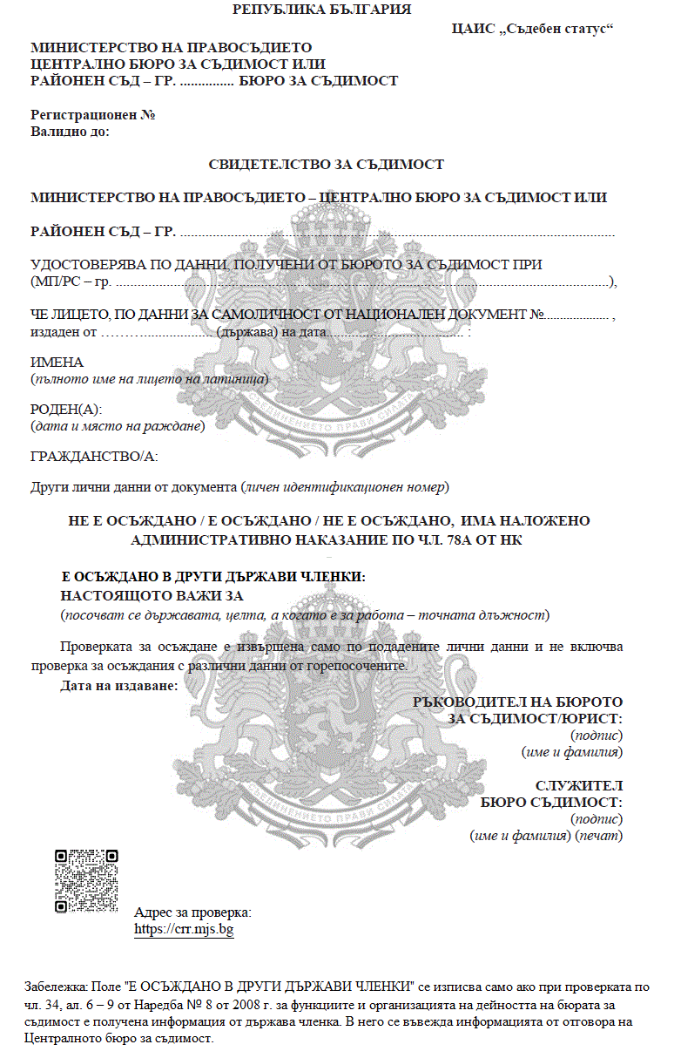
Приложение № 4
към чл. 35а, ал. 9
(Ново - ДВ, бр. 14 от 2013 г.,
в сила от 15.02.2013 г.,
попр., бр. 15 от 2013 г.,
изм., бр. 18 от 2018 г.,
предишно приложение № 6,
бр. 67 от 2020 г.,
в сила от 1.09.2022 г. -
изм., бр. 108 от 2020 г.,
бр. 109 от 2021 г.;
изм., бр. 70 от 2022 г.,
бр. 43 от 2024 г.,
в сила от 21.05.2024 г.,
бр. 80 от 2026 г. ,
в сила от 5.09.2026 г.)
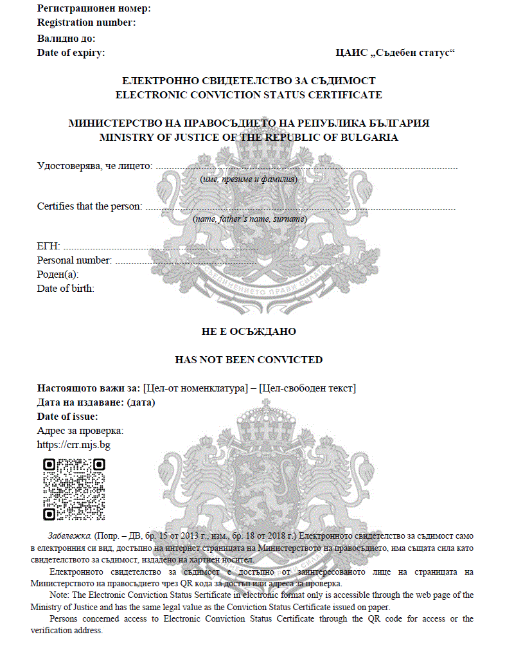
Приложение № 4а
към чл. 35а, ал. 9
(Ново – ДВ, бр. 70 от 2022 г.,
изм., бр. 43 от 2024 г.,
в сила от 21.05.2024 г.,
бр. 80 от 2026 г. ,
в сила от 5.09.2026 г.)
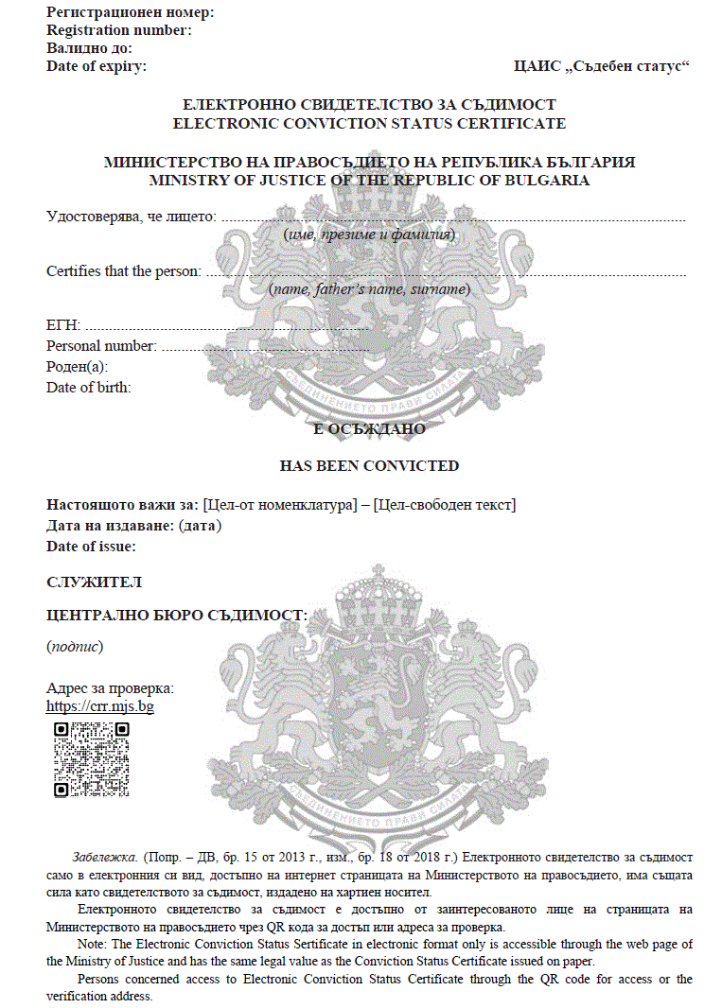
Приложение № 4б
към чл. 35а, ал. 9
(Ново – ДВ, бр. 43 от 2024 г.,
в сила от 21.05.2024 г.,
изм., бр. 80 от 2026 г. ,
в сила от 5.09.2026 г.)
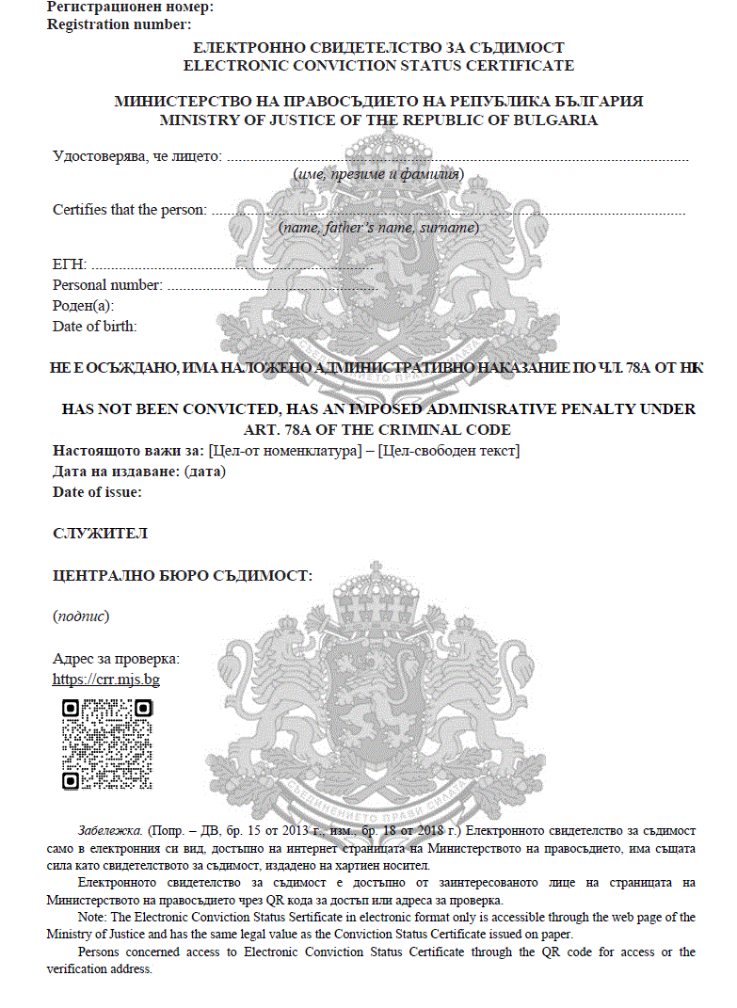
Приложение № 5
към чл. 35б, ал. 9
(Ново – ДВ, бр. 18 от 2018 г.,
предишно приложение № 7, бр. 67 от 2020 г.,
в сила от 1.09.2022 г. - изм., бр. 108 от 2020 г.,
бр. 109 от 2021 г.; изм., бр. 70 от 2022 г.,
бр. 43 от 2024 г., в сила от 21.05.2024 г.)
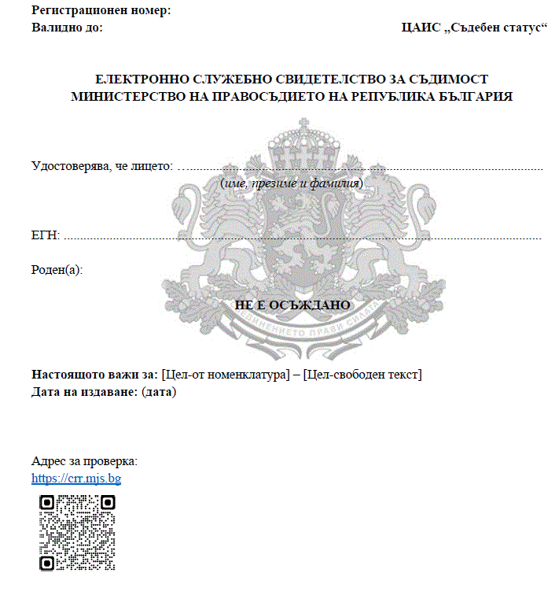
Приложение № 5а
към чл. 35б, ал. 9
(Ново – ДВ, бр. 70 от 2022 г.,
изм., бр. 43 от 2024 г.,
в сила от 21.05.2024 г.)
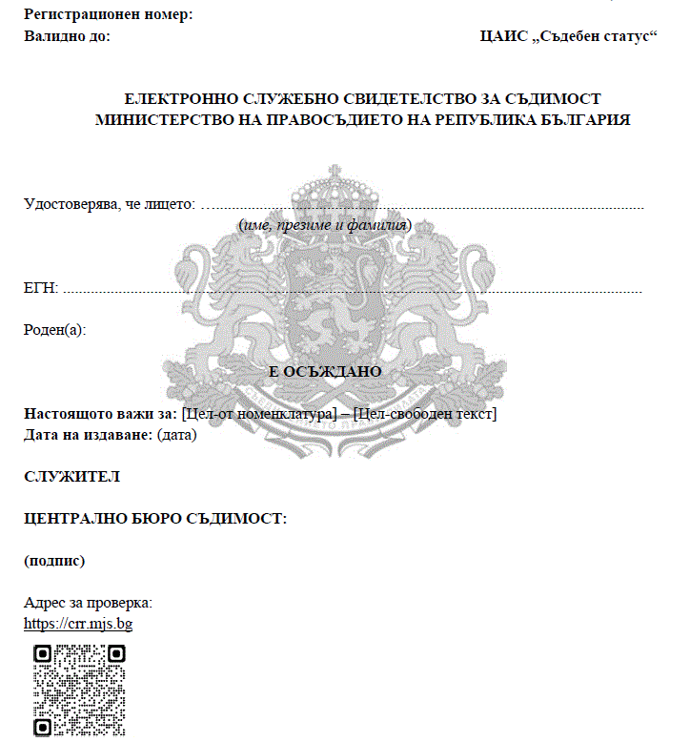
Приложение № 5б
към чл. 35б, ал. 9
(Ново – ДВ, бр. 43 от 2024 г.,
в сила от 21.05.2024 г.)
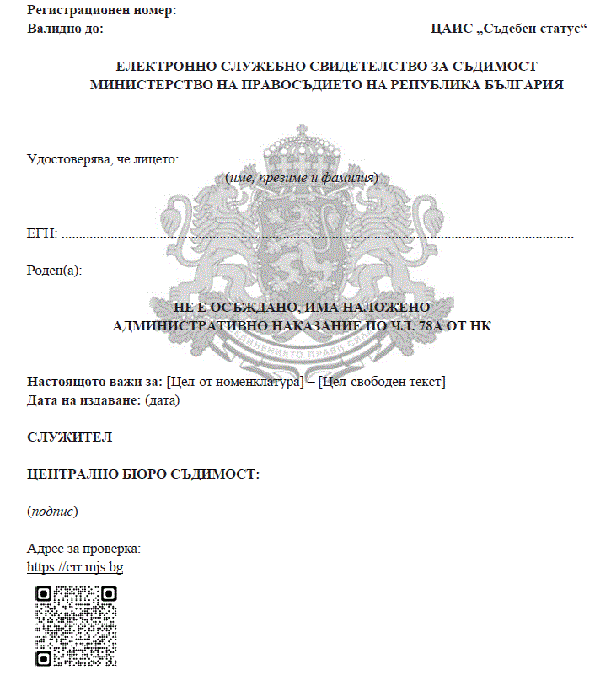
Приложение № 6
към чл. 36, ал. 1
(Ново – ДВ, бр. 43 от 2024 г.,
в сила от 21.05.2024 г.)
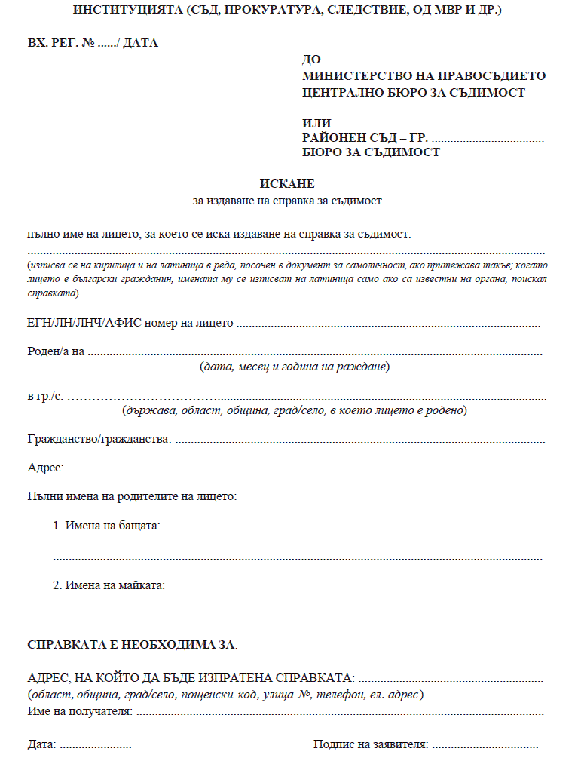
Приложение № 7
към чл. 45, ал. 1
(Предишно приложение № 2, изм. – ДВ, бр. 67 от 2020 г.,
в сила от 1.09.2022 г. - изм., бр. 108 от 2020 г.,
бр. 109 от 2021 г.; изм., бр. 70 от 2022 г.,
предишно приложение № 6, изм., бр. 43 от 2024 г.,
в сила от 21.05.2024 г.,
доп., бр. 80 от 2026 г. ,
в сила от 5.09.2026 г.)
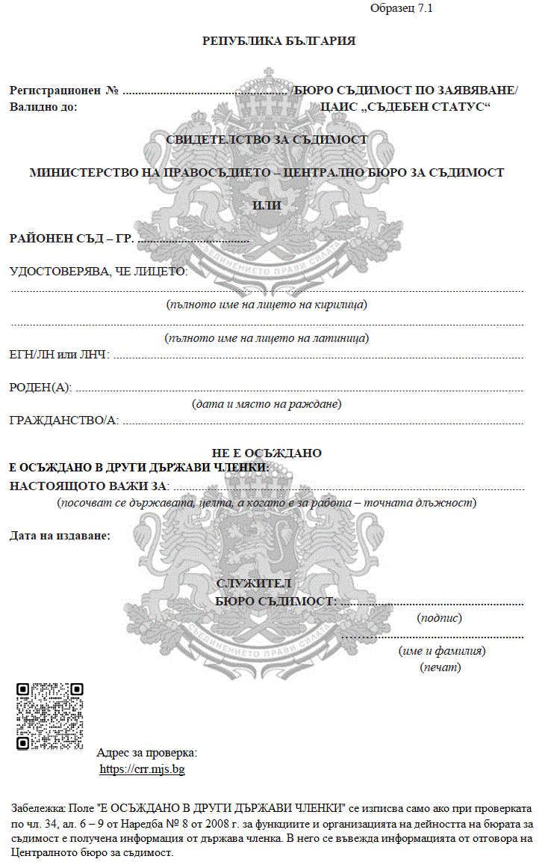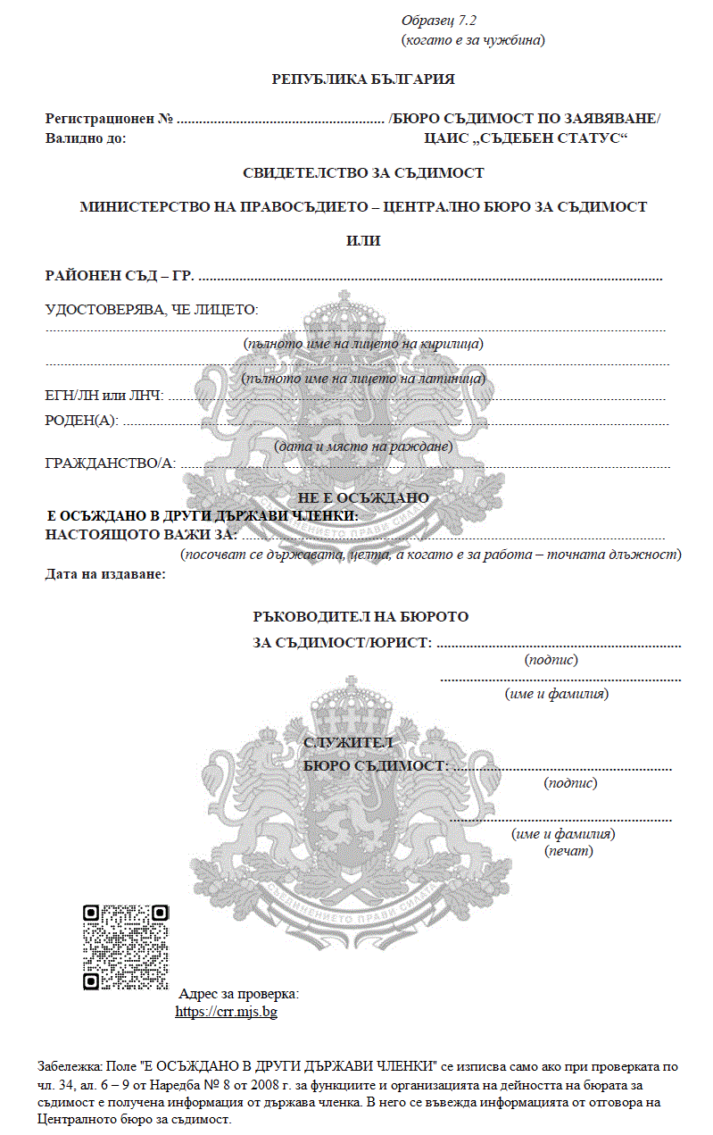
Приложение № 7а
към чл. 45, ал. 1
(Ново – ДВ, бр. 70 от 2022 г.,
предишно приложение № 6а, бр. 43 от 2024 г.,
в сила от 21.05.2024 г.,
изм. и доп., бр. 80 от 2026 г. ,
в сила от 5.09.2026 г.)
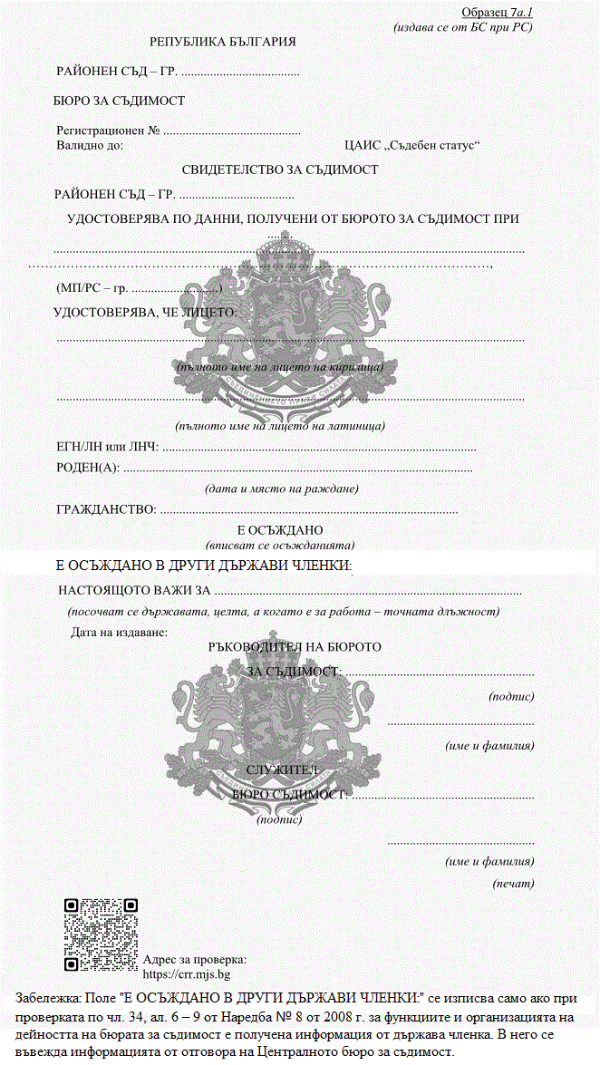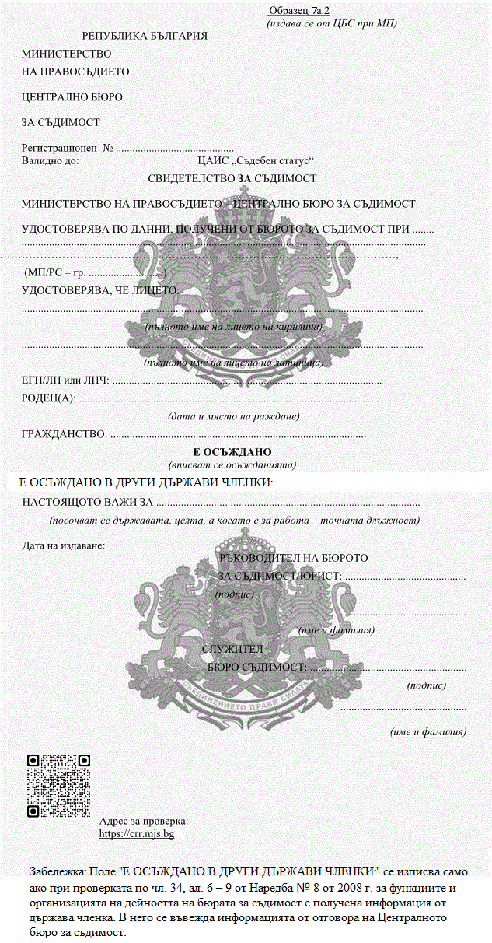
Приложение № 7б
към чл. 45, ал. 1
(Ново – ДВ, бр. 43 от 2024 г.,
в сила от 21.05.2024 г.,
доп., бр. 80 от 2026 г. ,
в сила от 5.09.2026 г.)
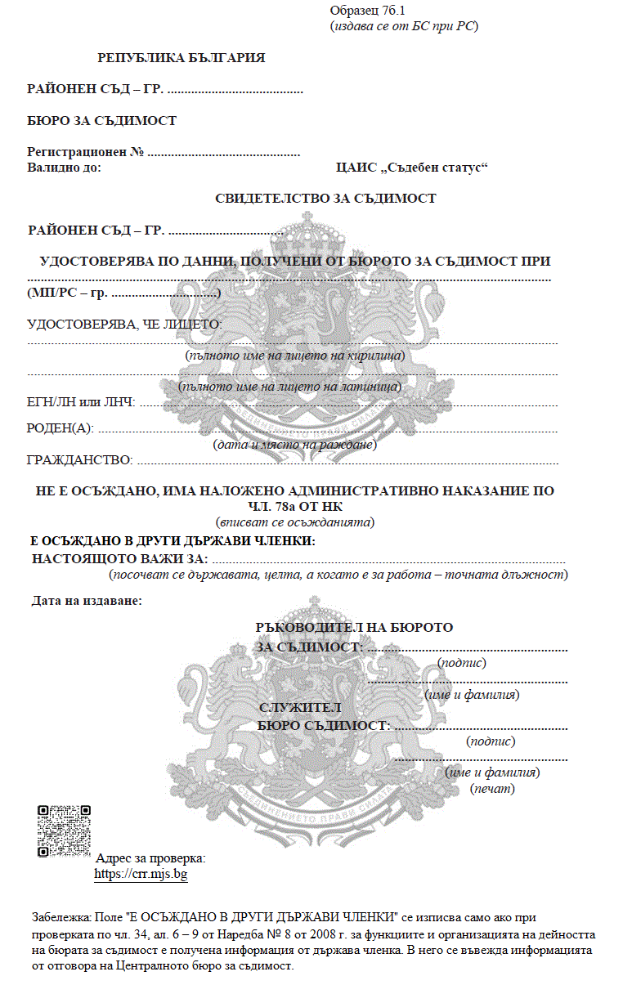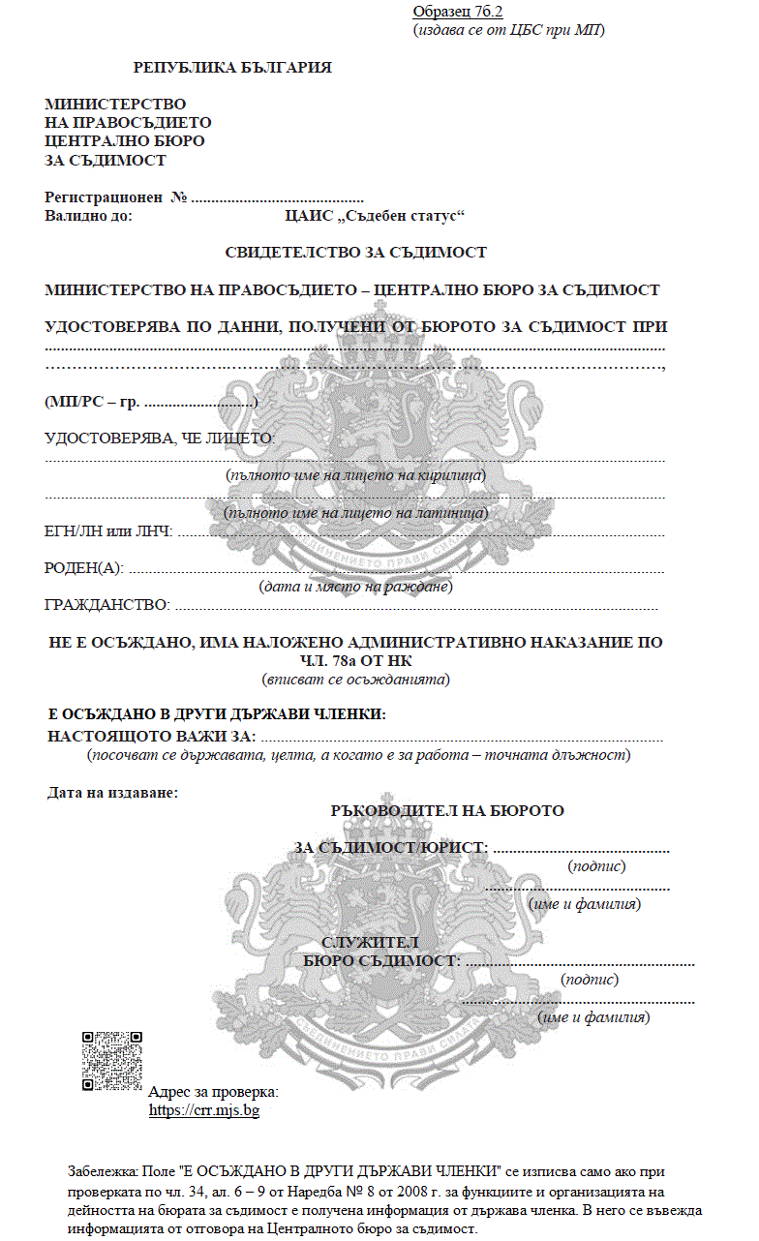
Приложение № 8
към чл. 45, ал. 2
(Предишно приложение № 3, изм. – ДВ, бр. 67 от 2020 г.,
в сила от 1.09.2022 г. - изм., бр. 108 от 2020 г.,
бр. 109 от 2021 г., предишно приложение № 7, изм.,
бр. 43 от 2024 г., в сила от 21.05.2024 г.,
доп., бр. 80 от 2026 г. , в сила от 5.09.2026 г.)
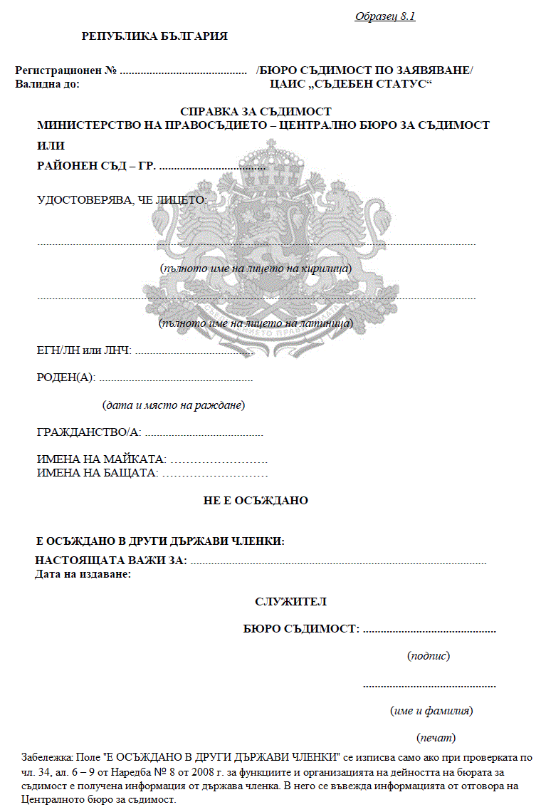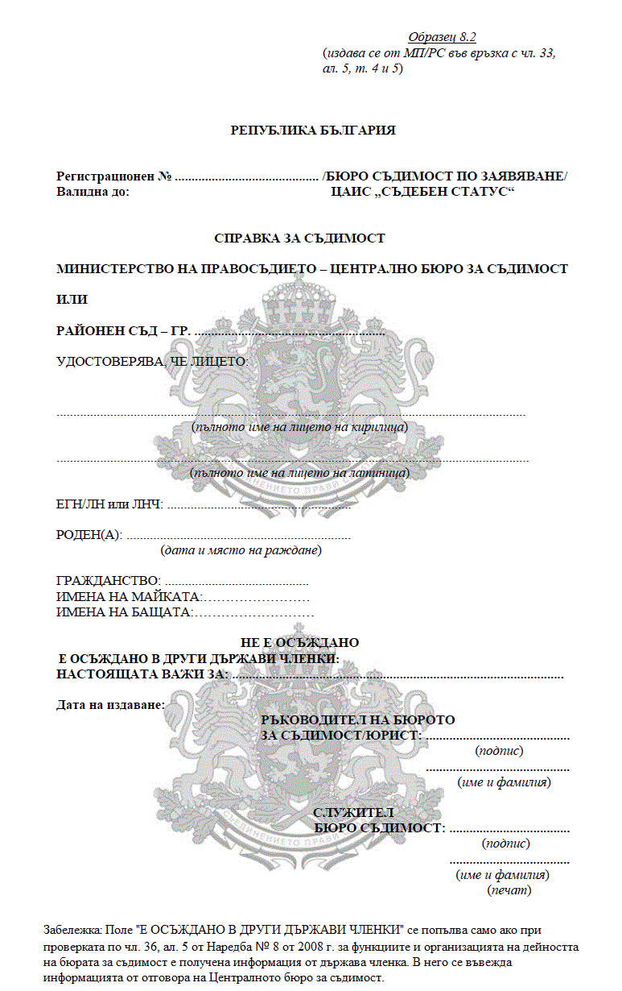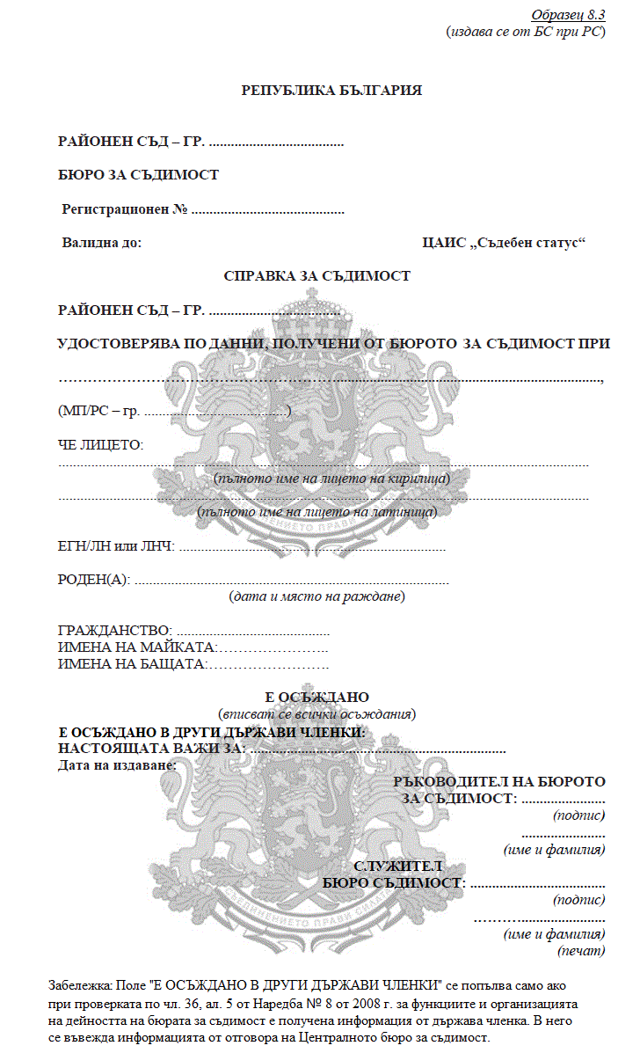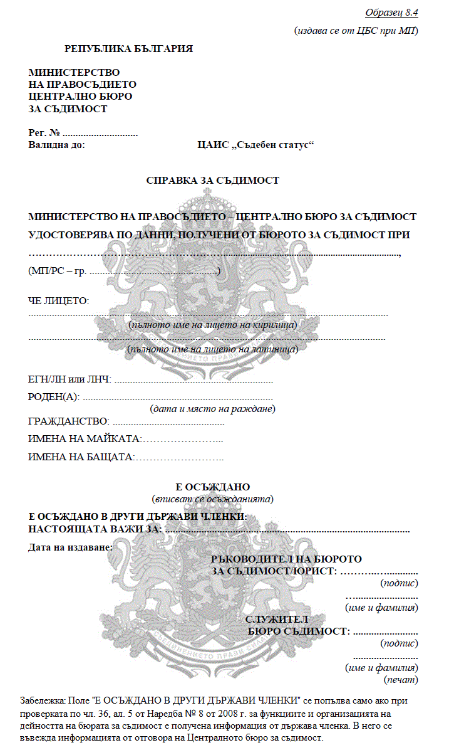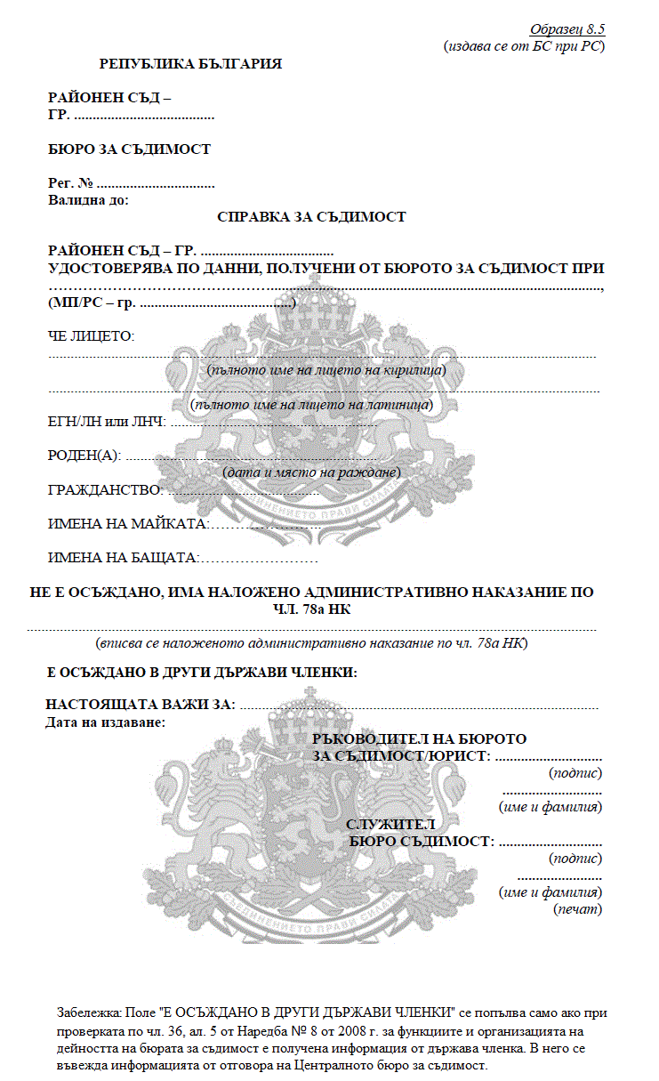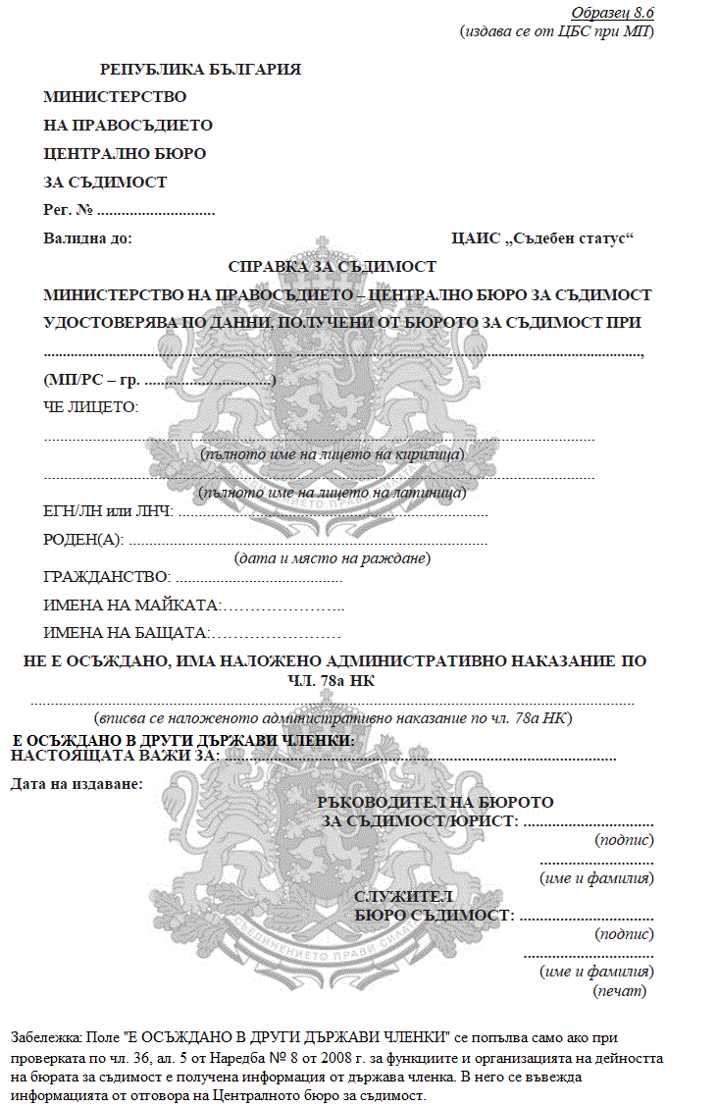
Приложение № 8а
към чл. 50, ал. 4
(Ново – ДВ, бр. 109 от 2021 г.,
изм., бр. 70 от 2022 г.,
предишно приложение № 7а,
бр. 43 от 2024 г.,
в сила от 21.05.2024 г.)
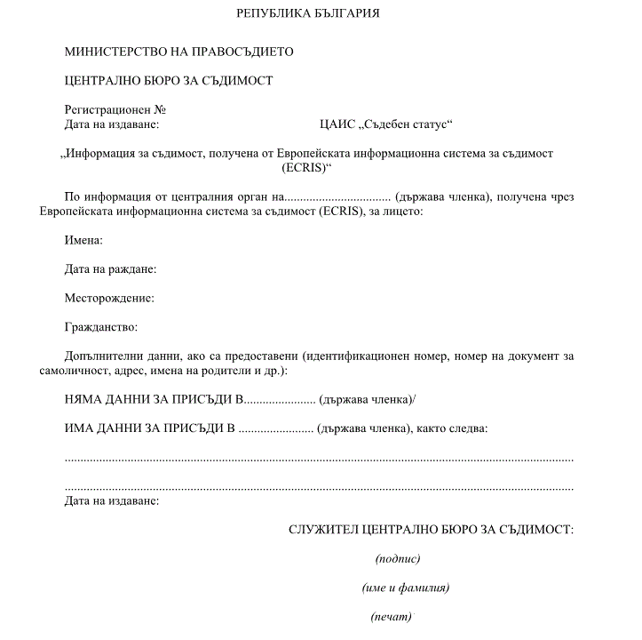
Приложение № 9
към чл. 50б, ал. 1 и 2
(Изм. - ДВ, бр. 14 от 2013 г., в сила от 15.02.2013 г.,
предишно приложение № 4, изм., бр. 67 от 2020 г.,
в сила от 1.09.2022 г. - изм., бр. 108 от 2020 г.,
бр. 109 от 2021 г., предишно приложение № 8,
бр. 43 от 2024 г., в сила от 21.05.2024 г.)
ИСКАНЕ НА ИНФОРМАЦИЯ ЗА СЪДИМОСТ

a) Информация, отнасяща се до молещата държава членка:
Държава членка: Централен(ни) орган(и): Лице за контакт:
Телефон (с код за страната и града):
Факс (с код за страната и града):
Е-mail:
Пощенски адрес:
Референция на преписката, когато има такава:
б) Информация за самоличността на лицето, свързано с искането (*):
Пълно име (лични имена и всички фамилни имена):
Предишни имена:
Псевдоним и/или друго използвано име, ако има такива:
Пол: M/Ж
Националност:
Дата на раждане (с цифри: дд/мм/гггг):
Място на раждане (град и държава):
Име на бащата:
Име на майката:
Местоживеене или известен адрес:
Идентификационен номер на лицето или вид и номер на документа за самоличност
на лицето:
Пръстови отпечатъци:
Друга налична информация за установяване на самоличност:
(*) За да се улесни установяването на самоличността на лицето, се въвежда
възможно най-много информация.
в) Цел на искането:
Моля, отбележете подходящата клетка
1) наказателно производство (моля, отбележете от кой орган ще се извършва
производството и номера на делото, ако има такъв)...........................
....................................
2) искане извън контекста на наказателно производство (моля, отбележете от
кой орган ще се извършва производството и номера на делото, ако има такъв)
i) от съдебен орган ........................................
ii) от компетентен административен орган ...................
iii) от заинтересованото лице за собственото
досие за съдимост ...........................................
Лице за контакти при нужда от допълнителна информация:
Име:
Телефон:
Е-mail:
Друга информация (например спешност на искането):
ОТГОВОР НА ИСКАНЕТО ЗА ИНФОРМАЦИЯ ЗА СЪДИМОСТ

Информация относно въпросното лице
Моля, отбележете подходящата клетка
Долуподписаният орган потвърждава, че:
няма информация относно присъди в досието за съдимост на въпросното лице;
има информация относно присъди, вписани в досието за съдимост на въпросното
лице;
прилага се справка за съдимост;
има друга информация, вписана в досието за съдимост на въпросното лице;
информацията се прилага (по избор);
има информация относно присъди, вписани в досието за съдимост на въпросното
лице, но осъждащата държава членка е съобщила, че информацията относно тези
присъди може да бъде препредавана единствено и само за целите на наказателното
производство; искането за повече информация може да бъде изпратено директно до
........................................;
(моля, посочете осъждащата държава членка)
в съответствие с националното законодателство на замолената държава членка
искания за цели, различни от тези на наказателното производство, не могат да
бъдат удовлетворени.
Лице за контакти при нужда от допълнителна информация:
Име:
Телефон:
Е-mail:
Друга информация (ограничения върху използването на данни, отнасящи се до
искания извън контекста на наказателното производство):
Моля, отбележете броя страници, приложени към формуляра за отговор:
Съставено в
Дата:
Подпис и официален печат (ако има такъв):
Име и длъжност/организация:
Ако е уместно, моля приложете справка за съдимост и изпратете пълния комплект
документи на молещата държава членка. Не е необходимо формулярът или справката
да се превеждат на езика на молещата държава членка.
ОБЩА ТАБЛИЦА НА КАТЕГОРИИТЕ НАКАЗУЕМИ ДЕЯНИЯ

Параметри
Степен на довършване:
Довършено престъпление С
Опит или приготовление A
Непрехвърлен елемент O
Степен на участие:
Извършител M
Помагач и подбудител/организатор, член на престъпна група H
Непрехвърлен елемент O
Освобождаване от наказателна отговорност:
Невменяемост или ограничена отговорност S
Рецидив/повторност R
Код Категории и подкатегории наказуеми деяния
0100 00 отворена категория Престъпления под юрисдикцията на международния
наказателен съд
0101 00 Геноцид
0102 00 Престъпления против човечеството
0103 00 Военни престъпления
0200 00 Отворена категория Участие в престъпна организация
0201 00 Ръководене на престъпна организация
0202 00 Умишлено участие в престъпната дейност на престъпна организация
0203 00 Умишлено участие в непрестъпната дейност на престъпна организация
0300 00 Отворена категория Тероризъм
0301 00 Ръководене на терористична група
0302 00 Умишлено участие в дейността на терористична група
0303 00 Финансиране на тероризма
0304 00 Публично подбуждане към извършване на терористично действие
0305 00 Набиране или обучаване за извършване на терористични действия
0400 00 Отворена категория Трафик на хора
0401 00 Трафик на хора с цел експлоатация на труд или услуги
0402 00 Трафик на хора с цел експлоатацията им чрез проституция или други
форми на сексуална експлоатация
0403 00 Трафик на хора с цел отнемане на телесни органи или тъкани
0404 00 Трафик на хора с цел робство, практики, сходни на робството, или
принудително подчинение
0405 00 Трафик на хора с цел експлоатация на труд или услуги на малолетни
и/или непълнолетни
0406 00 Трафик на хора с цел експлоатация на малолетни и/или непълнолетни
чрез проституция или други форми на тяхната сексуална експлоатация
0407 00 Трафик на хора с цел отнемане на телесни органи или тъкани от
малолетни и/или непълнолетни
0408 00 Трафик на хора с цел робство, практики, сходни на робството, или
принудително подчинение на малолетни и/или непълнолетни
0500 00 Отворена категория Незаконен трафик (1) и други престъпления във
връзка с оръжия, огнестрелни оръжия, техни части и компоненти, боеприпаси и
взривни вещества
0501 00 Незаконно производство на оръжия, огнестрелни оръжия, техни части и
компоненти, боеприпаси и взривни вещества
0502 00 Незаконен трафик на оръжия, огнестрелни оръжия, техни части и
компоненти, боеприпаси и взривни вещества на национално равнище (2)
0503 00 Незаконен износ или внос на оръжия, огнестрелни оръжия, техни части и
компоненти, боеприпаси и взривни вещества
0504 00 Незаконно притежаване или използване на оръжия, огнестрелни оръжия,
техни части и компоненти, боеприпаси и взривни вещества
0600 00 Отворена категория Престъпления против околната среда
0601 00 Унищожаване или увреждане на защитени животински и растителни видове
0602 00 Неправомерно изпускане на замърсяващи вещества или йонизираща радиация
във въздуха, почвата или водите
0603 00 Престъпления, свързани с отпадъци, включително опасни отпадъци
0604 00 Престъпления, свързани с незаконен трафик (1) на защитени животински
и растителни видове или части от тях
0605 00 Неумишлени престъпления, свързани с околната среда
0700 00 Отворена категория Престъпления, свързани с наркотици или прекурсори,
и други престъпления срещу общественото здраве
0701 00 Престъпления, свързани с незаконен трафик (3) на наркотични вещества,
психотропни вещества и прекурсори, които не са изключително за лична употреба
0702 00 Незаконна употреба на наркотици и тяхното придобиване, притежание,
преработване или производство изключително за лична употреба
0703 00 Помагане или подбуждане към незаконна употреба на наркотични или
психотропни вещества
0704 00 Преработване или производство на наркотични вещества, които не са
предназначени изключително за лична употреба
0800 00 Отворена категория Престъпления против личността
0801 00 Умишлено убийство
0802 00 Квалифицирани случаи на умишлено убийство (4)
0803 00 Неумишлено убийство
0804 00 Неумишлено убийство на новородено от майка му
0805 00 Незаконен аборт
0806 00 Незаконна евтаназия
0807 00 Престъпления, свързани с извършване на самоубийство
0808 00 Насилие, предизвикало смърт
0809 00 Причиняване на тежко телесно увреждане, обезобразяване или инвалидност
0810 00 Неумишлено причиняване на тежко телесно увреждане, обезобразяване или
постоянни увреждания
0811 00 Причиняване на леко телесно увреждане
0812 00 Неумишлено причиняване на леко телесно увреждане
0813 00 Излагане на опасност от смърт или тежка телесна повреда
0814 00 Изтезание
0815 00 Неоказване на помощ или грижи
0816 00 Престъпления, свързани с отнемане на телесни органи или тъкани без
разрешение или без съгласие
0817 00 Престъпления, свързани с незаконен трафик (3) на човешки органи и тъкани
0818 00 Домашно насилие или заплашване
0900 00 Отворена категория Престъпления против личната свобода, достойнството
и други защитени интереси, включително расизъм и ксенофобия
0901 00 Отвличане, отвличане с цел откуп, противозаконно лишаване от свобода
0902 00 Незаконно задържане под стража или лишаване от свобода от орган на
властта
0903 00 Вземане на заложници
0904 00 Незаконно отвличане на въздухоплавателни средства или кораби
0905 00 Обида, уронване на доброто име, клевета, неуважение
0906 00 Заплашване
0907 00 Принуда, натиск, преследване, тормоз или посегателство от психологическо
или емоционално естество
0908 00 Изнудване чрез заплашване с насилие или друга форма на принуда
0909 00 Квалифицирани случаи на изнудване
0910 00 Незаконно навлизане в частна собственост
0911 00 Посегателство срещу личния живот, различно от незаконно навлизане в
частна собственост
0912 00 Престъпления срещу защитата на личните данни
0913 00 Незаконно прехващане на данни или съобщения
0914 00 Дискриминация въз основа на пол, раса, сексуална ориентация, религия
или етнически произход
0915 00 Публично подбуждане към расова дискриминация
0916 00 Публично подбуждане към расова омраза
0917 00 Изнудване чрез заплашване за разкриване на позорящи обстоятелства
1000 00 Отворена категория Престъпления срещу половата неприкосновеност
1001 00 Изнасилване
1002 00 Квалифицирани случаи на изнасилване (5), различни от изнасилване на
малолетни и/или непълнолетни
1003 00 Сексуално посегателство
1004 00 Сводничество
1005 00 Неприлично излагане
1006 00 Сексуален тормоз
1007 00 Предлагане на сексуални услуги от проституиращо лице
1008 00 Сексуална експлоатация на деца
1009 00 Престъпления, свързани с детска порнография или неприлични изображения
на малолетни и/или непълнолетни
1010 00 Изнасилване на малолетно или непълнолетно лице
1011 00 Сексуално насилие над малолетно или непълнолетно лице
1100 00 Отворена категория Престъпления против семейството
1101 00 Незаконни сексуални отношения между близки членове на семейството
1102 00 Многобрачие
1103 00 Неизпълнение на задължение за издръжка
1104 00 Неполагане на грижи или изоставяне на малолетно или непълнолетно лице
или на лице в безпомощно състояние
1105 00 Неизпълнение на разпореждане за предаване на малолетно или непълнолетно
лице или отнемане на малолетно или непълнолетно лице
1200 00 Отворена категория Престъпления против държавата, обществения ред,
правосъдието или лица на публична длъжност
1201 00 Шпионство
1202 00 Измяна
1203 00 Престъпления, свързани с избори и референдуми
1204 00 Опит за покушение срещу живота или здравето на държавния глава
1205 00 Опетняване на държавата, нацията или държавни символи
1206 00 Обида или оказване на съпротива на представител на органите на властта
1207 00 Изнудване, упражняване на принуда, натиск върху представител на органите
на властта
1208 00 Насилие или заплаха на представител на органите на властта
1209 00 Престъпления против реда и общественото спокойствие
1210 00 Насилие по време на спортни събития
1211 00 Кражба на публични или административни документи
1212 00 Възпрепятстване или отклоняване на работата на правосъдието, неверни
твърдения в хода на наказателно или съдебно производство, лъжесвидетелстване
1213 00 Незаконно представяне като друго лице или представител на властта
1214 00 Бягство от задържане въз основа на законно разпореждане
1300 00 Отворена категория Престъпления против публична собственост или
обществени интереси
1301 00 Измама, свързана с обществената и социалната сигурност или семейните
добавки
1302 00 Измама, свързана с европейско осигуряване или надбавки
1303 00 Престъпления, свързани с незаконна хазартна игра
1304 00 Възпрепятстване на процедури за възлагане на обществени поръчки
1305 00 Активна или пасивна корупция на държавен служител, лице на публична
длъжност или орган на властта
1306 00 Незаконно присвояване, злоупотреба или друго отклоняване на собственост
от лице на публична длъжност
1307 00 Злоупотреба със служебно положение от лице на публична длъжност
1400 00 Отворена категория Данъчни и митнически престъпления
1401 00 Данъчни престъпления
1402 00 Митнически престъпления
1500 00 Отворена категория Икономически престъпления
1501 00 Банкрут или умишлен банкрут
1502 00 Нарушаване на счетоводни разпоредби, незаконно присвояване, укриване
на активи или незаконно увеличаване на задълженията на дружество
1503 00 Нарушаване на правилата за конкуренция
1504 00 Изпиране на пари, придобити чрез престъпление
1505 00 Активна или пасивна корупция в частния сектор
1506 00 Разкриване на тайна или нарушаване на задължение за пазене на тайна
1507 00 Неправомерно предоставяне на вътрешна информация с търговска цел
1600 00 Отворена категория Престъпления против собствеността или свързани
с унищожаване или повреждане на вещи
1601 00 Незаконно присвояване
1602 00 Незаконно присвояване или отклоняване на енергия
1603 00 Измама, включително мошеничество
1604 00 Търговия с откраднати вещи
1605 00 Незаконен трафик (6) на предмети на културата, включително антики и
произведения на изкуството
1606 00 Умишлено повреждане или унищожаване на имущество
1607 00 Неумишлено повреждане или унищожаване на имущество
1608 00 Саботаж
1609 00 Престъпления против индустриалната или интелектуалната собственост
1610 00 Палеж
1611 00 Причиняване на смърт или телесна повреда вследствие на палеж
1612 00 Предизвикване на горски пожар
1700 00 Отворена категория Кражби
1701 00 Кражба
1702 00 Кражба с незаконно проникване в чужда собственост
1703 00 Кражба с използване на насилие или оръжие, или заплаха за използване
на насилие или оръжие срещу лица
1704 00 Квалифицирани случаи на кражба, които не включват използването на
насилие или оръжие, или заплаха за използване на насилие или оръжие срещу лица
1800 00 Отворена категория Престъпления срещу информационни системи и други
компютърни престъпления
1801 00 Неправомерен достъп до информационни системи
1802 00 Неправомерна намеса в система
1803 00 Неправомерна намеса в данни
1804 00 Производство, притежание, разпространение или трафик на компютърни
устройства или данни, даващи възможност за извършване на компютърни престъпления
1900 00 Отворена категория Подправяне на платежни инструменти
1901 00 Изготвяне на неистински или подправяне на парични знаци, включително
евро
1902 00 Изготвяне на неистински непарични платежни инструменти
1903 00 Изготвяне на неистински или подправяне на публични ценни книжа
1904 00 Пускане в обращение/използване на неистински или подправени парични
знаци, непарични платежни инструменти или публични ценни книжа
1905 00 Притежаване на устройства за изготвяне на неистински или за подправяне
на парични знаци или публични ценни книжа
2000 00 Отворена категория Подправяне на документи
2001 00 Подправяне на публичен или административен документ от частно лице
2002 00 Подправяне на документ от длъжностно лице или орган на властта
2003 00 Предоставяне или придобиване на подправен публичен или административен
документ; предоставяне или придобиване на подправен документ от длъжностно лице
или орган на властта
2004 00 Използване на подправени публични или административни документи
2005 00 Притежаване на устройства за подправяне на публични или административни
документи
2006 00 Подправяне на частен документ от частно лице
2100 00 Отворена категория Престъпления против правилата за движение
2101 00 Опасно управление на превозно средство
2102 00 Управление на превозно средство под влиянието на алкохол или
наркотични вещества
2103 00 Управление на превозно средство без свидетелство за управление или
след лишаване от право за управление на превозно средство
2104 00 Неспиране след пътнотранспортно произшествие
2105 00 Избягване на пътна проверка
2106 00 Престъпления, свързани с движението по пътищата
2200 00 Отворена категория Престъпления срещу трудовото законодателство
2201 00 Незаконно наемане на работа
2202 00 Престъпления, свързани със заплащането на възнаграждение, включително
с осигурителните вноски
2203 00 Престъпления, свързани с безопасните и здравословни условия на труд
2204 00 Престъпления, свързани с достъп до или упражняване на професия
2205 00 Престъпления, свързани с работното време и времето за почивка
2300 00 Отворена категория Престъпления срещу миграционното право
2301 00 Неразрешено влизане или пребиваване
2302 00 Улесняване на неразрешено влизане и пребиваване
2400 00 Отворена категория Престъпления против военни задължения
2500 00 Отворена категория Престъпления, свързани с хормонални вещества и
други стимулатори на растежа
2501 00 Неразрешен внос, износ или доставяне на хормонални вещества и други
стимулатори на растежа
2600 00 Отворена категория Престъпления, свързани с ядрени материали или
други опасни радиоактивни вещества
2601 00 Неразрешен внос, износ, доставка или придобиване на ядрени или
радиоактивни материали
2700 00 Отворена категория Други престъпления
2701 00 Други умишлени престъпления
2702 00 Други неумишлени престъпления
(1) Освен ако в настоящата категория не е посочено друго, "трафик" означава
внос, износ, придобиване, продажба, доставка, пренасяне или превозване.
(2) За целите на настоящата подкатегория трафикът включва придобиване,
продажба, доставка, пренасяне или превозване.
(3) За целите на настоящата подкатегория трафикът включва внос, износ,
придобиване, продажба, доставка, пренасяне или превозване.
(4) Например особено тежки обстоятелства.
(5) Например изнасилване по особено жесток начин.
(6) Трафикът включва внос, износ, придобиване, продажба, доставка, пренасяне
или превозване.
ОБЩА ТАБЛИЦА НА КАТЕГОРИИТЕ НАКАЗАНИЯ И МЕРКИ

Код Категории и подкатегории наказания и мерки
1000 Отворена категория Лишаване от свобода
1001 Лишаване от свобода
1002 Доживотен затвор
2000 отворена категория Ограничаване на личната свобода
2001 Забрана за посещаване на определени места
2002 Забрана за пътуване в чужбина
2003 Забрана за престой на определени места
2004 Забрана за участие в масови събирания
2005 Забрана за установяване на контакт с определени лица по какъвто и да е
начин
2006 Поставяне под електронно наблюдение (1)
2007 Задължение за отчитане в определени часове пред определен орган
2008 Задължение за пребиваване на определено място
2009 Задължение за присъствие в мястото, в което се пребивава, в определено
време
2010 Задължение за спазване на наложените от съда пробационни мерки,
включително задължението за оставане под надзор
3000 Отворена категория Лишаване от определено право, длъжност или професия
3001 Лишаване от правото да се упражнява определена функция
3002 Лишаване от право/временно отнемане на възможността за заемане или
назначаване на обществена длъжност
3003 Лишаване/временно отнемане на правото да гласува или да бъде избирано
3004 Забрана за сключване на договори с публична администрация
3005 Невъзможност за получаване на публични субсидии
3006 Отнемане на свидетелството за управление на превозно средство (2)
3007 Временно отнемане на свидетелството за управление на превозно средство
3008 Забрана за управление на определени превозни средства
3009 Лишаване/временно отнемане на родителски права
3010 Лишаване/временно отнемане на правото да бъде съдебен експерт/свидетел/
съдебен заседател
3011 Лишаване/временно отнемане на правото да бъде попечител/настойник (3)
3012 Лишаване/временно отнемане на ордени или звания
3013 Забрана за упражняване на професия, търговска или обществена дейност
3014 Забрана за работа или дейност с непълнолетни или малолетни лица
3015 Задължение за затваряне на предприятие
3016 Забрана за притежаване или носене на оръжия
3017 Отнемане на разрешително за лов/риболов
3018 Забрана за използване на чекове или на разплащателни/кредитни карти
3019 Забрана за държане на животни
3020 Забрана за притежаване или използване на определени предмети, различни
от оръжия
3021 Забрана за участие в някои игри/спортове
4000 Отворена категория Забрана за влизане или експулсиране от територията
4001 Забрана за влизане на национална територия
4002 Експулсиране от национална територия
5000 Отворена категория Лични задължения
5001 Подлагане на медицинско лечение или други форми на терапия
5002 Задължение за участие в социално-образователна програма
5003 Задължение за поставяне под грижите/надзора на семейството
5004 Образователни мерки
5005 Социално-правна пробация
5006 Задължение за обучение/работа
5007 Задължение за предоставяне на съдебните органи на определена информация
5008 Задължение за публикуване на съдебното решение
5009 Задължение за поправяне на вредите, причинени от престъплението
6000 Отворена категория Наказания, свързани с личното имущество
6001 Конфискация
6002 Събаряне
6003 Възстановяване
7000 Отворена категория Настаняване в заведение
7001 Настаняване в психиатрично заведение
7002 Настаняване в заведение за лечение на зависими от алкохол и наркотични
вещества
7003 Настаняване в образователна институция
8000 Отворена категория Финансови наказания
8001 Глоба
8002 Глоба с определен дневен размер (4)
8003 Глоба в полза на конкретен получател (5)
9000 Отворена категория Трудови наказания
9001 Общественополезен труд или услуги
9002 Общественополезен труд или услуги, придружени от други ограничителни
мерки
10000 отворена категория Военни наказания
10001 Лишаване от военно звание (6)
10002 Уволнение от професионална военна служба
10003 Лишаване от свобода във военен затвор
11000 Отворена категория Освобождаване от наказание/отлагане на изпълнението
на наказание, предупреждение
12000 Отворена категория Други наказания и мерки
(1) Чрез фиксирани или подвижни средства за наблюдение.
(2) Необходимо е повторно кандидатстване за получаване на ново свидетелство
за управление на превозно средство.
(3) Попечител/настойник на лице, което е недееспособно, или на малолетно или
непълнолетно лице.
(4) Глоба, изразена дневно.
(5) Например за институция, асоциация, фондация или пострадал.
(6) Понижаване във военен чин.
Параметри (да се уточнят, където е приложимо)
O Наказание
m Мярка
a Отлагане на изпълнението на наказание/мярка
b Частично отлагане на изпълнението на наказание/мярка
c Отлагане на изпълнението на наказание/мярка с налагане на пробационни
мерки/мерки за надзор
d Частично отлагане на изпълнението на наказание/мярка с налагане на
пробационни мерки/мерки за надзор
e Замяна на наказание/мярка
f Алтернативно наказание/мярка, наложено/а като основно наказание
g Алтернативно наказание/мярка, наложено/а първоначално в случай на
неизпълнение на основното наказание
h Прекратяване на временно отлагане/условния характер на наказание/мярка
i Последващо определяне на едно общо наказание
j Прекъсване или отлагане на изпълнението на наказанието/мярката (1)
k Опрощаване на наказанието
l Опрощаване на отложеното/условното наказание
n Край на изтърпяването на наказанието
o Помилване
p Амнистия
q Условно освобождаване (освобождаване на лицето при определени условия
преди окончателно изтърпяване на наказанието)
r Реабилитация (със или без заличаване на наказанието от регистрите за
съдимост)
s Специално наказание или мярка за малолетни и/или непълнолетни
t Акт, който няма наказателноправен характер (2)
(1) Изпълнението на наказанието не може да се избегне.
(2) Тази характеристика ще се посочва само тогава, когато такава информация
се предоставя в отговор на искането, получено от държавата членка, чийто
гражданин е съответното лице.

Приложение № 10
към чл. 50д, ал. 5
(Ново – ДВ, бр. 43 от 2024 г.,
в сила от 21.05.2024 г.)
Приложение – Списък на престъпленията, посочени в чл. 17, параграф 4, буква "а)"
1. терористични престъпления,
2. участие в престъпна организация,
3. трафик на хора,
4. сексуална експлоатация на деца и детска порнография,
5. незаконен трафик на упойващи и психотропни вещества,
6. незаконен трафик на оръжия, боеприпаси и експлозиви,
7. корупция,
8. измами, включително такива, насочени срещу финансовите интереси на Съюза,
9. изпиране на приходи от престъпна дейност и подправяне на парични знаци, включително евро,
10. престъпления, свързани с компютри/киберпрестъпления,
11. престъпления срещу околната среда, включително незаконен трафик на застрашени животински видове и на застрашени растителни видове и разновидности,
12. помощ за незаконно влизане и пребиваване,
13. убийство, тежка телесна повреда,
14. незаконна търговия с човешки органи и тъкани,
15. отвличане, противозаконно лишаване от свобода и вземане на заложници,
16. организиран и въоръжен грабеж,
17. незаконен трафик на предмети на културата, включително антични предмети и произведения на изкуството,
18. подправяне и пиратство на изделия,
19. подправяне на административни документи и търговия с тях,
20. незаконен трафик на хормонални вещества и други стимулатори на растежа,
21. незаконен трафик на ядрени или радиоактивни материали,
22. изнасилване,
23. престъпления от компетентността на Международния наказателен съд,
24. незаконно отвличане на въздухоплавателни средства или плавателни съдове,
25. саботаж,
26. трафик на откраднати превозни средства,
27. промишлен шпионаж,
28. палеж,
29. расизъм и ксенофобия.

